Mach Hoai
[Email address]
Abstract
[Draw your reader in with an engaging abstract. It is typically a short summary of the document.
When you’re ready to add your content, just click here and start typing.]
[Document title]
[Document subtitle]

Giới thiệu

Mục đích tài liệu
Tài liệu Đặc tả Yêu cầu Phần mềm (Software Requirements Specification – SRS) này được xây dựng nhằm mô tả đầy đủ, rõ ràng và có hệ thống các yêu cầu đối với hệ thống J-PULSE (Platform for Unified Leadership, Service & Enterprise of Joy World)
Tài liệu là cơ sở thống nhất giữa các bên liên quan, bao gồm Ban Giám đốc, các phòng ban nghiệp vụ, người dùng hệ thống, đội ngũ phân tích nghiệp vụ, phát triển, kiểm thử và quản lý dự án.
Cụ thể, tài liệu SRS được sử dụng để:
- Xác định phạm vi và các chức năng chính của hệ thống.
- Mô tả các yêu cầu chức năng và yêu cầu phi chức năng cần được đáp ứng.
- Làm cơ sở cho việc thiết kế kiến trúc, thiết kế chi tiết và phát triển phần mềm.
- Làm đầu vào cho quá trình xây dựng kịch bản kiểm thử và nghiệm thu hệ thống.
- Hỗ trợ việc quản lý, theo dõi và kiểm soát các thay đổi yêu cầu trong suốt vòng đời dự án.
- Giảm thiểu sự khác biệt trong cách hiểu yêu cầu giữa các bên liên quan.

Phạm vi hệ thống
Phạm vi của hệ thống J-PULSE bao gồm nền tảng quản trị vận hành kho hàng (WMS), quản lý nhân sự (HR) và tài chính nội bộ. Dưới đây là phân định chi tiết về phạm vi của dự án.

Các nhóm chức năng chính của hệ thống
Hệ thống được thiết kế theo các nhóm chức năng cốt lõi sau:

Quản lý Kho hàng & Tồn kho (WMS):
  - Quản trị cấu trúc kho (vị trí, ô kệ), danh mục sản phẩm và định mức vật tư (BOM).
  - Xử lý các nghiệp vụ: Phiếu nhập, phiếu xuất và điều chuyển liên kho.
  - Kiểm kê nội bộ và tích hợp kiểm kê ngoài (qua máy quét mã vạch POS).
  - Cảnh báo tồn kho theo chính sách (ATP) và xử lý hàng chênh lệch/lỗi (cách ly).

Quản lý Nhân sự & Chấm công (HR):
  - Quản lý hồ sơ nhân viên và vòng đời làm việc (thử việc, chính thức, nghỉ việc).
  - Quản lý hợp đồng lao động và tài liệu chứng từ (PDF).
  - Chấm công kỹ thuật số (kết hợp vị trí GPS/Geofence và thiết bị).
  - Quản trị quỹ phép, ngày nghỉ lễ và quy trình phê duyệt đơn nghỉ phép.

Quản lý Chi phí & Doanh thu:
  - Nhập liệu và tổng hợp báo cáo chi phí theo kỳ/kho.
  - Bảng điều khiển (Dashboard) phân tích lợi nhuận, thiết bị tiêu thụ và hiệu suất.

Tích hợp Hóa đơn Điện tử:
  - Cấu hình thông tin xuất hóa đơn theo từng cửa hàng.
  - Đối soát đơn hàng tự động và phát hành hóa đơn điện tử (xuất lẻ và xuất hàng loạt).
  - Cổng yêu cầu xuất hóa đơn dành cho khách hàng.

Thiết lập Hệ thống & Quản trị Truy cập:
  - Phân quyền chi tiết theo vai trò (RBAC) và kiểm soát quyền theo phạm vi cơ sở (Office Scope).
  - Xác thực người dùng đa yếu tố (MFA).
  - Quản lý thiết bị POS (định danh, cấp quyền, cấu hình hiển thị và in ấn).
  - Lưu trữ lịch sử thao tác hệ thống (Audit Trail) cho toàn bộ thay đổi dữ liệu quan trọng.

Marketing & Khuyến mãi:
  - Thiết lập các chiến dịch tạo mã giảm giá (Voucher).
  - Sinh mã hàng loạt tự động, quản lý trạng thái mã và thu hồi khi cần thiết.

Phạm vi nghiệp vụ
Hệ thống phục vụ các luồng nghiệp vụ vận hành nội bộ, cụ thể:
- Chuỗi cung ứng: Quản trị toàn bộ luồng luân chuyển hàng hóa từ nhà cung cấp -> nhập kho -> lưu kho -> điều chuyển -> xuất bán. Hỗ trợ đối chiếu dữ liệu giữa trên phần mềm và thực tế.
- Nguồn nhân lực: Tin học hóa trải nghiệm làm việc của nhân viên (từ quản lý mã số hợp đồng, lưu trữ hợp đồng đến việc chấm công và xin nghỉ phép hằng ngày), hỗ trợ công tác quản lý của bộ phận HR.
- Tài chính vận hành: Gom luồng doanh thu và chi phí để giúp Ban quản lý nắm bắt được biên lợi nhuận của từng cơ sở, đồng thời tự động hóa khâu xuất hóa đơn để giảm tải việc nhập liệu thủ công.
- Phê duyệt nhiều cấp: Cung cấp cơ chế tự động hóa quy trình phê duyệt dựa trên cấu hình linh hoạt (ai duyệt, duyệt mấy cấp) theo nguyên tắc phân tách trách nhiệm (Segregation of Duties).

Phạm vi nền tảng và môi trường sử dụng
- Giao diện Web-based (Desktop & Mobile): Hệ thống có giao diện hiển thị cho trình duyệt (Web App) trên máy tính dành cho khối văn phòng/quản trị. Các module dành cho nhân viên kho, nhân viên cửa hàng được tối ưu hóa giao diện di động (Mobile Web) để mang lại trải nghiệm như ứng dụng Native thực thụ.
- Mật độ dữ liệu cao (Extreme Data Density): Giao diện trên Desktop được thiết kế tuân thủ tiêu chuẩn hiển thị mật độ cực cao để đáp ứng nhu cầu xem lượng lớn số liệu kho bãi mà không cần cuộn trang.
- Kiến trúc dữ liệu: Sử dụng cơ sở dữ liệu thời gian thực (Real-time Database). Bất kỳ thay đổi nào từ một phía sẽ tự động phản ánh lên giao diện các thiết bị khác mà không cần tải lại trang.
- Hạ tầng (Infrastructure): Hệ thống được lưu trữ và vận hành trên hệ sinh thái điện toán đám mây Google Cloud Platform (GCP - Cloud Run) và Firebase.

Các hệ thống bên ngoài
Để đảm bảo quy trình thông suốt, JPULSE tương tác với các hệ thống sau:
- MISA meInvoice:
  - Mục đích: Xác thực, phát hành, xem trước và lưu trữ hóa đơn điện tử hợp lệ theo quy định nhà nước.
  - Tương tác: Kết nối qua API của MISA để đồng bộ mẫu hóa đơn, truyền dữ liệu bán hàng và nhận lại mã hóa đơn/trạng thái.
- Brevo (Sendinblue):
  - Mục đích: Dịch vụ Email Transactional để tự động gửi thông báo hệ thống, mã OTP, lời mời tạo tài khoản và cảnh báo ngân sách.
- Firebase Services (Google):
  - Mục đích: Dùng cho việc đăng nhập (Authentication), lưu trữ chứng từ, tệp tin hình ảnh bằng chứng (Cloud Storage), và đồng bộ dữ liệu thời gian thực (Firestore).
- Hệ thống POS / Kênh bán hàng của bên thứ ba (External APIs):
  - Mục đích: Ngoài J-PULSE, hệ sinh thái Joy World gồm 2 hệ thống khác bao gồm JPOS và Hệ thống ERP cũ dùng để quản lý nhân sự cho từng cửa hàng. Thông qua API, JPOS xác thực người dùng và phân quyền với JPULSE, hệ thống ERP cũ có thể tương tác với số liệu tồn kho nhằm mục đích nhân viên tại cửa hàng có thể số hóa được số liệu xuất kho/ tồn kho

Ngoài phạm vi
Những hạng mục sau không nằm trong phạm vi phát triển và chức năng của phần mềm:
- Tính toán Lương (Payroll): Hệ thống ghi nhận công và nghỉ phép nhưng không thực hiện việc tính lương, thuế TNCN hay bảo hiểm xã hội (hệ thống có thể xuất dữ liệu công để phục vụ phần mềm tính lương khác).
- Kế toán tổng hợp (General Ledger): Hệ thống chỉ tập hợp báo cáo thu/chi cục bộ cho mục đích quản trị nội bộ; không đóng vai trò như một phần mềm kế toán chuyên sâu chuẩn mực (không định khoản nợ/có, kết chuyển).
- Cổng thương mại điện tử (B2C E-commerce): Không cung cấp giao diện (Storefront) để khách hàng lẻ mua sắm hoặc đặt hàng trực tiếp.

Đối tượng sử dụng tài liệu
Tài liệu SRS này được xây dựng để phục vụ các bên liên quan trong quá trình quản lý, phát triển, vận hành và sử dụng hệ thống JPULSE, bao gồm:
- Ban Giám đốc và bộ phận Quản lý Vận hành: Nắm bắt mục tiêu, phạm vi, khả năng của hệ thống và các thông tin phục vụ công tác quản trị, giám sát và ra quyết định.
- Các phòng ban nghiệp vụ: Bao gồm Nhân sự, Kế toán, Kho vận, Marketing và các bộ phận liên quan; sử dụng tài liệu để xác nhận yêu cầu, quy trình nghiệp vụ và phạm vi chức năng thuộc trách nhiệm của từng đơn vị.
- Quản trị viên hệ thống: Làm cơ sở để cấu hình hệ thống, quản lý tài khoản, vai trò, quyền truy cập và phạm vi dữ liệu của người dùng.
- Nhân sự tại cửa hàng: Quản lý, thu ngân sử dụng để xác nhận số liệu cung cấp cho các phòng ban liên quan.
Về phạm vi người dùng, JPULSE được triển khai để phục vụ toàn bộ nhân sự của Joy World. Tuy nhiên, mỗi người dùng chỉ được phép truy cập các chức năng và dữ liệu phù hợp với vai trò công việc, đơn vị trực thuộc và phạm vi cơ sở được phân công. Quyền truy cập được quản trị viên hệ thống cấu hình theo cơ chế phân quyền dựa trên vai trò (Role-Based Access Control – RBAC) kết hợp với phạm vi cơ sở (Office Scope).
Ví dụ, nhân sự thuộc bộ phận Nhân sự được cấp quyền sử dụng các chức năng liên quan đến hồ sơ nhân viên, hợp đồng lao động, chấm công và nghỉ phép; bộ phận Kế toán được truy cập các chức năng về doanh thu, chi phí và hóa đơn điện tử; nhân viên Kho được thực hiện các nghiệp vụ nhập, xuất, điều chuyển và kiểm kê hàng hóa; trong khi Ban Giám đốc và bộ phận Quản lý Vận hành được cấp quyền truy cập các báo cáo và bảng điều khiển phù hợp với phạm vi quản lý. Quản trị viên hệ thống có trách nhiệm cấp, điều chỉnh hoặc thu hồi quyền truy cập khi có sự thay đổi về vị trí công việc, trách nhiệm hoặc trạng thái làm việc của người dùng.

Thuật ngữ và từ viết tắt

Tài liệu tham khảo

Tổng quan hệ thống

Bối cảnh và vấn đề cần giải quyết
Trong giai đoạn đầu vận hành cửa hàng B.Duck Cityfuns Landmark 81, Joy World thực hiện phần lớn các nghiệp vụ quản lý thông qua hồ sơ, biểu mẫu giấy (paper-based workflow), kết hợp với một hệ thống quản lý được cung cấp từ Trung Quốc. Phương thức vận hành này dần bộc lộ nhiều hạn chế như dữ liệu phân tán, khó kiểm soát và đối soát, thiếu tính minh bạch, phụ thuộc nhiều vào thao tác thủ công và tiềm ẩn sai sót trong quá trình xử lý.
Bên cạnh đó, hệ thống phần mềm hiện hữu chưa đáp ứng đầy đủ các yêu cầu nghiệp vụ thực tế của Công ty, đồng thời tồn tại các rào cản về ngôn ngữ, khả năng tùy biến, tích hợp và mở rộng theo nhu cầu vận hành.
Trước nhu cầu số hóa hoạt động quản lý, tháng 03/2026, Joy World chính thức đưa vào sử dụng hệ thống phần mềm nội bộ đầu tiên mang tên JW ERP. Hệ thống cung cấp một số nhóm chức năng cơ bản như quản lý nhân sự tại một hoặc nhiều cửa hàng, quản lý nhập – xuất – tồn kho, quản lý hoạt động marketing và theo dõi doanh thu.
JW ERP đã góp phần bước đầu chuyển đổi các quy trình quản lý từ phương thức thủ công sang nền tảng số. Tuy nhiên, do được xây dựng với phạm vi ban đầu tương đối hạn chế và chủ yếu phục vụ nhu cầu quản lý cửa hàng, hệ thống dần phát sinh nhiều hạn chế khi quy mô vận hành và yêu cầu nghiệp vụ của Công ty tăng lên. Kiến trúc phần mềm chưa được thiết kế tối ưu cho khả năng mở rộng, các thành phần và logic nghiệp vụ có mức độ liên kết cao, dẫn đến khó khăn trong việc bảo trì, nâng cấp, tích hợp thêm chức năng và đảm bảo tính ổn định lâu dài.
Ngày 15/06/2026, hệ thống JWC-ERPS, tiền thân của JPULSE, được xây dựng nhằm thay thế và giải quyết các hạn chế của JW ERP. Hệ thống được thiết kế lại với kiến trúc có cấu trúc rõ ràng hơn, trong đó Frontend và Backend được tách biệt, tạo nền tảng thuận lợi cho việc phát triển, bảo trì, mở rộng chức năng và tích hợp với các hệ thống khác.

Bài toán quản lý kho và nền tảng nghiệp vụ ban đầu
Một trong những mục tiêu trọng tâm trong giai đoạn đầu xây dựng JPULSE là giải quyết bài toán quản lý kho và luân chuyển hàng hóa. Đây là một trong những nghiệp vụ có mức độ ảnh hưởng lớn đến hoạt động vận hành của doanh nghiệp, đặc biệt khi số lượng cửa hàng, sản phẩm và giao dịch nhập – xuất hàng hóa ngày càng gia tăng.
Trong quá trình phân tích và thiết kế, đội ngũ phát triển phối hợp với bộ phận Kế toán và các đơn vị nghiệp vụ liên quan để xây dựng quy trình quản lý nhập – xuất – tồn theo chứng từ/phiếu nghiệp vụ, thay thế dần các phương thức theo dõi thủ công và dữ liệu phân tán trước đây.
Quy trình được thiết kế theo hướng đảm bảo khả năng truy vết chứng từ, tính nhất quán của dữ liệu, kiểm soát các bước xử lý và xác định trách nhiệm của từng bên tham gia. Đồng thời, quá trình xây dựng nghiệp vụ có tham chiếu các nguyên tắc về quản lý quy trình và kiểm soát chất lượng theo ISO 9001, phù hợp với đặc thù vận hành thực tế của doanh nghiệp.
Từ nền tảng quản lý kho ban đầu, phạm vi của JPULSE tiếp tục được mở rộng để đáp ứng các nhu cầu quản trị khác của Công ty, bao gồm các chức năng đã nêu ở mục 1.2. Việc triển khai các nhóm chức năng này giúp JPULSE từng bước giải quyết các hạn chế của mô hình vận hành trước đây, đặc biệt trong việc số hóa dữ liệu giấy, tập trung hóa dữ liệu, nâng cao tính minh bạch, tăng khả năng truy vết và giảm thời gian xử lý các nghiệp vụ quản lý.

Tích hợp phát hành hóa đơn điện tử với MISA meInvoice
Sau khi các nghiệp vụ quản lý cốt lõi được xây dựng và ổn định, JPULSE tiếp tục được mở rộng để giải quyết bài toán tự động hóa quy trình phát hành hóa đơn điện tử cho bộ phận Kế toán.
Trước khi có cơ chế tích hợp, vào cuối ngày, bộ phận Kế toán phải thực hiện nhiều bước thủ công, bao gồm xuất dữ liệu bán hàng, tổng hợp và chuẩn hóa dữ liệu trên tệp Excel, sau đó tải dữ liệu lên hệ thống MISA meInvoice để thực hiện phát hành hóa đơn. Quy trình này tiêu tốn nhiều thời gian, phụ thuộc vào thao tác của người dùng và tiềm ẩn các rủi ro như sai lệch dữ liệu, bỏ sót hoặc phát hành trùng hóa đơn.
Để giải quyết vấn đề trên, JPULSE được tích hợp trực tiếp với MISA meInvoice. Khi thực hiện nghiệp vụ phát hành hóa đơn cuối ngày, hệ thống tự động tổng hợp dữ liệu bán hàng, chuẩn hóa và xử lý dữ liệu trước khi hiển thị cho kế toán thực hiện kiểm tra và đối soát.
Sau khi xác nhận dữ liệu hợp lệ, kế toán thực hiện yêu cầu phát hành và xác thực bằng mã MFA (Multi-Factor Authentication). JPULSE sau đó truyền dữ liệu sang MISA meInvoice để thực hiện phát hành các hóa đơn đáp ứng điều kiện.
Thông qua cơ chế tích hợp này, JPULSE đồng thời theo dõi trạng thái xử lý của từng hóa đơn, cho phép bộ phận Kế toán xác định các hóa đơn đã phát hành, chưa phát hành hoặc phát sinh lỗi. Qua đó, hệ thống giúp giảm đáng kể số lượng thao tác thủ công, đồng thời hạn chế nguy cơ bỏ sót hoặc phát hành trùng hóa đơn.

Dữ liệu doanh thu theo thời gian thực và tích hợp JPOS
Sau khi giải quyết các bài toán về quản lý nghiệp vụ nội bộ và tự động hóa quy trình kế toán, nhu cầu tiếp theo của Ban Giám đốc và bộ phận Quản lý Vận hành là khả năng theo dõi tình hình kinh doanh với độ trễ tối thiểu.
Trước đây, dữ liệu doanh thu thường phải trải qua các bước tổng hợp hoặc đồng bộ trước khi có thể sử dụng cho mục đích quản trị. Điều này làm hạn chế khả năng theo dõi tức thời tình hình kinh doanh tại từng cửa hàng và toàn hệ thống.
Với sự kết hợp giữa JPULSE và JPOS trong hệ sinh thái phần mềm của Joy World, dữ liệu giao dịch tại điểm bán được truyền và đồng bộ về hệ thống quản trị gần như ngay sau khi giao dịch hoàn tất.
Nhờ đó, các số liệu liên quan đến doanh thu và hoạt động bán hàng có thể được cập nhật theo thời gian thực (real-time), giúp Ban Giám đốc và bộ phận Quản lý Vận hành theo dõi nhanh chóng tình hình kinh doanh tại từng cửa hàng cũng như trên toàn hệ thống.
Khả năng kết nối trực tiếp giữa hệ thống bán hàng và hệ thống quản trị đồng thời giảm sự phụ thuộc vào các bước tổng hợp dữ liệu thủ công, tăng tính nhất quán của số liệu và cung cấp nguồn dữ liệu kịp thời hơn cho công tác phân tích và ra quyết định.

Vai trò hiện tại của JPULSE
Sau quá trình phát triển và mở rộng, hệ thống được đổi tên từ JWC-ERPS thành JPULSE và từng bước trở thành một trong những nền tảng quản trị trọng yếu trong hệ sinh thái phần mềm nội bộ của Joy World.
Từ mục tiêu ban đầu tập trung vào bài toán quản lý kho, JPULSE đã phát triển thành một nền tảng quản trị tập trung, kết nối nhiều hoạt động nghiệp vụ và các hệ thống khác nhau trong doanh nghiệp.
Hệ thống hướng đến việc hình thành một nguồn dữ liệu thống nhất, minh bạch, có khả năng truy vết và cập nhật liên tục, qua đó hỗ trợ các bộ phận nghiệp vụ, Quản lý Vận hành và Ban Giám đốc trong công tác quản lý, giám sát và ra quyết định.
Các nhóm chức năng cụ thể thuộc phạm vi của JPULSE được trình bày tại Mục 1.2.1 – Các nhóm chức năng chính của tài liệu này.

Mục tiêu của hệ thống
Mục tiêu trọng tâm của JPULSE là từng bước thay thế các công đoạn quản lý dựa trên giấy tờ và thao tác thủ công bằng các quy trình số hóa, đồng thời xây dựng một nền tảng dữ liệu tập trung phục vụ hoạt động quản trị và vận hành của Joy World.
Hệ thống được định hướng không chỉ là công cụ hỗ trợ thực hiện nghiệp vụ, mà còn là nền tảng giúp chuẩn hóa quy trình, tăng tính minh bạch của dữ liệu và tạo cơ sở cho việc kết nối, tự động hóa các hoạt động giữa các phòng ban và các hệ thống phần mềm trong doanh nghiệp.
Các mục tiêu cụ thể của JPULSE bao gồm:
- Chuẩn hóa quy trình vận hành: Xây dựng các luồng xử lý nghiệp vụ có cấu trúc rõ ràng, xác định trạng thái, trách nhiệm và điều kiện xử lý tại từng bước, từ đó giảm sự khác biệt trong cách thực hiện giữa các cá nhân, cửa hàng và phòng ban.
- Tập trung hóa dữ liệu: Hình thành một nguồn dữ liệu thống nhất cho các hoạt động như quản lý kho, sản phẩm, nhân sự, doanh thu, chi phí, tài liệu nội bộ và các nghiệp vụ liên quan, hạn chế tình trạng dữ liệu tồn tại rời rạc trên nhiều tệp hoặc nhiều hệ thống độc lập.
- Đảm bảo tính chính xác, nhất quán và khả năng truy vết: Cho phép theo dõi nguồn gốc, trạng thái và lịch sử xử lý của dữ liệu, chứng từ và giao dịch, qua đó hỗ trợ việc kiểm tra, đối soát và xác định trách nhiệm khi có phát sinh sai lệch.
- Nâng cao tính minh bạch trong quản lý: Cung cấp dữ liệu và trạng thái xử lý một cách rõ ràng cho các bộ phận có thẩm quyền, giảm sự phụ thuộc vào việc trao đổi thông tin thủ công và tăng khả năng kiểm soát hoạt động vận hành.
- Kết nối và đồng bộ dữ liệu giữa các hệ thống: Từng bước xây dựng JPULSE trở thành nền tảng trung tâm có khả năng tích hợp với các hệ thống khác trong hệ sinh thái phần mềm của Joy World, tiêu biểu như JPOS và MISA meInvoice, nhằm hạn chế việc nhập liệu lặp lại và đảm bảo tính liên tục của dữ liệu.
- Cung cấp dữ liệu phục vụ quản trị theo thời gian thực: Tiếp nhận và xử lý dữ liệu từ các hệ thống liên quan với độ trễ tối thiểu, đặc biệt đối với dữ liệu doanh thu và hoạt động bán hàng, giúp Ban Giám đốc và bộ phận Quản lý Vận hành có thể theo dõi tình hình hoạt động một cách kịp thời.
- Hỗ trợ công tác phân tích và ra quyết định: Cung cấp dữ liệu được tổng hợp, chuẩn hóa và trực quan hóa để hỗ trợ các cấp quản lý trong việc theo dõi hiệu quả vận hành, phát hiện bất thường và đưa ra quyết định dựa trên dữ liệu.
- Đảm bảo khả năng mở rộng lâu dài: Xây dựng hệ thống với kiến trúc có khả năng mở rộng để đáp ứng sự gia tăng về số lượng cửa hàng, người dùng, dữ liệu, quy trình nghiệp vụ và các hệ thống cần tích hợp trong tương lai.
Về dài hạn, JPULSE hướng đến vai trò là nền tảng quản trị và dữ liệu tập trung của Joy World, trong đó các hoạt động nghiệp vụ được số hóa, dữ liệu được liên kết xuyên suốt và các quy trình có khả năng được kiểm soát, theo dõi và tự động hóa trên cùng một hệ sinh thái.

Các bên liên quan

Nhóm người dùng

Môi trường vận hành
Hệ thống JPULSE được thiết kế theo kiến trúc Micro-services, triển khai hoàn toàn trên đám mây (Cloud-native) với khả năng đồng bộ thời gian thực và xử lý mật độ dữ liệu cực cao. Môi trường vận hành của hệ thống được chia thành các thành phần cụ thể như sau:

Môi trường phần cứng và thiết bị người dùng (Client-side)
Hệ thống không yêu cầu cài đặt phần mềm nặng trên máy trạm, người dùng tương tác thông qua các phương thức sau:
- Thiết bị Văn phòng & Quản trị (Desktop/Laptop):
  - Hệ điều hành: Windows 10/11, macOS, hoặc Linux.
  - Trình duyệt Web: Ưu tiên Google Chrome, Microsoft Edge, hoặc Safari phiên bản mới nhất.
  - Yêu cầu hiển thị: Khuyến nghị màn hình độ phân giải từ Full HD (1920x1080) trở lên do giao diện quản trị kho (WMS) được thiết kế theo tiêu chuẩn mật độ dữ liệu cực đại (Extreme Data Density), chứa các bảng lưới nhiều cột và biểu đồ dashboard mà không cần cuộn trang liên tục.
- Thiết bị Kho bãi & Giao hàng (Máy tính bảng, Điện thoại, Máy quét):
  - Hệ điều hành: iOS hoặc Android.
  - Môi trường: Giao diện được tối ưu hóa chuẩn Mobile Web, mang lại trải nghiệm cảm ứng mượt mà như ứng dụng Native.
- Thiết bị POS tại Cửa hàng (JPOS):
  - Hỗ trợ ứng dụng Desktop riêng biệt (được đóng gói bằng công nghệ Tauri) chạy trên các máy POS bán hàng.
  - Yêu cầu cấu hình máy POS tầm trung (RAM 4GB trở lên) để chạy ứng dụng mượt mà, hỗ trợ kết nối trực tiếp với các thiết bị ngoại vi như máy in nhiệt (in biên lai, vé), ngăn kéo đựng tiền và màn hình hiển thị phụ cho khách hàng (Customer Display).

Môi trường máy chủ và ứng dụng (Server-side & Hosting)
Hệ thống Backend (API) và Frontend được tách bạch, đóng gói và triển khai tự động:
- Nền tảng kỹ thuật:
  - Frontend: React / Next.js.
  - Backend: Node.js (phiên bản v22 LTS trở lên) xử lý các logic nghiệp vụ và xác thực.
  - Đóng gói: Docker Container (Alpine Linux base image) tối ưu hóa tài nguyên.
- Môi trường Cloud & Hosting:
  - Triển khai trên Google Cloud Platform (GCP).
  - Dịch vụ Cloud Run được cấu hình để tự động mở rộng (Auto-scaling) từ 0 đến N bản sao (replicas), đáp ứng linh hoạt các đợt cao điểm truy cập hoặc xử lý phiếu kho cuối tháng.
- Hệ thống Lưu trữ & Cơ sở dữ liệu:
  - Sử dụng Firebase Firestore làm cơ sở dữ liệu NoSQL chính. Firestore cung cấp cơ chế Real-time (thời gian thực), đảm bảo các dashboard, cảnh báo tồn kho và hàng chờ phê duyệt được làm mới tự động (Push-driven) tới tất cả các thiết bị.
  - Lưu trữ chứng từ, tệp PDF (hợp đồng lao động) qua Firebase Cloud Storage.
- 2.5.3. Yêu cầu Mạng & Khả năng hoạt động ngoại tuyến (Network & Offline-First)
- Kết nối mạng:
  - Cần kết nối Internet băng thông thông thường. Các API phía Backend áp dụng giới hạn truy cập khắt khe (Rate Limiting) để chống tấn công (DDoS, Spam), vì vậy hệ thống mạng tại các kho/cửa hàng cần ổn định, dùng chung 1-2 IP tĩnh (hoặc IP động ổn định) nhằm tránh bị chặn.
- Kiến trúc Local-First & Offline-First:
  - Đối với thao tác của nhân viên tại kho nơi sóng Wi-Fi/4G kém, hệ thống cho phép cơ chế Offline-first một phần. Thao tác và thời điểm thực tế (action_time) được bảo toàn ở Client; và sẽ tự động đồng bộ gửi dữ liệu lên máy chủ (sync_time) ngay khi có mạng trở lại.
- 2.5.4. Các dịch vụ tương tác (Third-party Integrations)
Môi trường Backend cần được mở quyền tường lửa (Egress/Outbound) kết nối an toàn với các API quốc tế và nội địa:
- MISA meInvoice API: Kết nối API để phát hành, quản lý hóa đơn điện tử.
- Brevo API: Kết nối qua SMTP/REST API để gửi email Transactional.
- VietQR API: Kết nối API để tra cứu mã số thuế doanh nghiệp và tự động điền thông tin xuất hóa đơn.
- Hệ thống API nội bộ/Webhooks: Kết nối với các phần mềm thứ ba thông qua Open API của hệ thống với cơ chế xác thực bằng Secret Key và ID kho cụ thể.

Giả định, phụ thuộc và ràng buộc

Phân tích nghiệp vụ

Quy trình nghiệp vụ hiện tại

Quy trình nghiệp vụ đề xuất

Các tác nhân tham gia

Quy tắc nghiệp vụ

Sơ đồ Activity hoặc BPMN

Danh sách chức năng tổng quát

Đặc tả yêu cầu chức năng

Sơ đồ Use Case tổng quát

Danh sách Use Case

Đặc tả chi tiết từng Use Case

Điều kiện tiên quyết và điều kiện hoàn thành

Luồng chính, luồng thay thế và luồng ngoại lệ

Yêu cầu đầu vào và đầu ra

Đặc tả dữ liệu và giao diện

Mô hình dữ liệu

Sơ đồ ERD

Nghiệp vụ: attendance
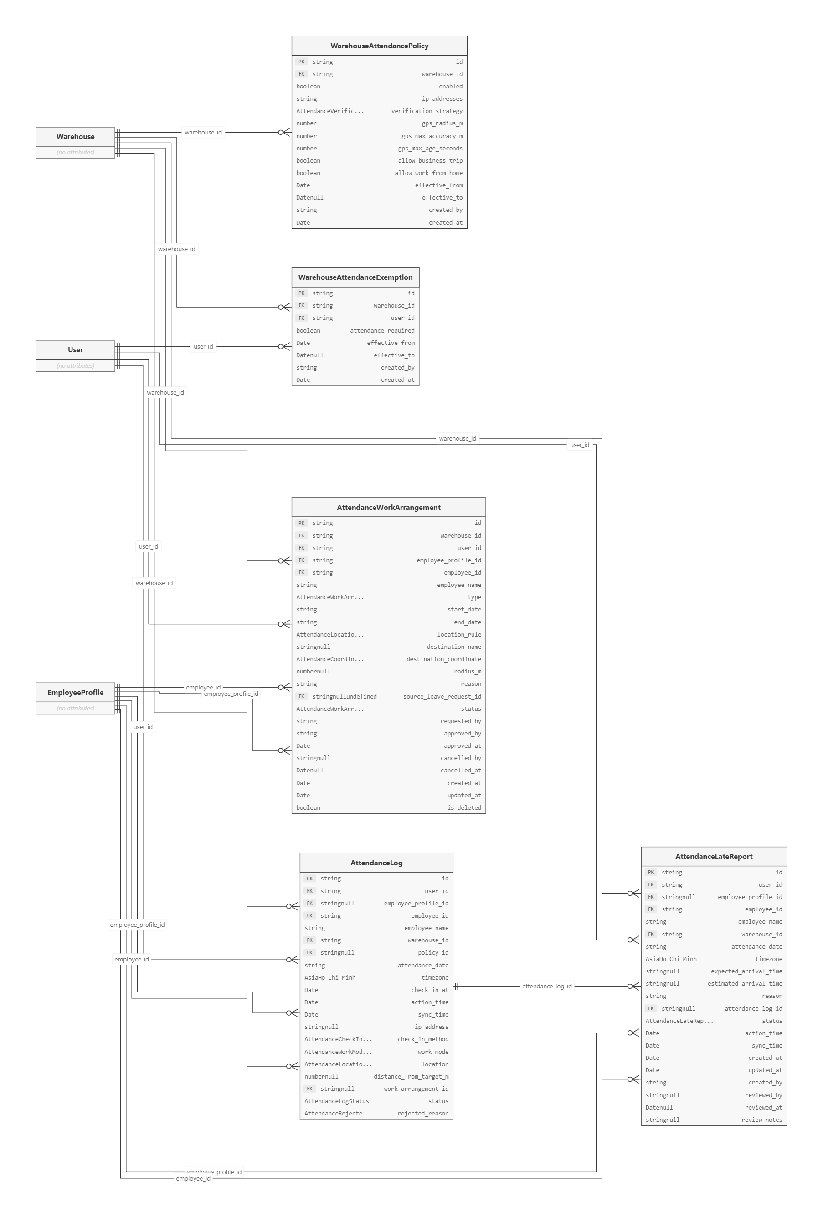
Hình 5-1: Entity Relationship Diagram Attendance operations

Nghiệp vụ: employeeContracts
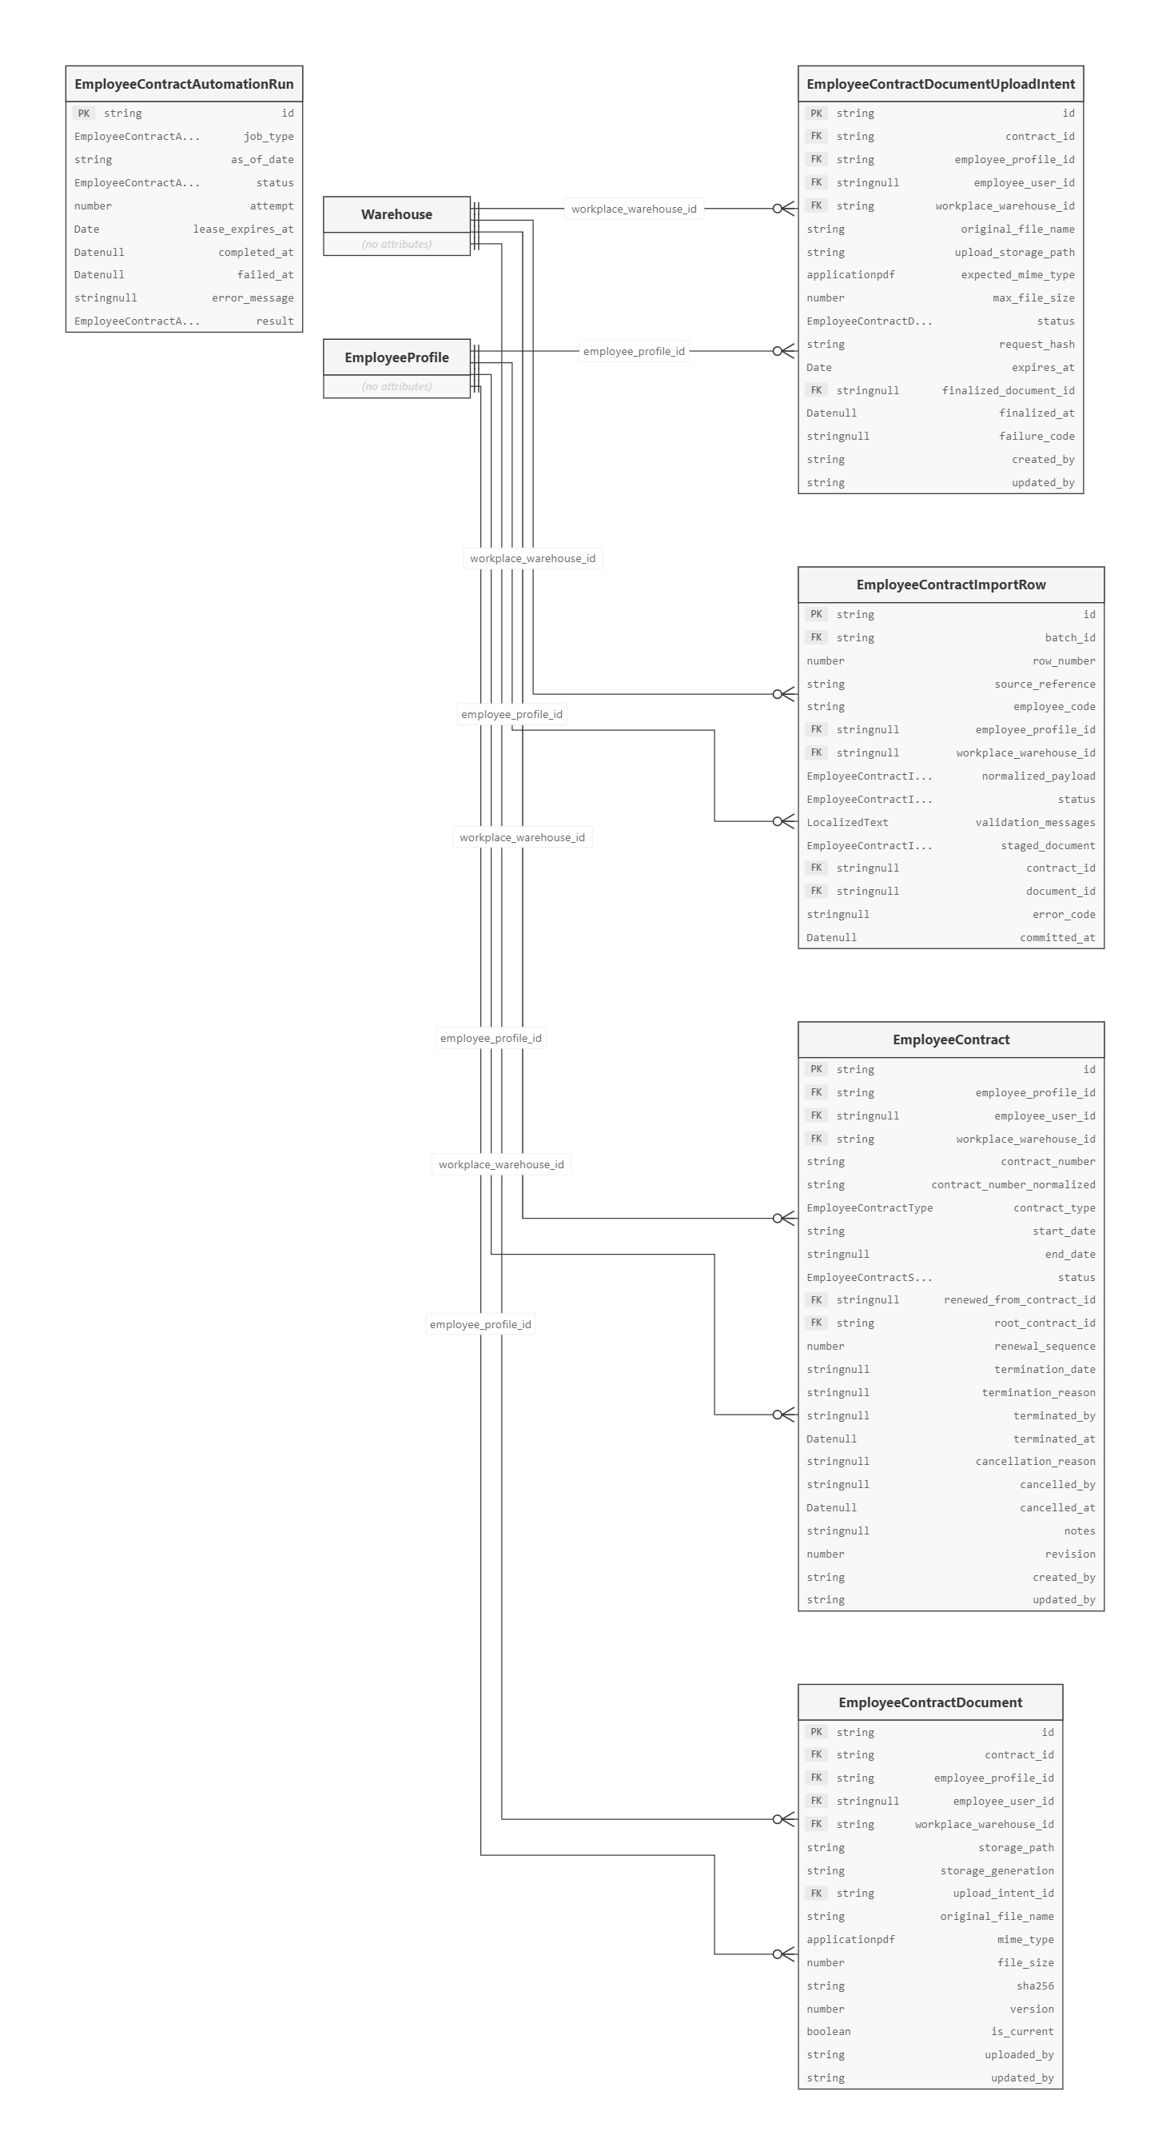
Hình 5-2: Entity Relationship Diagram Employee Contracts operations

Nghiệp vụ: employeeProfiles
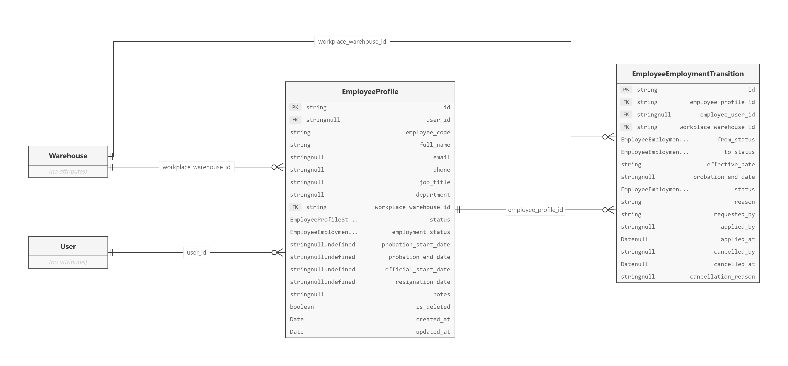
Hình 5-3:Entity Relationship Diagram Employee Profiles operations

Nghiệp vụ: externalScan
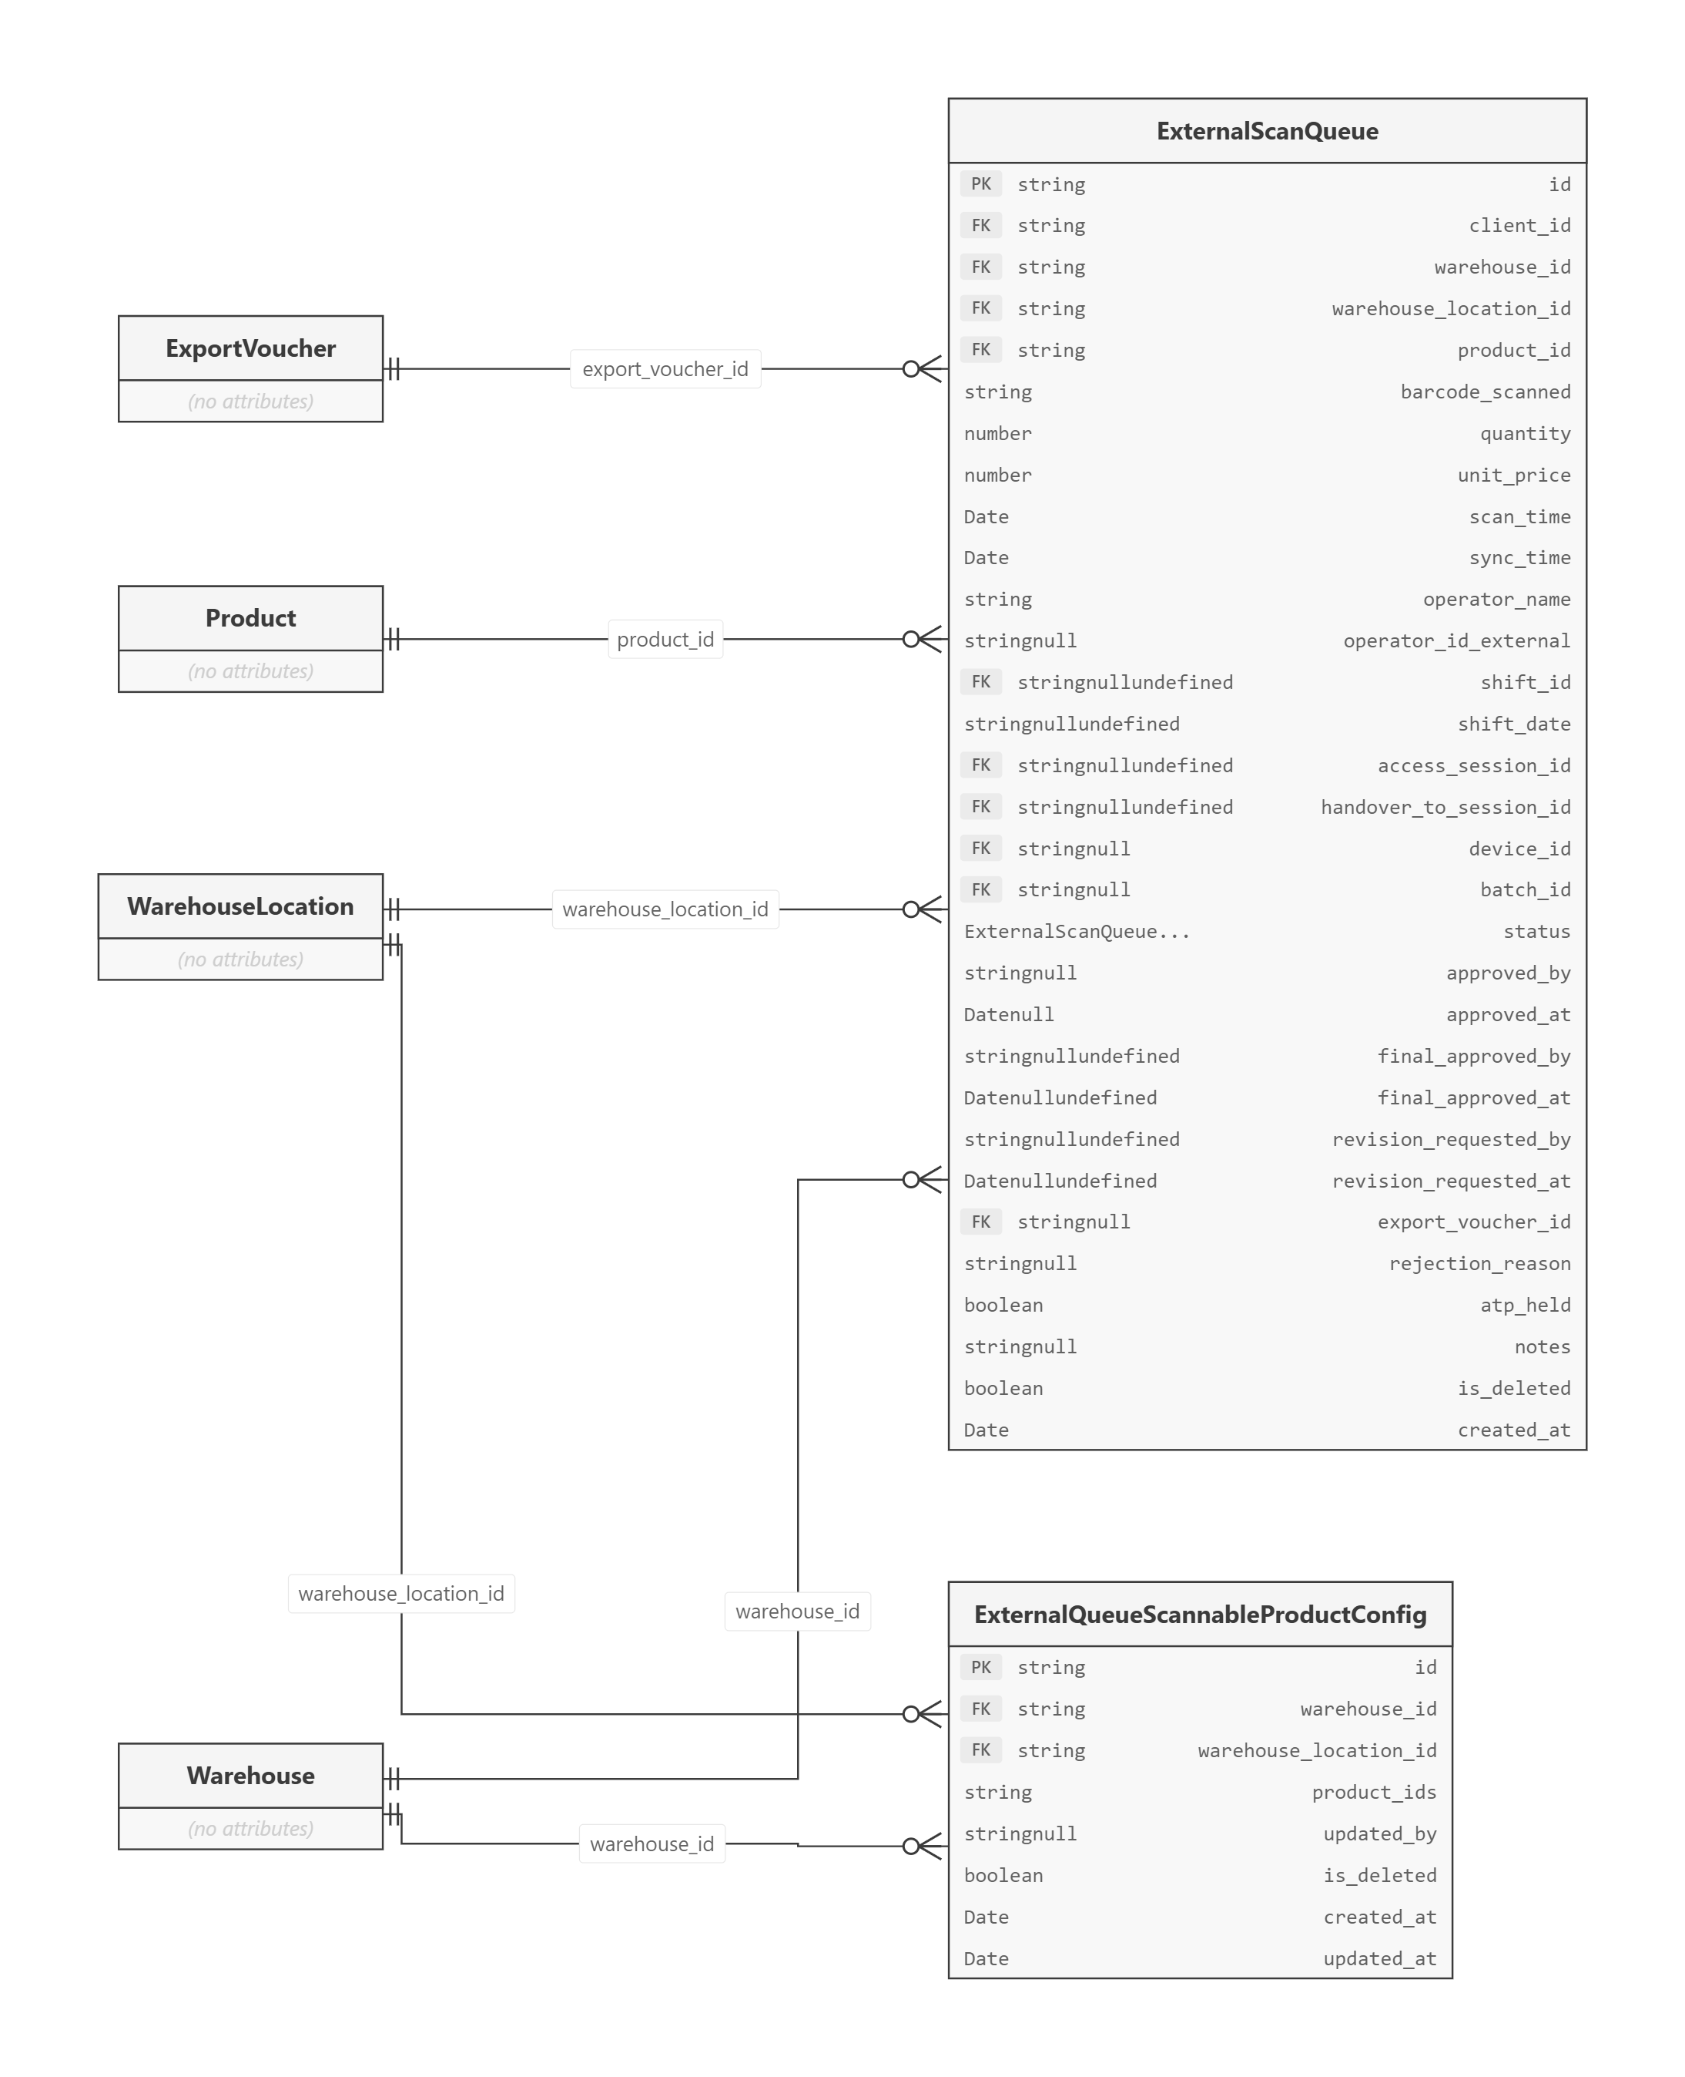
Hình 5-4: Entity Relationship Diagram External Scan operations

Nghiệp vụ: facilityAccess
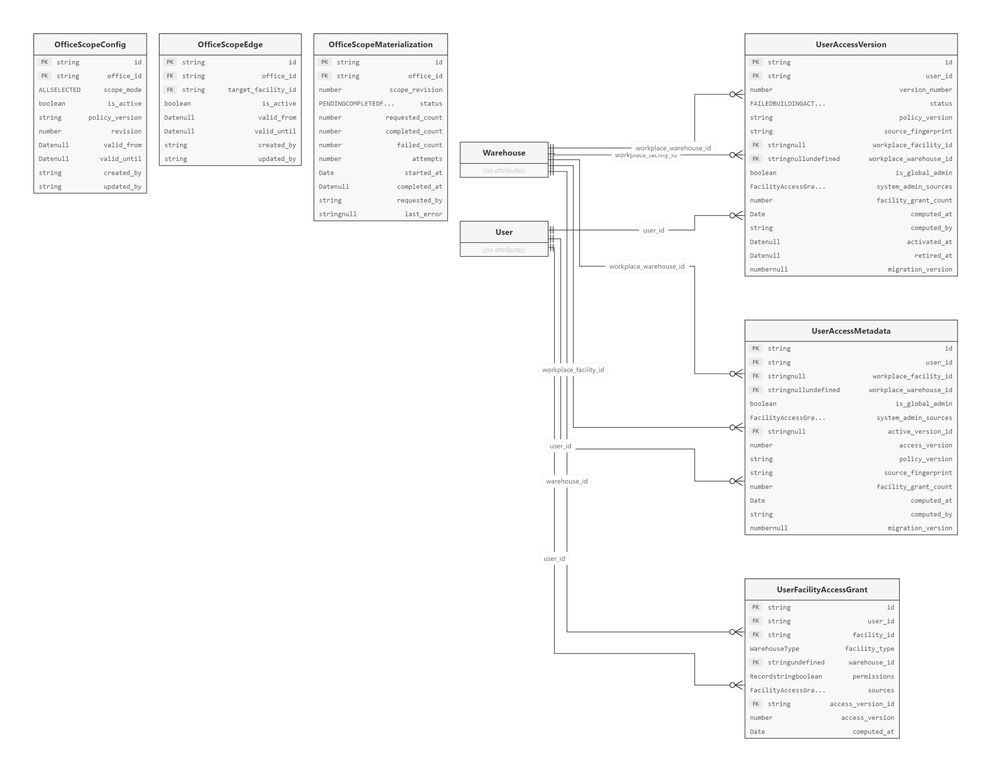
Hình 5-5: Entity Relationship Diagram Facility Access operations

Nghiệp vụ: inventory
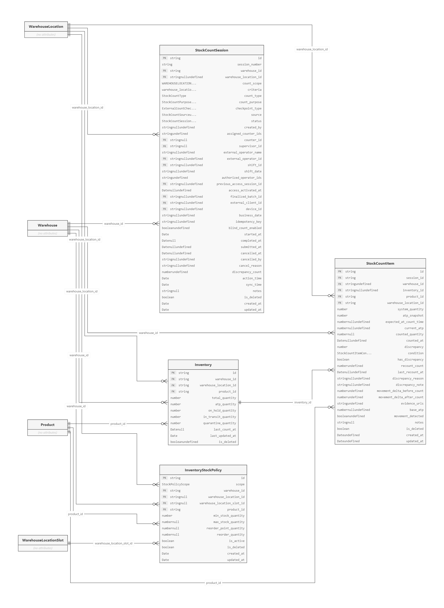
Hình 5-6: Entity Relationship Diagram Inventory operations

Nghiệp vụ: invoices
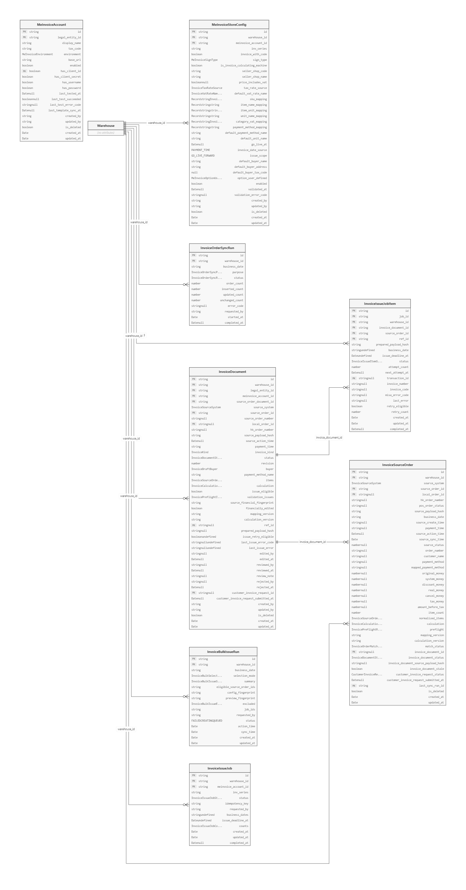
Hình 5-7: Entity Relationship Diagram Invoices operations

Nghiệp vụ: leave
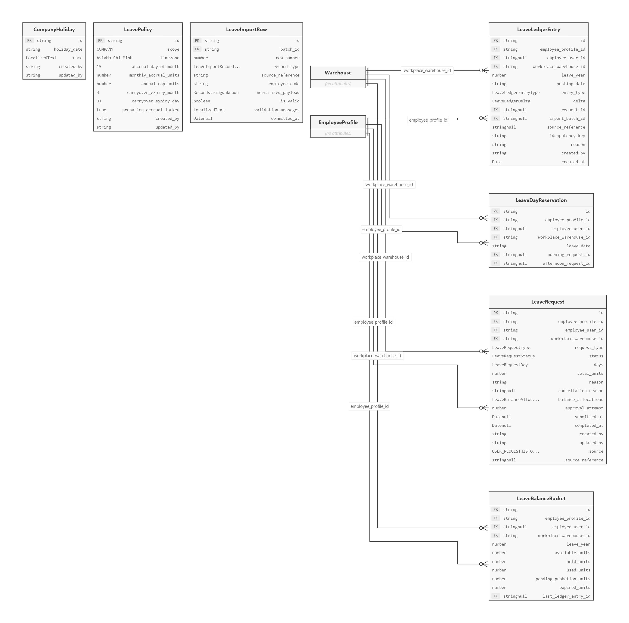
Hình 5-8: Entity Relationship Diagram Leave operations

Nghiệp vụ: leaveApproval
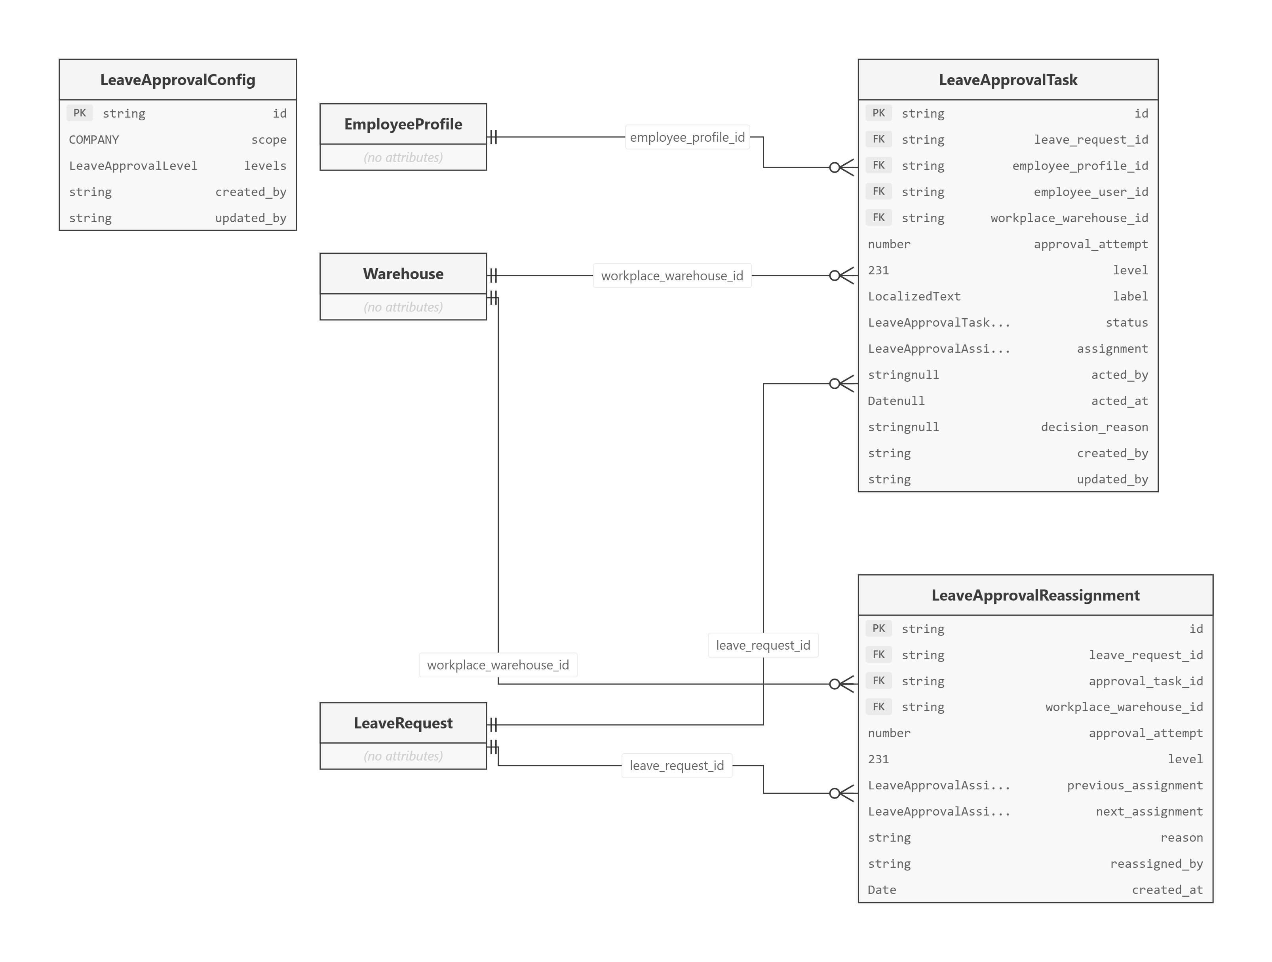
Hình 5-9: Entity Relationship Diagram Leave Approval operations

Nghiệp vụ: marketingVouchers
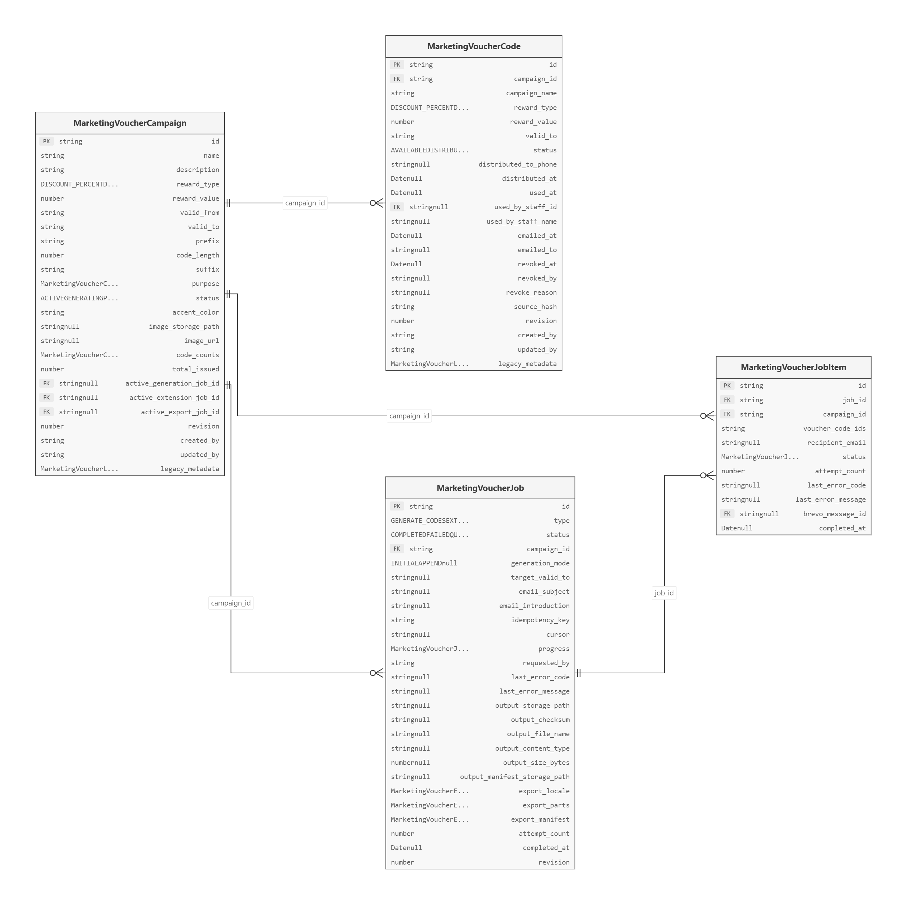
Hình 5-10: Entity Relationship Diagram Marketing Vouchers operations

Nghiệp vụ: master-data
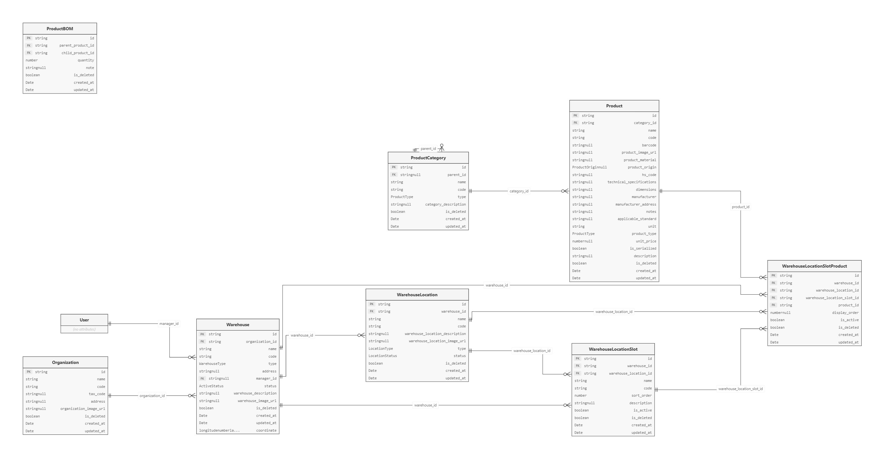
Hình 5-11: Entity Relationship Diagram Master-Data operations

Nghiệp vụ: notification
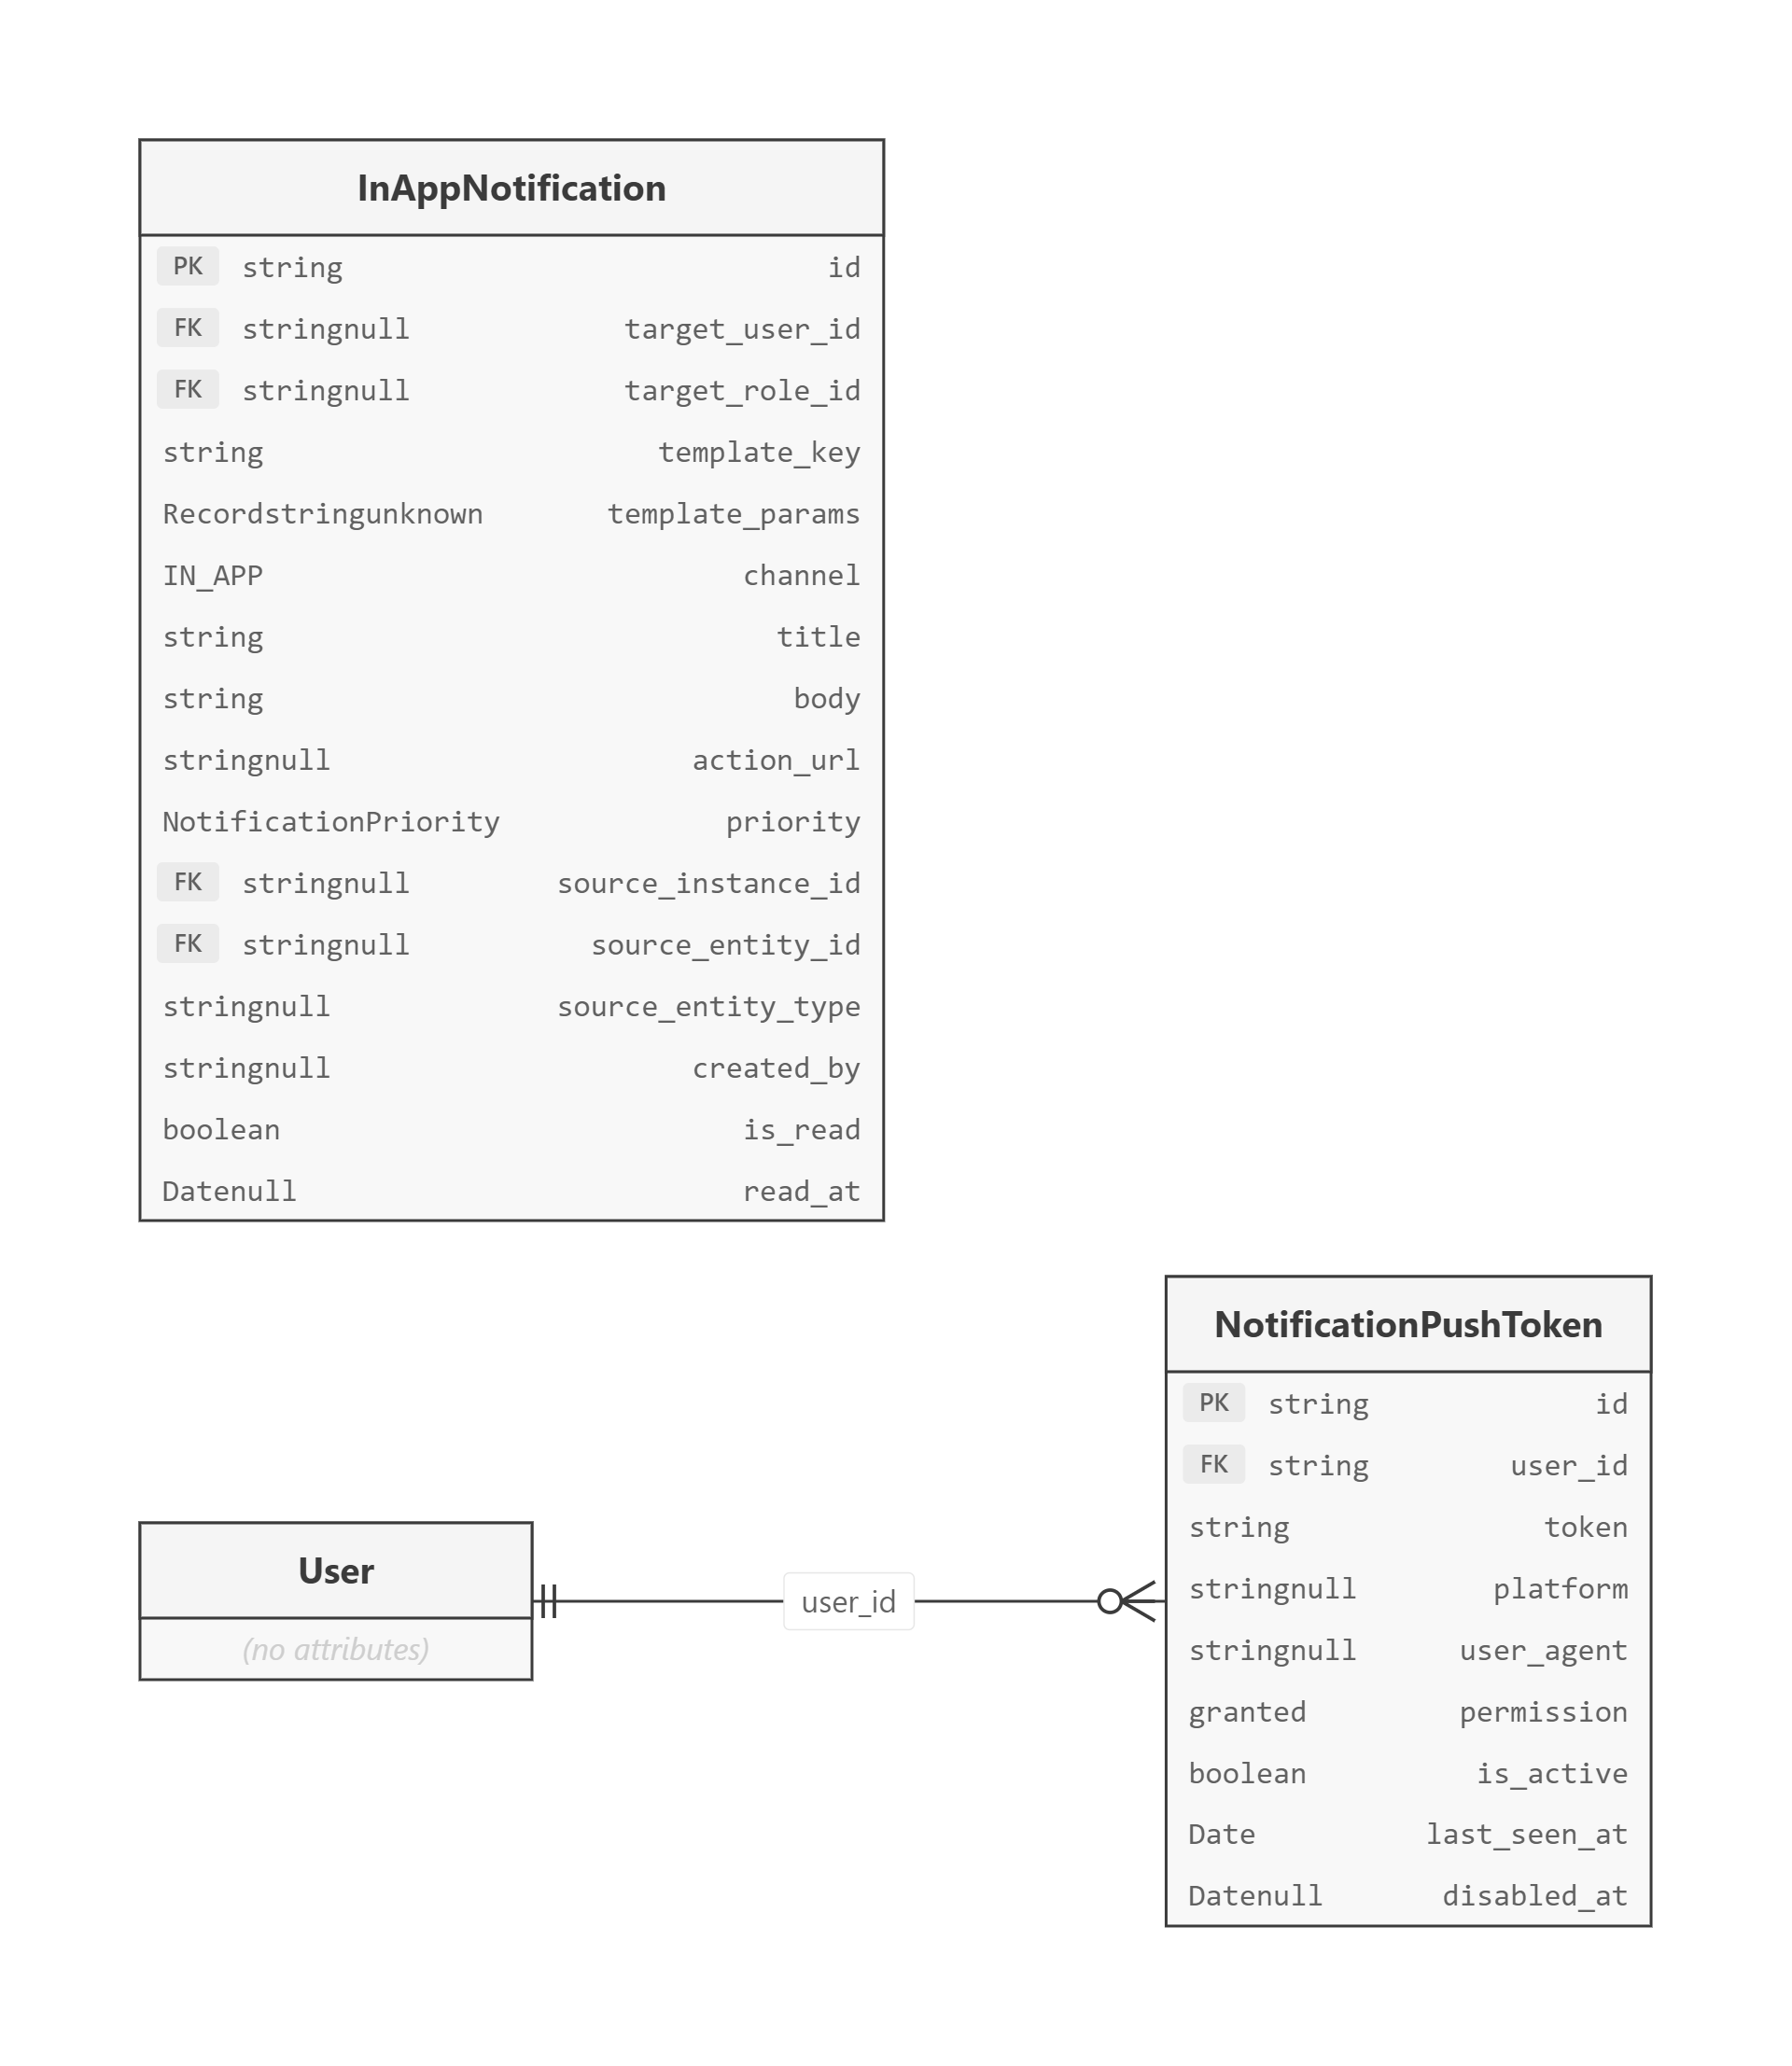
Hình 5-12: Entity Relationship Diagram Notification operations

Nghiệp vụ: pos
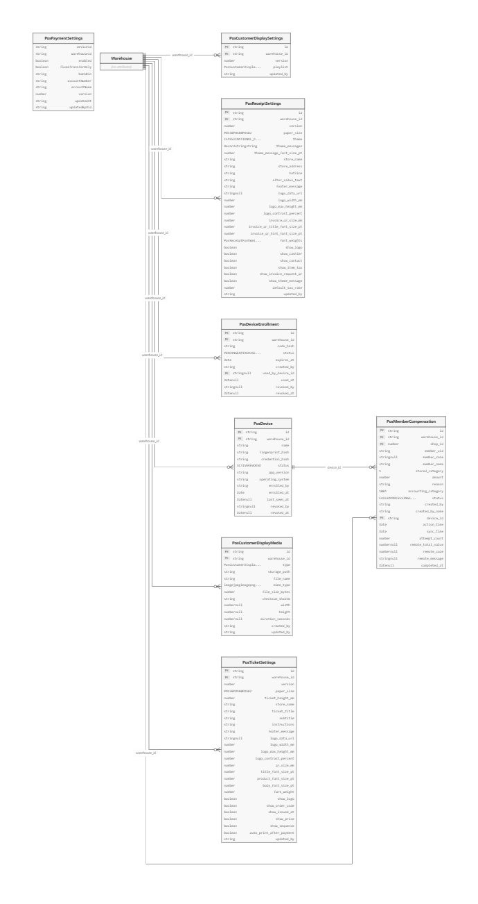
Hình 5-13: Entity Relationship Diagram Pos operations

Nghiệp vụ: process
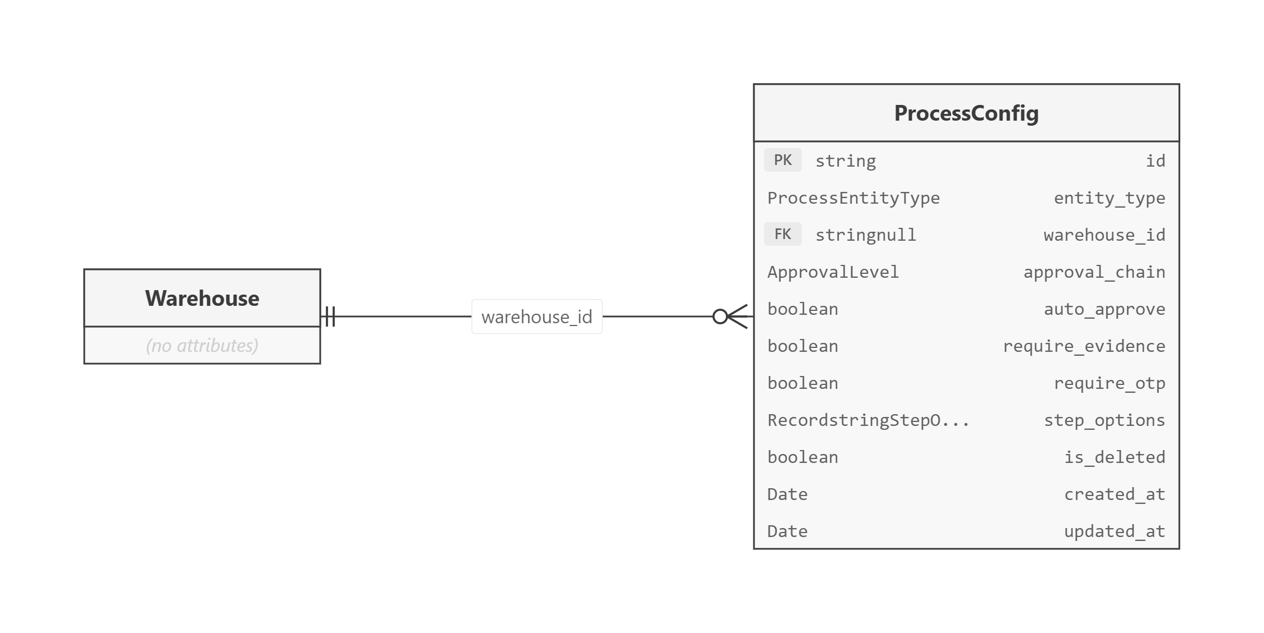
Hình 5-14: Entity Relationship Diagram Process operations

Nghiệp vụ: quality-control
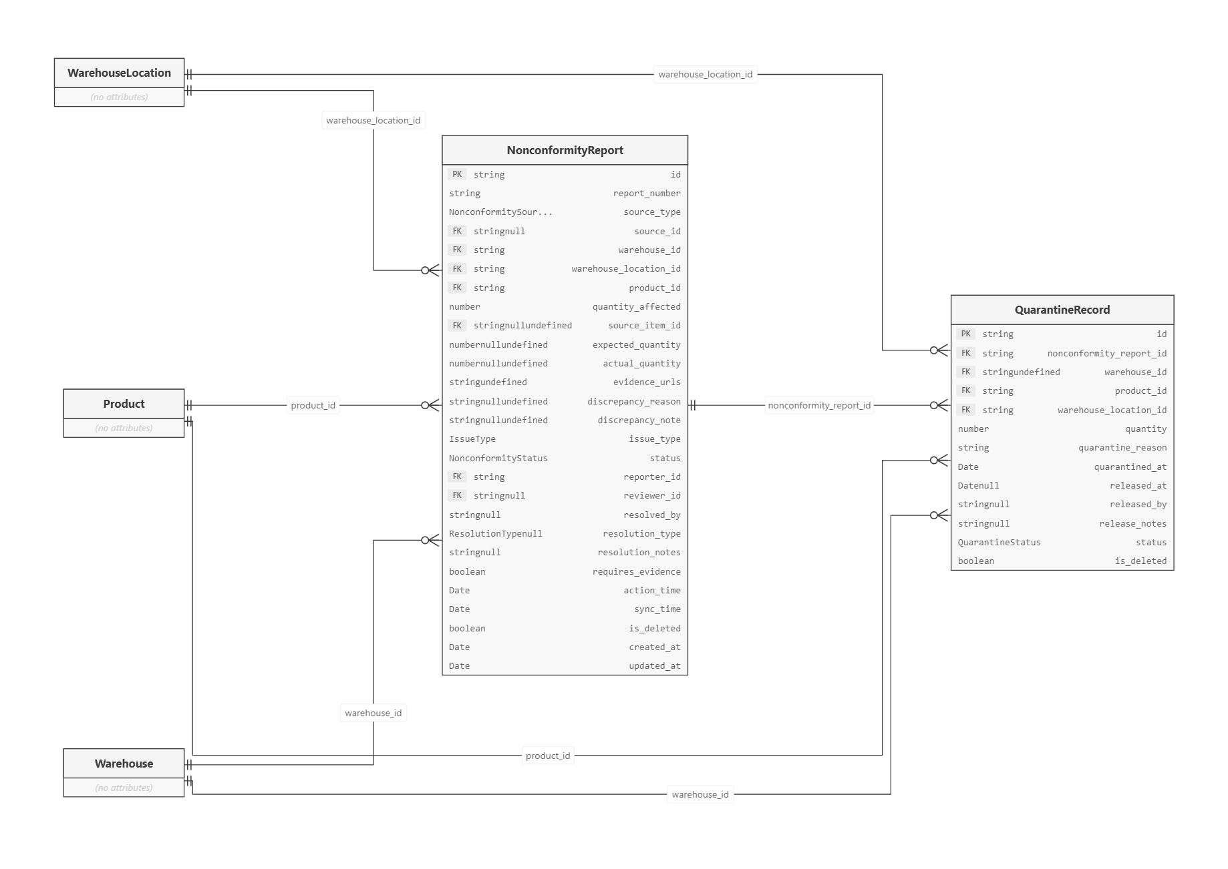
Hình 5-15: Entity Relationship Diagram Quality-Control operations

Nghiệp vụ: reports
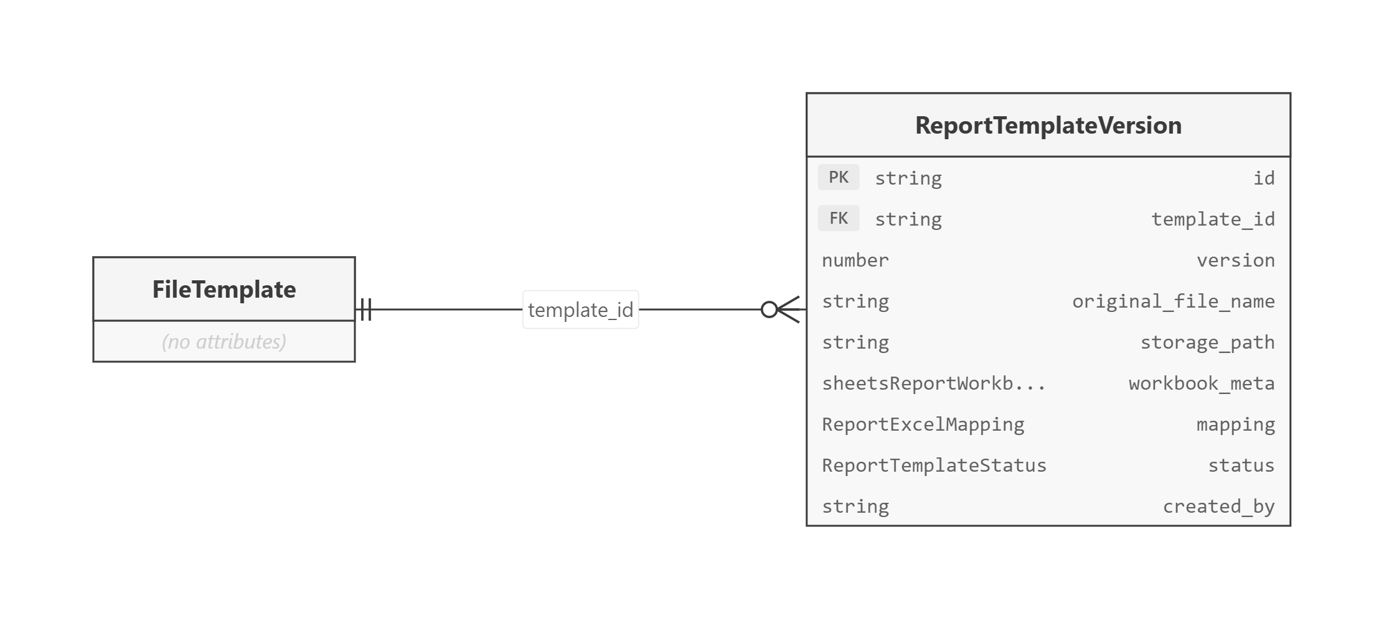
Hình 5-16: Entity Relationship Diagram Attendance operations

Nghiệp vụ: sales-operations
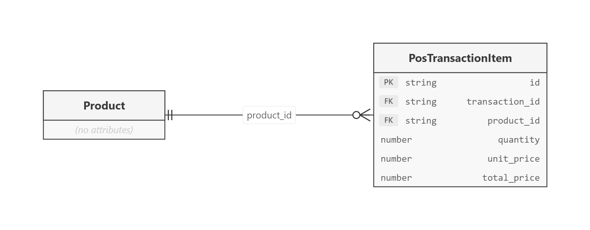
Hình 5-17: Entity Relationship Diagram Reports operations

Nghiệp vụ: system
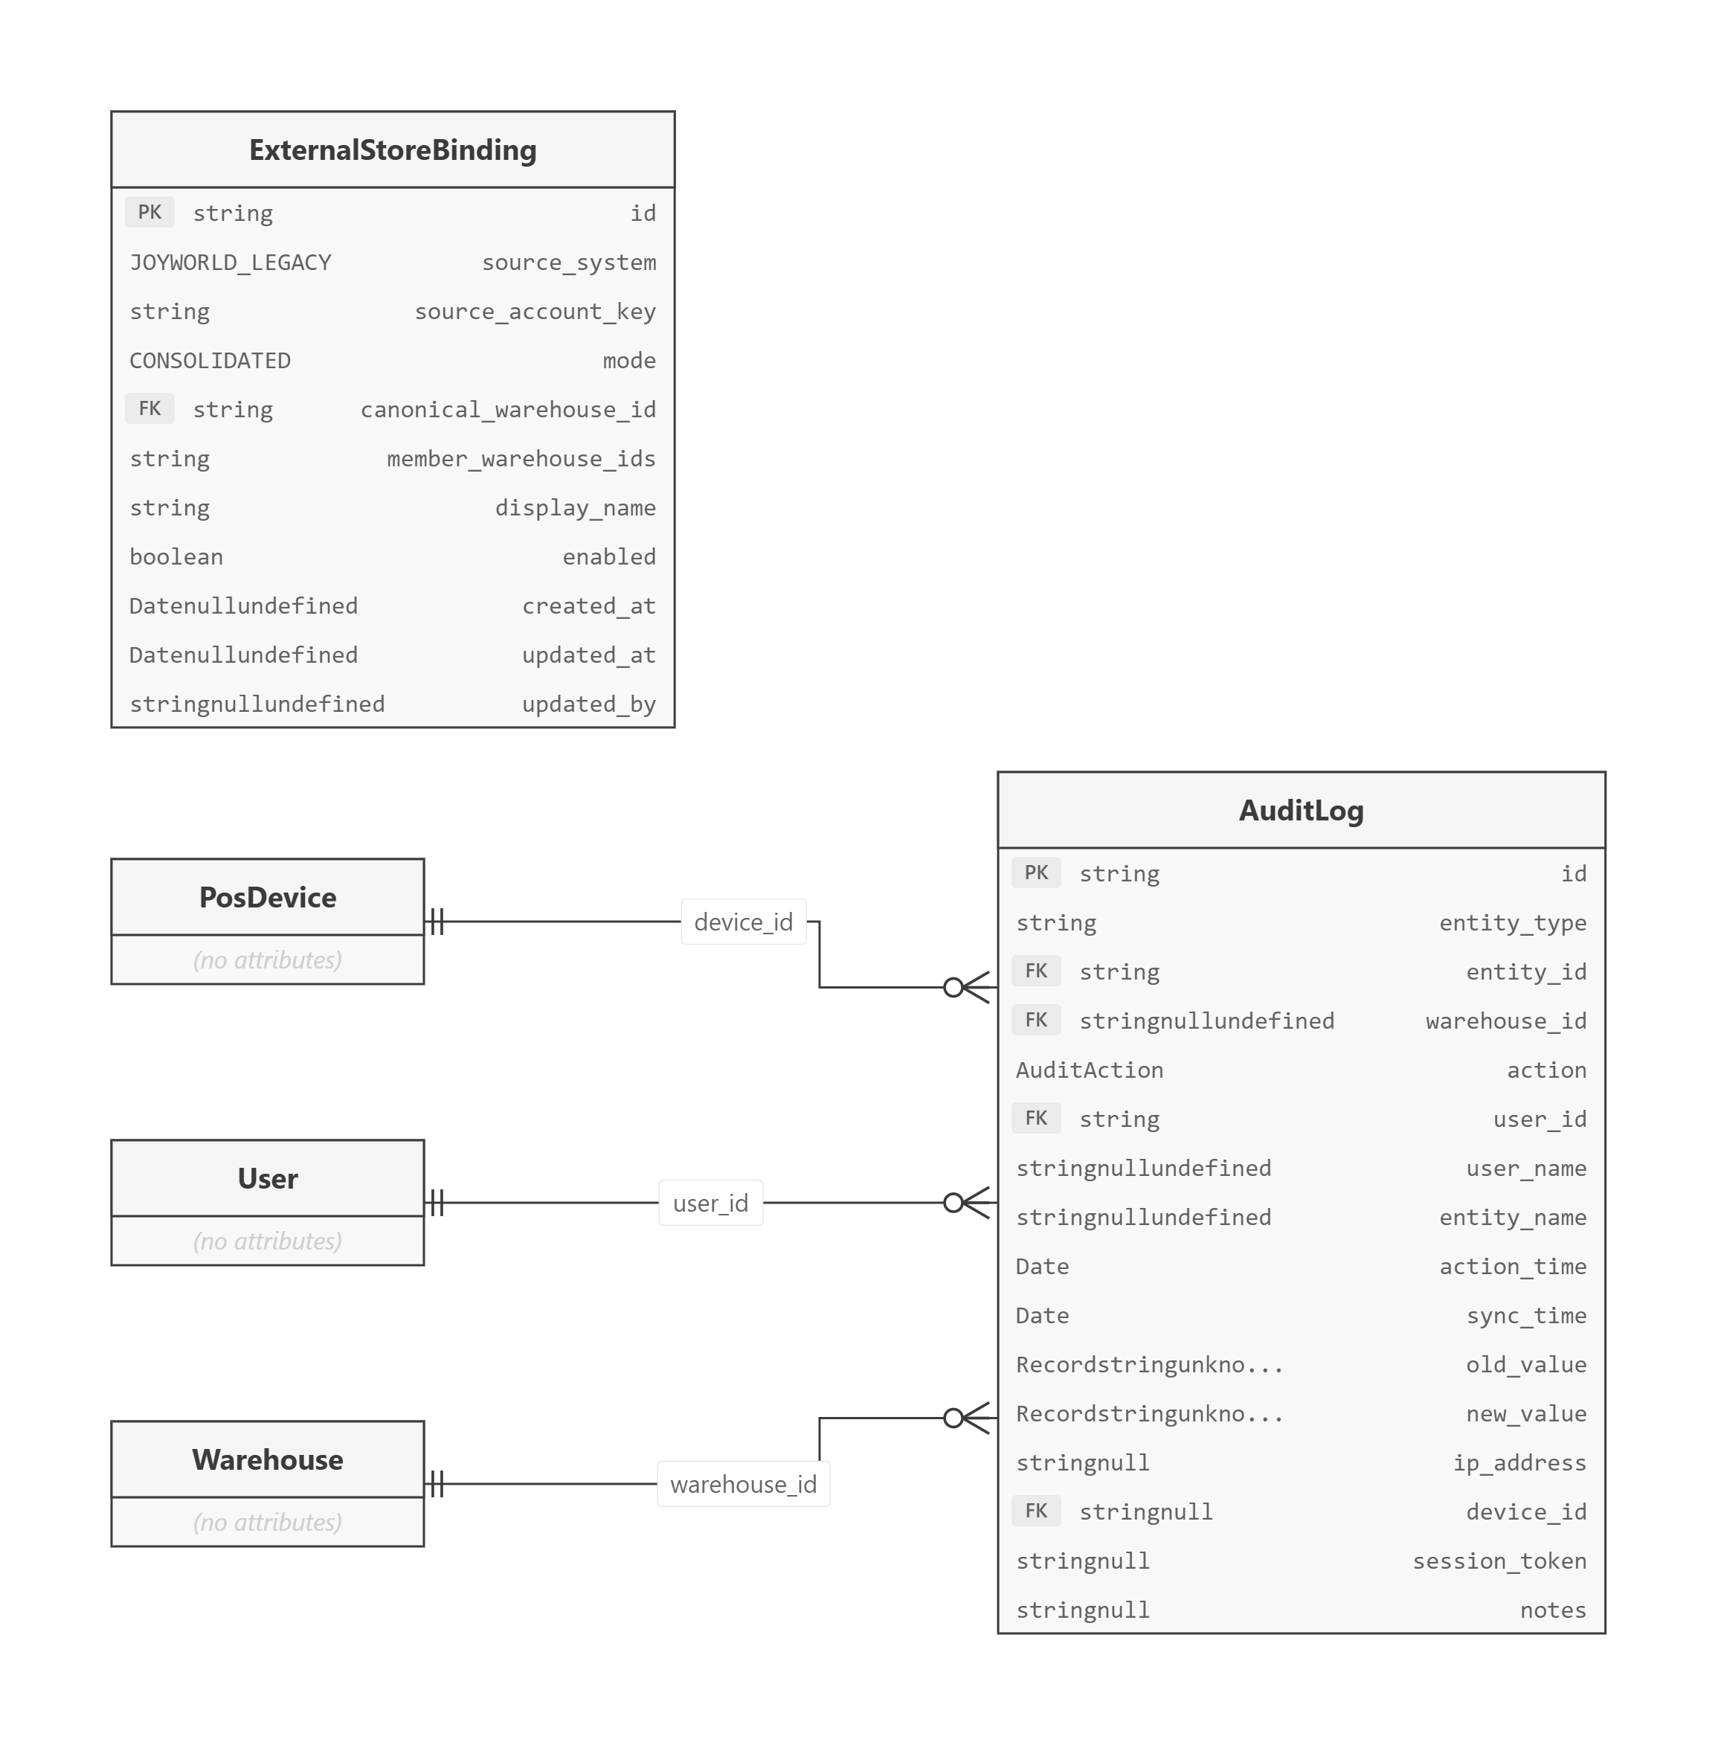
Hình 5-18: Entity Relationship Diagram System operations

Nghiệp vụ: users
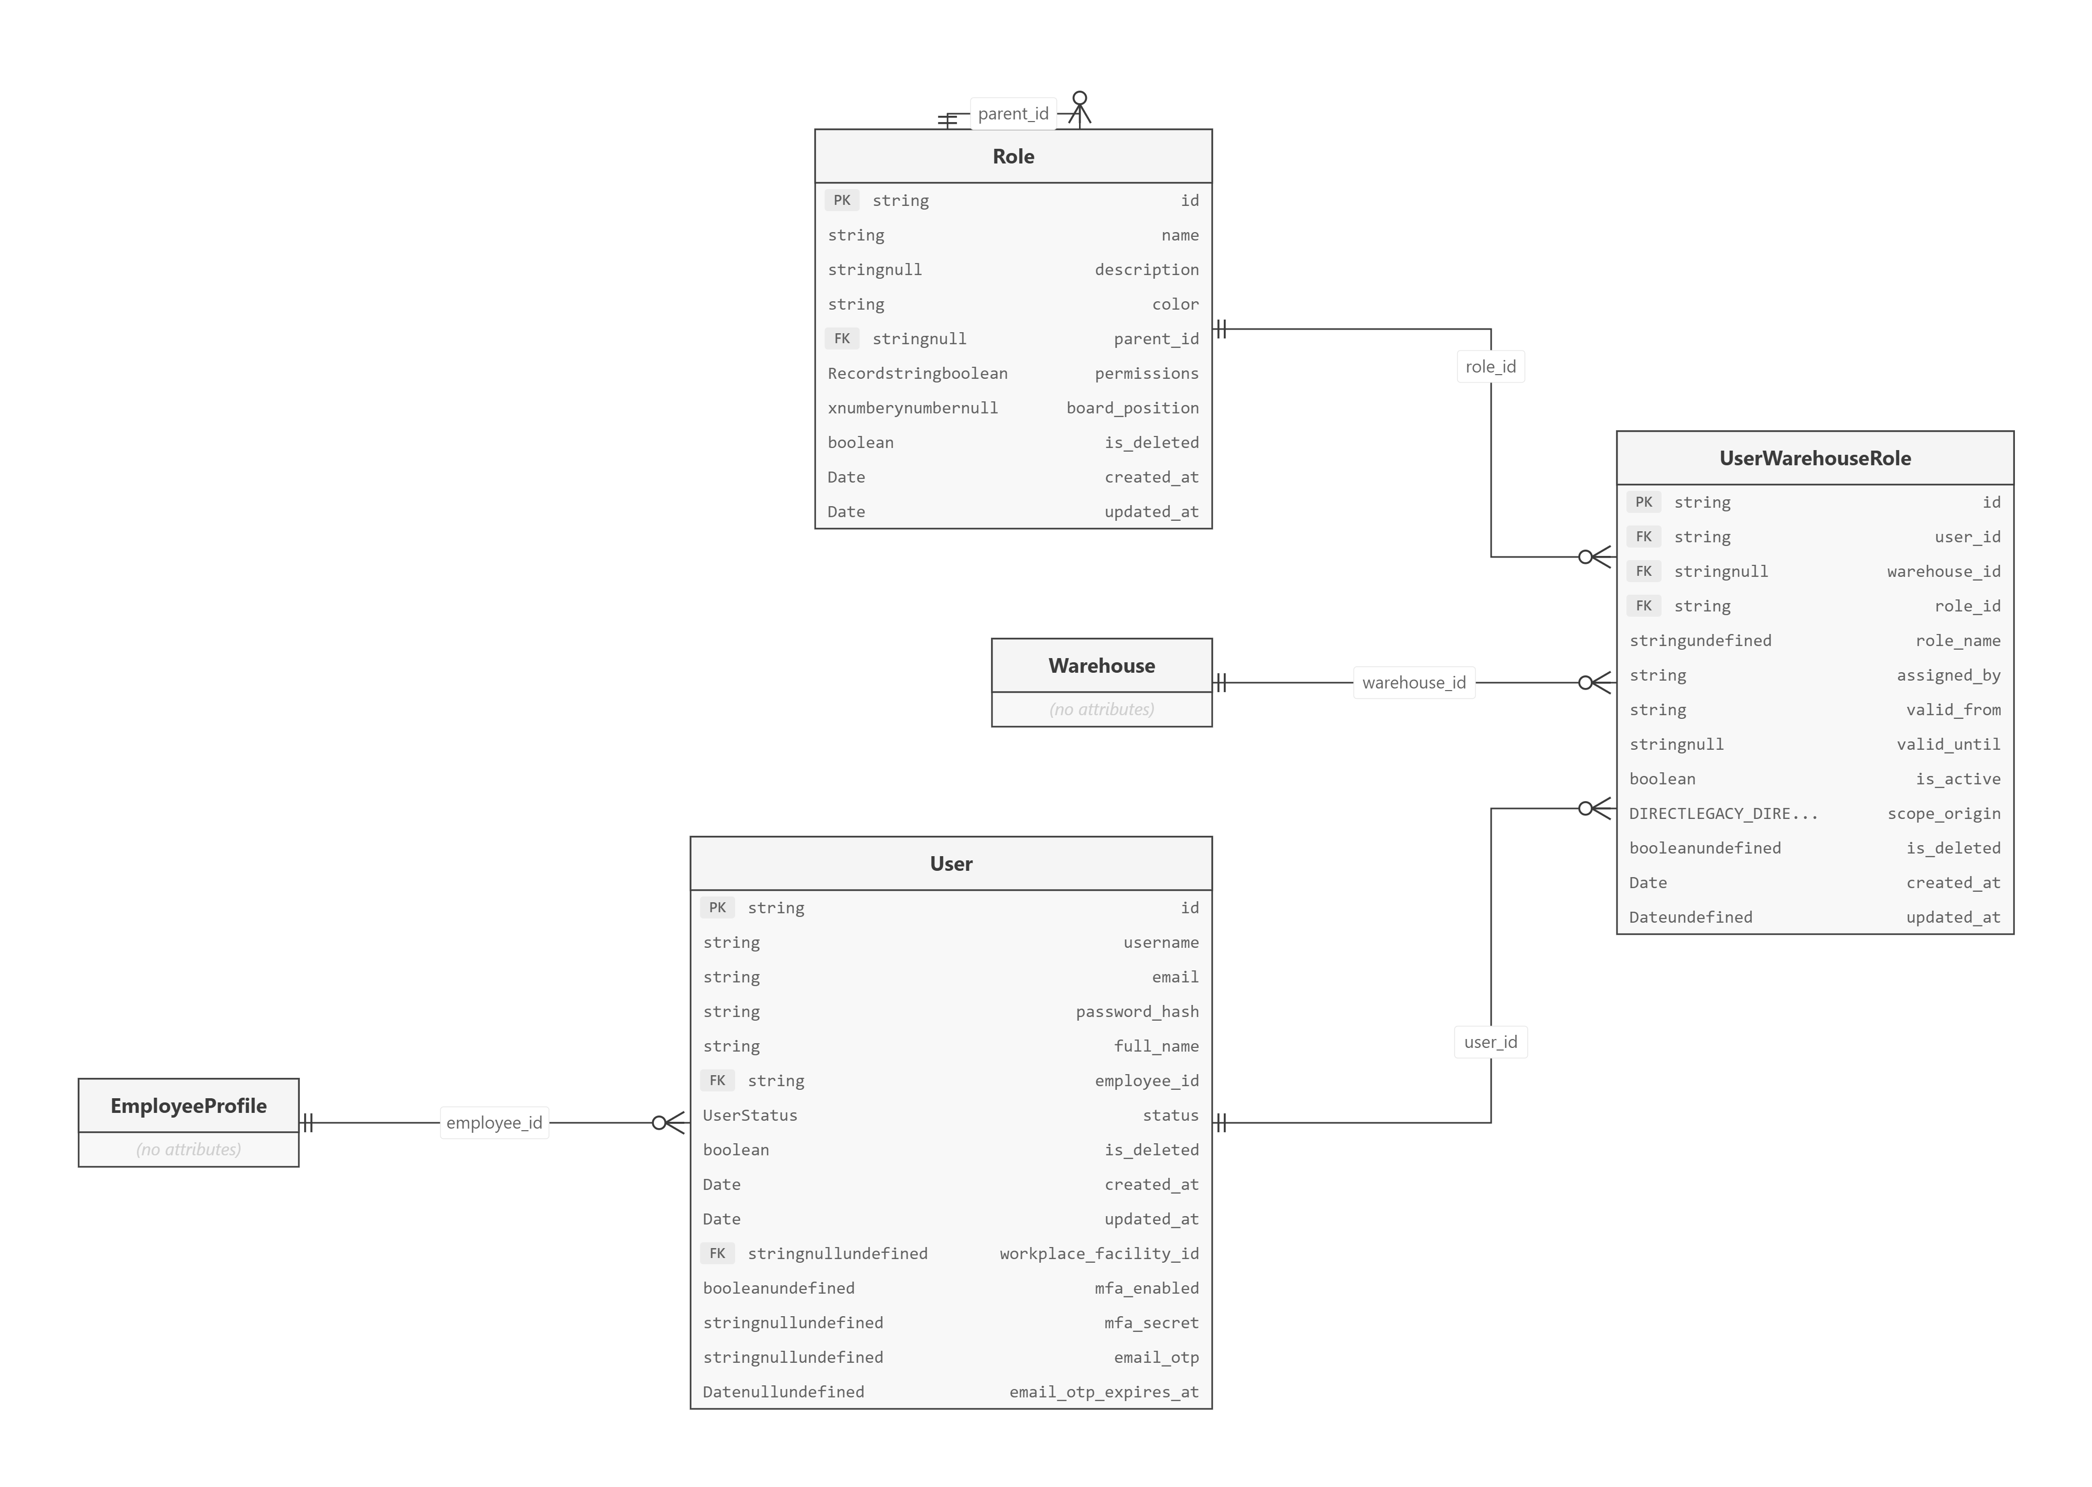
Hình 5-19: Entity Relationship Diagram Users operations

Nghiệp vụ: vouchers
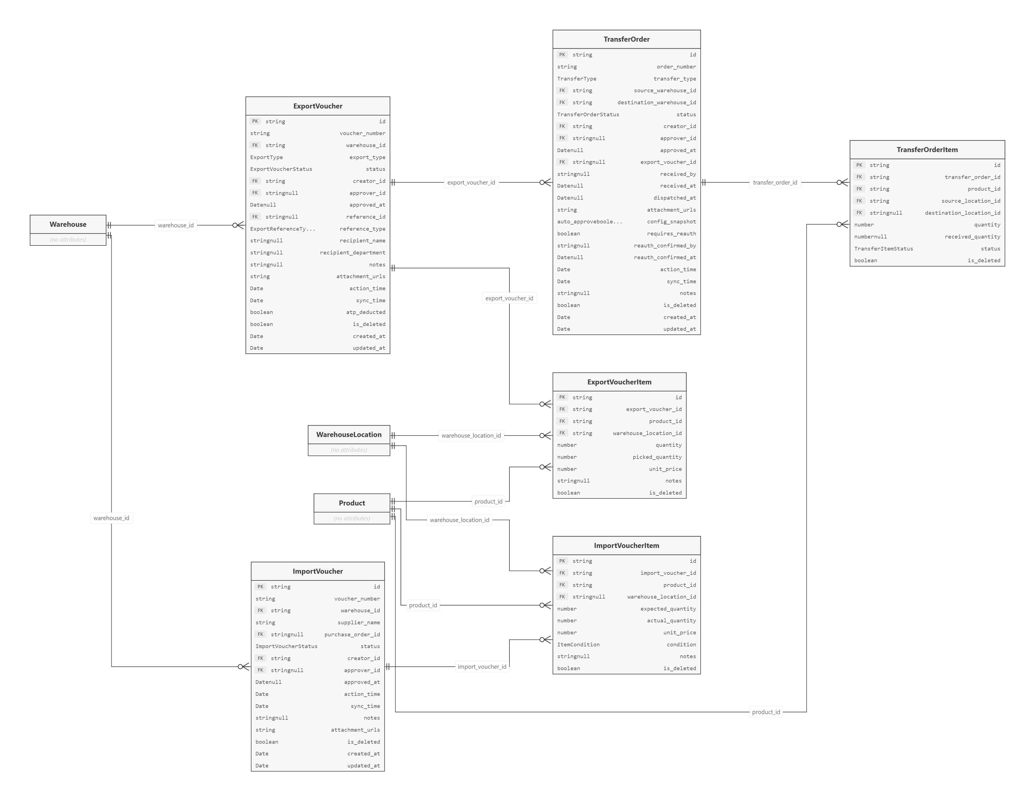
Hình 5-20: Entity Relationship Diagram Vouchers operations

Nghiệp vụ: workflow
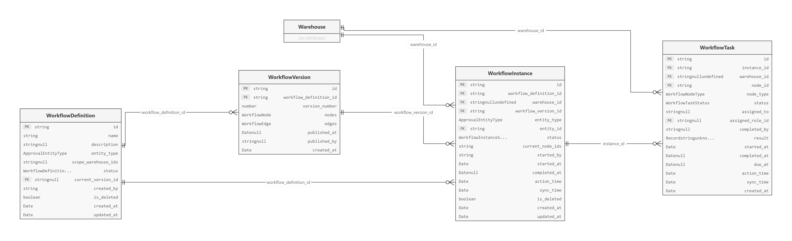
Hình 5-21: Entity Relationship Diagram Workflow operations

Danh sách thực thể

Nghiệp vụ: attendance

Bảng (Entity): WarehouseAttendancePolicy
Bảng WarehouseAttendancePolicy lưu cấu hình chấm công áp dụng cho một cơ sở, gồm phương thức xác minh, phạm vi IP/GPS, các chế độ làm việc được phép và thời gian hiệu lực của chính sách.
Thuộc tính (Trường) | Kiểu dữ liệu | Giải thích
id | string | Mã định danh duy nhất của chính sách chấm công của cơ sở.
warehouse_id | string | Mã cơ sở nơi chính sách chấm công của cơ sở phát sinh hoặc được áp dụng.
enabled | boolean | Cho biết cấu hình hoặc chức năng có đang được bật để áp dụng hay không.
ip_addresses | string[] | Danh sách địa chỉ IP được coi là mạng hợp lệ của cơ sở khi xác minh chấm công.
verification_strategy | AttendanceVerificationStrategy | Chiến lược xác minh chấm công mà cơ sở áp dụng, ví dụ kiểm tra IP, GPS hoặc kết hợp nhiều điều kiện.
gps_radius_m | number | Bán kính cho phép chấm công quanh tọa độ mục tiêu của cơ sở, tính bằng mét.
gps_max_accuracy_m | number | Sai số GPS lớn nhất được chấp nhận, tính bằng mét; dữ liệu vị trí có độ chính xác kém hơn ngưỡng này bị từ chối.
gps_max_age_seconds | number | Tuổi tối đa của dữ liệu GPS tại thời điểm chấm công, tính bằng giây; dữ liệu cũ hơn ngưỡng này không được chấp nhận.
allow_business_trip | boolean | Cho biết chính sách cơ sở có cho phép chấm công theo thỏa thuận đi công tác đã được duyệt hay không.
allow_work_from_home | boolean | Cho biết chính sách cơ sở có cho phép chấm công theo thỏa thuận làm việc tại nhà đã được duyệt hay không.
effective_from | Date | Thời điểm bắt đầu áp dụng bản ghi.
effective_to | Date | null | Thời điểm kết thúc áp dụng bản ghi; để trống khi chưa xác định ngày hết hiệu lực.
created_by | string | Mã người dùng tạo bản ghi.
created_at | Date | Thời điểm bản ghi được tạo trên hệ thống.

Bảng (Entity): AttendanceWorkArrangement
Bảng AttendanceWorkArrangement lưu các thỏa thuận làm việc ngoài cơ sở của nhân viên, như làm việc tại nhà hoặc đi công tác, để hệ thống áp dụng đúng quy tắc vị trí khi chấm công trong khoảng thời gian đã được phê duyệt.
Thuộc tính (Trường) | Kiểu dữ liệu | Giải thích
id | string | Mã định danh duy nhất của thỏa thuận làm việc ngoài cơ sở.
warehouse_id | string | Mã cơ sở nơi thỏa thuận làm việc ngoài cơ sở phát sinh hoặc được áp dụng.
user_id | string | Mã tham chiếu đến người dùng liên quan đến thỏa thuận làm việc ngoài cơ sở.
employee_profile_id | string | Mã tham chiếu đến hồ sơ nhân viên liên quan đến thỏa thuận làm việc ngoài cơ sở.
employee_id | string | Mã nhân viên nghiệp vụ tại thời điểm ghi nhận, được lưu kèm để tra cứu và đối soát.
employee_name | string | Tên nhân viên tại thời điểm ghi nhận, được lưu kèm để hiển thị và giữ nguyên lịch sử.
type | AttendanceWorkArrangementType | Loại của thỏa thuận làm việc ngoài cơ sở, dùng để áp dụng quy tắc xử lý phù hợp.
start_date | string | Ngày bắt đầu khoảng thời gian áp dụng.
end_date | string | Ngày kết thúc khoảng thời gian áp dụng.
location_rule | AttendanceLocationRule | Quy tắc vị trí áp dụng cho thỏa thuận làm việc, xác định có cần kiểm tra tọa độ và bán kính hay không.
destination_name | string | null | Tên địa điểm công tác hoặc nơi làm việc ngoài cơ sở để người duyệt và nhân viên nhận biết.
destination_coordinate | AttendanceCoordinate | null | Tọa độ địa điểm làm việc ngoài cơ sở dùng làm tâm kiểm tra vị trí khi chấm công.
radius_m | number | null | Bán kính chấm công cho phép quanh địa điểm của thỏa thuận làm việc, tính bằng mét.
reason | string | Lý do phát sinh hoặc thực hiện thỏa thuận làm việc ngoài cơ sở.
source_leave_request_id | string | null | undefined | Mã tham chiếu đến đơn nghỉ phép nguồn liên quan đến thỏa thuận làm việc ngoài cơ sở.
status | AttendanceWorkArrangementStatus | Trạng thái hiện tại của thỏa thuận làm việc ngoài cơ sở, dùng để kiểm soát bước xử lý tiếp theo.
requested_by | string | Mã người dùng khởi tạo yêu cầu hoặc tác vụ.
approved_by | string | Mã người dùng phê duyệt thỏa thuận làm việc ngoài cơ sở.
approved_at | Date | Thời điểm thỏa thuận làm việc ngoài cơ sở được phê duyệt.
cancelled_by | string | null | Mã người dùng thực hiện hủy thỏa thuận làm việc ngoài cơ sở.
cancelled_at | Date | null | Thời điểm thỏa thuận làm việc ngoài cơ sở bị hủy.
created_at | Date | Thời điểm bản ghi được tạo trên hệ thống.
updated_at | Date | Thời điểm nội dung bản ghi được cập nhật gần nhất.
is_deleted | boolean | Cờ xóa mềm: true khi bản ghi đã bị loại khỏi sử dụng nhưng vẫn được lưu để truy vết; false khi bản ghi còn hiệu lực trong dữ liệu.

Bảng (Entity): WarehouseAttendanceExemption
Bảng WarehouseAttendanceExemption lưu ngoại lệ chấm công của từng người dùng tại một cơ sở, cho biết người đó có bắt buộc chấm công hay không trong thời gian hiệu lực.
Thuộc tính (Trường) | Kiểu dữ liệu | Giải thích
id | string | Mã định danh duy nhất của ngoại lệ chấm công.
warehouse_id | string | Mã cơ sở nơi ngoại lệ chấm công phát sinh hoặc được áp dụng.
user_id | string | Mã tham chiếu đến người dùng liên quan đến ngoại lệ chấm công.
attendance_required | boolean | Cho biết người dùng có bắt buộc chấm công tại cơ sở trong khoảng thời gian hiệu lực hay không.
effective_from | Date | Thời điểm bắt đầu áp dụng bản ghi.
effective_to | Date | null | Thời điểm kết thúc áp dụng bản ghi; để trống khi chưa xác định ngày hết hiệu lực.
created_by | string | Mã người dùng tạo bản ghi.
created_at | Date | Thời điểm bản ghi được tạo trên hệ thống.

Bảng (Entity): AttendanceLog
Bảng AttendanceLog lưu kết quả chấm công hằng ngày của nhân viên, gồm thời điểm chấm công, cơ sở, phương thức xác minh, dữ liệu vị trí, trạng thái chấp nhận hoặc từ chối và lý do từ chối.
Thuộc tính (Trường) | Kiểu dữ liệu | Giải thích
id | string | Mã định danh duy nhất của lượt chấm công.
user_id | string | Mã tham chiếu đến người dùng liên quan đến lượt chấm công.
employee_profile_id | string | null | Mã tham chiếu đến hồ sơ nhân viên liên quan đến lượt chấm công.
employee_id | string | Mã nhân viên nghiệp vụ tại thời điểm ghi nhận, được lưu kèm để tra cứu và đối soát.
employee_name | string | Tên nhân viên tại thời điểm ghi nhận, được lưu kèm để hiển thị và giữ nguyên lịch sử.
warehouse_id | string | Mã cơ sở nơi lượt chấm công phát sinh hoặc được áp dụng.
policy_id | string | null | Mã tham chiếu đến chính sách chấm công liên quan đến lượt chấm công.
attendance_date | string | Ngày làm việc mà lượt chấm công hoặc báo cáo đi muộn được ghi nhận.
timezone | "Asia/Ho_Chi_Minh" | Múi giờ dùng để quy đổi ngày và thời điểm nghiệp vụ; dữ liệu hiện áp dụng múi giờ Asia/Ho_Chi_Minh.
check_in_at | Date | Thời điểm chấm công được hệ thống ghi nhận sau khi xác minh.
action_time | Date | Thời điểm thao tác thực tế xảy ra trên thiết bị, kể cả khi thiết bị đang ngoại tuyến.
sync_time | Date | Thời điểm dữ liệu được đồng bộ thành công lên máy chủ.
ip_address | string | null | Địa chỉ IP của thiết bị tại thời điểm thực hiện chấm công hoặc thao tác được ghi nhật ký.
check_in_method | AttendanceCheckInMethod | null | Phương thức nhân viên dùng để chấm công, ví dụ qua mạng nội bộ hoặc vị trí GPS.
work_mode | AttendanceWorkMode | null | Chế độ làm việc tại thời điểm chấm công, như làm tại cơ sở, làm tại nhà hoặc đi công tác.
location | AttendanceLocationInput | null | Tọa độ và thông tin độ chính xác do thiết bị gửi khi chấm công.
distance_from_target_m | number | null | Khoảng cách từ vị trí thiết bị đến tọa độ mục tiêu được áp dụng, tính bằng mét.
work_arrangement_id | string | null | Mã tham chiếu đến thỏa thuận làm việc ngoài cơ sở liên quan đến lượt chấm công.
status | AttendanceLogStatus | Trạng thái hiện tại của lượt chấm công, dùng để kiểm soát bước xử lý tiếp theo.
rejected_reason | AttendanceRejectedReason | null | Mã lý do hệ thống từ chối lượt chấm công, ví dụ sai IP, ngoài bán kính hoặc dữ liệu GPS không đạt yêu cầu.

Bảng (Entity): AttendanceLateReport
Bảng AttendanceLateReport lưu báo cáo đi muộn do nhân viên gửi, thời gian dự kiến đến, lý do, bản ghi chấm công liên quan và kết quả người có thẩm quyền xem xét.
Thuộc tính (Trường) | Kiểu dữ liệu | Giải thích
id | string | Mã định danh duy nhất của báo cáo đi muộn.
user_id | string | Mã tham chiếu đến người dùng liên quan đến báo cáo đi muộn.
employee_profile_id | string | null | Mã tham chiếu đến hồ sơ nhân viên liên quan đến báo cáo đi muộn.
employee_id | string | Mã nhân viên nghiệp vụ tại thời điểm ghi nhận, được lưu kèm để tra cứu và đối soát.
employee_name | string | Tên nhân viên tại thời điểm ghi nhận, được lưu kèm để hiển thị và giữ nguyên lịch sử.
warehouse_id | string | Mã cơ sở nơi báo cáo đi muộn phát sinh hoặc được áp dụng.
attendance_date | string | Ngày làm việc mà lượt chấm công hoặc báo cáo đi muộn được ghi nhận.
timezone | "Asia/Ho_Chi_Minh" | Múi giờ dùng để quy đổi ngày và thời điểm nghiệp vụ; dữ liệu hiện áp dụng múi giờ Asia/Ho_Chi_Minh.
expected_arrival_time | string | null | Giờ nhân viên được yêu cầu có mặt theo lịch làm việc trong ngày.
estimated_arrival_time | string | null | Giờ nhân viên dự kiến đến cơ sở theo báo cáo đi muộn.
reason | string | Lý do phát sinh hoặc thực hiện báo cáo đi muộn.
attendance_log_id | string | null | Mã tham chiếu đến bản ghi chấm công liên quan đến báo cáo đi muộn.
status | AttendanceLateReportStatus | Trạng thái hiện tại của báo cáo đi muộn, dùng để kiểm soát bước xử lý tiếp theo.
action_time | Date | Thời điểm thao tác thực tế xảy ra trên thiết bị, kể cả khi thiết bị đang ngoại tuyến.
sync_time | Date | Thời điểm dữ liệu được đồng bộ thành công lên máy chủ.
created_at | Date | Thời điểm bản ghi được tạo trên hệ thống.
updated_at | Date | Thời điểm nội dung bản ghi được cập nhật gần nhất.
created_by | string | Mã người dùng tạo bản ghi.
reviewed_by | string | null | Mã người dùng đã xem xét báo cáo hoặc chứng từ.
reviewed_at | Date | null | Thời điểm báo cáo hoặc chứng từ được xem xét.
review_notes | string | null | Nhận xét của người xem xét, dùng để giải thích quyết định chấp nhận hoặc từ chối.

Nghiệp vụ: employeeContracts

Bảng (Entity): EmployeeContract
Bảng EmployeeContract lưu thông tin hợp đồng lao động của nhân viên, gồm số hợp đồng, loại hợp đồng, thời hạn, trạng thái, quan hệ gia hạn và thông tin chấm dứt hoặc hủy hợp đồng.
Thuộc tính (Trường) | Kiểu dữ liệu | Giải thích
id | string | Mã định danh duy nhất của hợp đồng lao động.
employee_profile_id | string | Mã tham chiếu đến hồ sơ nhân viên liên quan đến hợp đồng lao động.
employee_user_id | string | null | Mã tham chiếu đến tài khoản người dùng của nhân viên liên quan đến hợp đồng lao động.
workplace_warehouse_id | string | Mã tham chiếu đến cơ sở làm việc liên quan đến hợp đồng lao động.
contract_number | string | Số hợp đồng lao động hiển thị trên hồ sơ và tài liệu chính thức.
contract_number_normalized | string | Số hợp đồng đã được chuẩn hóa để tìm kiếm, so sánh và ngăn tạo trùng.
contract_type | EmployeeContractType | Loại hợp đồng lao động, dùng để áp dụng đúng quy tắc thời hạn và gia hạn.
start_date | string | Ngày bắt đầu khoảng thời gian áp dụng.
end_date | string | null | Ngày kết thúc khoảng thời gian áp dụng.
status | EmployeeContractStatus | Trạng thái hiện tại của hợp đồng lao động, dùng để kiểm soát bước xử lý tiếp theo.
renewed_from_contract_id | string | null | Mã tham chiếu đến hợp đồng được gia hạn liên quan đến hợp đồng lao động.
root_contract_id | string | Mã tham chiếu đến hợp đồng gốc trong chuỗi gia hạn liên quan đến hợp đồng lao động.
renewal_sequence | number | Số thứ tự của hợp đồng trong chuỗi gia hạn, bắt đầu từ hợp đồng gốc.
termination_date | string | null | Ngày chấm dứt hiệu lực hợp đồng lao động.
termination_reason | string | null | Lý do chấm dứt hợp đồng lao động.
terminated_by | string | null | Mã người dùng ghi nhận việc chấm dứt hợp đồng.
terminated_at | Date | null | Thời điểm thao tác chấm dứt hợp đồng được ghi nhận trên hệ thống.
cancellation_reason | string | null | Lý do hủy hợp đồng lao động.
cancelled_by | string | null | Mã người dùng thực hiện hủy hợp đồng lao động.
cancelled_at | Date | null | Thời điểm hợp đồng lao động bị hủy.
notes | string | null | Ghi chú bổ sung phục vụ xử lý và tra cứu hợp đồng lao động.
revision | number | Số lần hiệu chỉnh của bản ghi, dùng để kiểm soát cập nhật đồng thời và truy vết thay đổi.
created_by | string | Mã người dùng tạo bản ghi.
updated_by | string | Mã người dùng cập nhật bản ghi gần nhất.

Bảng (Entity): EmployeeContractAutomationRun
Bảng EmployeeContractAutomationRun ghi nhận từng lần chạy tác vụ tự động liên quan đến hợp đồng, phục vụ theo dõi trạng thái xử lý, số lần thử, kết quả và lỗi phát sinh.
Thuộc tính (Trường) | Kiểu dữ liệu | Giải thích
id | string | Mã định danh duy nhất của lần chạy tự động xử lý hợp đồng.
job_type | EmployeeContractAutomationJobType | Loại tác vụ tự động liên quan đến hợp đồng được thực hiện trong lần chạy.
as_of_date | string | Ngày mốc mà tác vụ dùng để xác định hợp đồng cần xử lý.
status | EmployeeContractAutomationRunStatus | Trạng thái hiện tại của lần chạy tự động xử lý hợp đồng, dùng để kiểm soát bước xử lý tiếp theo.
attempt | number | Số thứ tự lần thử xử lý hiện tại.
lease_expires_at | Date | Thời điểm quyền giữ tác vụ của tiến trình hiện tại hết hạn; sau mốc này tiến trình khác có thể nhận xử lý lại.
completed_at | Date | null | Thời điểm lần chạy tự động xử lý hợp đồng hoàn tất xử lý.
failed_at | Date | null | Thời điểm tác vụ được xác định là thất bại.
error_message | string | null | Thông báo chi tiết của lỗi làm tác vụ thất bại.
result | EmployeeContractAutomationResult | null | Kết quả có cấu trúc do tác vụ hoặc bước quy trình tạo ra sau khi xử lý.

Bảng (Entity): EmployeeContractDocument
Bảng EmployeeContractDocument lưu thông tin tệp hợp đồng đã hoàn tất tải lên, gồm vị trí lưu trữ, mã kiểm tra nội dung, phiên bản và người thực hiện.
Thuộc tính (Trường) | Kiểu dữ liệu | Giải thích
id | string | Mã định danh duy nhất của tài liệu hợp đồng.
contract_id | string | Mã tham chiếu đến hợp đồng lao động liên quan đến tài liệu hợp đồng.
employee_profile_id | string | Mã tham chiếu đến hồ sơ nhân viên liên quan đến tài liệu hợp đồng.
employee_user_id | string | null | Mã tham chiếu đến tài khoản người dùng của nhân viên liên quan đến tài liệu hợp đồng.
workplace_warehouse_id | string | Mã tham chiếu đến cơ sở làm việc liên quan đến tài liệu hợp đồng.
storage_path | string | Đường dẫn nội bộ của tệp trong dịch vụ lưu trữ.
storage_generation | string | Mã thế hệ của tệp trong dịch vụ lưu trữ, dùng để nhận biết đúng phiên bản vật lý của tệp.
upload_intent_id | string | Mã tham chiếu đến yêu cầu tải tệp liên quan đến tài liệu hợp đồng.
original_file_name | string | Tên tệp gốc do người dùng cung cấp khi tải lên.
mime_type | "application/pdf" | Loại nội dung MIME của tệp, dùng để kiểm tra định dạng và phục vụ tải xuống.
file_size | number | Dung lượng tệp, tính bằng byte.
sha256 | string | Mã băm SHA-256 của nội dung tệp, dùng để kiểm tra toàn vẹn và phát hiện tệp trùng.
version | number | Số phiên bản của tài liệu hợp đồng, tăng khi cấu hình hoặc nội dung được thay đổi.
is_current | boolean | Cho biết đây có phải phiên bản tài liệu hợp đồng đang được sử dụng hay không.
uploaded_by | string | Mã người dùng tải tệp lên hệ thống.
updated_by | string | Mã người dùng cập nhật bản ghi gần nhất.

Bảng (Entity): EmployeeContractDocumentUploadIntent
Bảng EmployeeContractDocumentUploadIntent lưu yêu cầu tải tệp hợp đồng trước khi tệp được xác nhận hoàn tất, giúp kiểm soát loại tệp, dung lượng, đường dẫn đích, thời hạn và kết quả xử lý.
Thuộc tính (Trường) | Kiểu dữ liệu | Giải thích
id | string | Mã định danh duy nhất của yêu cầu tải tài liệu hợp đồng.
contract_id | string | Mã tham chiếu đến hợp đồng lao động liên quan đến yêu cầu tải tài liệu hợp đồng.
employee_profile_id | string | Mã tham chiếu đến hồ sơ nhân viên liên quan đến yêu cầu tải tài liệu hợp đồng.
employee_user_id | string | null | Mã tham chiếu đến tài khoản người dùng của nhân viên liên quan đến yêu cầu tải tài liệu hợp đồng.
workplace_warehouse_id | string | Mã tham chiếu đến cơ sở làm việc liên quan đến yêu cầu tải tài liệu hợp đồng.
original_file_name | string | Tên tệp gốc do người dùng cung cấp khi tải lên.
upload_storage_path | string | Đường dẫn lưu trữ tạm/đích được cấp cho lần tải tệp hợp đồng.
expected_mime_type | "application/pdf" | Loại MIME mà tệp tải lên phải khớp để được chấp nhận.
max_file_size | number | Dung lượng tệp tối đa được phép tải lên, tính bằng byte.
status | EmployeeContractDocumentUploadIntentStatus | Trạng thái hiện tại của yêu cầu tải tài liệu hợp đồng, dùng để kiểm soát bước xử lý tiếp theo.
request_hash | string | Mã băm của nội dung yêu cầu tải tệp, dùng để nhận biết yêu cầu lặp hoặc bị thay đổi.
expires_at | Date | Thời điểm yêu cầu hoặc mã tạm hết hiệu lực và không còn được sử dụng.
finalized_document_id | string | null | Mã tham chiếu đến tài liệu đã hoàn tất liên quan đến yêu cầu tải tài liệu hợp đồng.
finalized_at | Date | null | Thời điểm quá trình tải tệp được xác nhận hoàn tất.
failure_code | string | null | Mã nguyên nhân khiến yêu cầu không thể hoàn tất.
created_by | string | Mã người dùng tạo bản ghi.
updated_by | string | Mã người dùng cập nhật bản ghi gần nhất.

Bảng (Entity): EmployeeContractImportRow
Bảng EmployeeContractImportRow lưu kết quả xử lý từng dòng trong một lô nhập hợp đồng, gồm dữ liệu đã chuẩn hóa, lỗi kiểm tra, tài liệu đính kèm và bản ghi được tạo sau khi ghi nhận thành công.
Thuộc tính (Trường) | Kiểu dữ liệu | Giải thích
id | string | Mã định danh duy nhất của dòng dữ liệu nhập hợp đồng.
batch_id | string | Mã lô dùng để nhóm các bản ghi được nhập hoặc xử lý cùng một lần.
row_number | number | Số thứ tự dòng trong tệp nhập nguồn, dùng để báo lỗi và đối soát.
source_reference | string | Mã tham chiếu từ dữ liệu nguồn, dùng để truy vết và tránh ghi nhận trùng.
employee_code | string | Mã nhân viên dùng để đối chiếu hồ sơ nhân sự khi nhập hoặc xử lý dữ liệu.
employee_profile_id | string | null | Mã tham chiếu đến hồ sơ nhân viên liên quan đến dòng dữ liệu nhập hợp đồng.
workplace_warehouse_id | string | null | Mã tham chiếu đến cơ sở làm việc liên quan đến dòng dữ liệu nhập hợp đồng.
normalized_payload | EmployeeContractImportNormalizedPayload | Dữ liệu của dòng nhập sau khi chuẩn hóa về cấu trúc và định dạng mà hệ thống sử dụng.
status | EmployeeContractImportRowStatus | Trạng thái hiện tại của dòng dữ liệu nhập hợp đồng, dùng để kiểm soát bước xử lý tiếp theo.
validation_messages | LocalizedText[] | Danh sách lỗi hoặc cảnh báo phát hiện khi kiểm tra dữ liệu của dòng nhập.
staged_document | EmployeeContractImportStagedDocument | null | Thông tin tài liệu đã được chuẩn bị tạm thời để gắn với hợp đồng khi dòng nhập được ghi nhận.
contract_id | string | null | Mã tham chiếu đến hợp đồng lao động liên quan đến dòng dữ liệu nhập hợp đồng.
document_id | string | null | Mã tham chiếu đến tài liệu được tạo liên quan đến dòng dữ liệu nhập hợp đồng.
error_code | string | null | Mã lỗi chuẩn hóa phát sinh khi xử lý bản ghi.
committed_at | Date | null | Thời điểm dòng nhập được ghi nhận thành công vào dữ liệu nghiệp vụ.

Nghiệp vụ: employeeProfiles

Bảng (Entity): EmployeeProfile
Bảng EmployeeProfile lưu hồ sơ nhân sự dùng chung cho các nghiệp vụ nhân viên, gồm mã nhân viên, thông tin liên hệ, chức danh, phòng ban, cơ sở làm việc và trạng thái làm việc.
Thuộc tính (Trường) | Kiểu dữ liệu | Giải thích
id | string | Mã định danh duy nhất của hồ sơ nhân viên.
user_id | string | null | Mã tham chiếu đến người dùng liên quan đến hồ sơ nhân viên.
employee_code | string | Mã nhân viên dùng để đối chiếu hồ sơ nhân sự khi nhập hoặc xử lý dữ liệu.
full_name | string | Họ và tên đầy đủ của nhân viên.
email | string | null | Địa chỉ email dùng để liên hệ hoặc đăng nhập, tùy nghiệp vụ của tài khoản.
phone | string | null | Số điện thoại liên hệ của nhân viên.
job_title | string | null | Chức danh công việc hiện tại của nhân viên.
department | string | null | Phòng ban hoặc bộ phận mà nhân viên đang làm việc.
workplace_warehouse_id | string | Mã tham chiếu đến cơ sở làm việc liên quan đến hồ sơ nhân viên.
status | EmployeeProfileStatus | Trạng thái hiện tại của hồ sơ nhân viên, dùng để kiểm soát bước xử lý tiếp theo.
employment_status | EmployeeEmploymentStatus | undefined | Trạng thái quan hệ lao động hiện tại của nhân viên, như thử việc, chính thức hoặc đã nghỉ việc.
probation_start_date | string | null | undefined | Ngày nhân viên bắt đầu thời gian thử việc.
probation_end_date | string | null | undefined | Ngày dự kiến hoặc thực tế kết thúc thời gian thử việc.
official_start_date | string | null | undefined | Ngày nhân viên bắt đầu làm việc chính thức.
resignation_date | string | null | undefined | Ngày nghỉ việc của nhân viên.
notes | string | null | Ghi chú bổ sung phục vụ xử lý và tra cứu hồ sơ nhân viên.
is_deleted | boolean | Cờ xóa mềm: true khi bản ghi đã bị loại khỏi sử dụng nhưng vẫn được lưu để truy vết; false khi bản ghi còn hiệu lực trong dữ liệu.
created_at | Date | Thời điểm bản ghi được tạo trên hệ thống.
updated_at | Date | Thời điểm nội dung bản ghi được cập nhật gần nhất.

Bảng (Entity): EmployeeEmploymentTransition
Bảng EmployeeEmploymentTransition lưu yêu cầu và lịch sử chuyển trạng thái làm việc của nhân viên, ví dụ từ thử việc sang chính thức hoặc nghỉ việc, cùng ngày hiệu lực và người xử lý.
Thuộc tính (Trường) | Kiểu dữ liệu | Giải thích
id | string | Mã định danh duy nhất của yêu cầu chuyển trạng thái làm việc.
employee_profile_id | string | Mã tham chiếu đến hồ sơ nhân viên liên quan đến yêu cầu chuyển trạng thái làm việc.
employee_user_id | string | null | Mã tham chiếu đến tài khoản người dùng của nhân viên liên quan đến yêu cầu chuyển trạng thái làm việc.
workplace_warehouse_id | string | Mã tham chiếu đến cơ sở làm việc liên quan đến yêu cầu chuyển trạng thái làm việc.
from_status | EmployeeEmploymentStatus | Trạng thái làm việc của nhân viên trước khi chuyển đổi.
to_status | EmployeeEmploymentStatus | Trạng thái làm việc dự kiến sau khi chuyển đổi được áp dụng.
effective_date | string | Ngày thay đổi trạng thái hoặc chính sách bắt đầu có hiệu lực.
probation_end_date | string | null | Ngày dự kiến hoặc thực tế kết thúc thời gian thử việc.
status | EmployeeEmploymentTransitionStatus | Trạng thái hiện tại của yêu cầu chuyển trạng thái làm việc, dùng để kiểm soát bước xử lý tiếp theo.
reason | string | Lý do phát sinh hoặc thực hiện yêu cầu chuyển trạng thái làm việc.
requested_by | string | Mã người dùng khởi tạo yêu cầu hoặc tác vụ.
applied_by | string | null | Mã người dùng đã áp dụng thay đổi trạng thái nhân viên.
applied_at | Date | null | Thời điểm thay đổi trạng thái nhân viên được áp dụng.
cancelled_by | string | null | Mã người dùng thực hiện hủy yêu cầu chuyển trạng thái làm việc.
cancelled_at | Date | null | Thời điểm yêu cầu chuyển trạng thái làm việc bị hủy.
cancellation_reason | string | null | Lý do hủy yêu cầu chuyển trạng thái làm việc.

Nghiệp vụ: externalScan

Bảng (Entity): ExternalScanQueue
Bảng ExternalScanQueue lưu các lượt quét hàng từ thiết bị hoặc hệ thống bên ngoài trước khi được phê duyệt và chuyển thành chứng từ xuất, đồng thời hỗ trợ theo dõi ca làm việc, bàn giao, giữ tồn khả dụng và đồng bộ ngoại tuyến.
Thuộc tính (Trường) | Kiểu dữ liệu | Giải thích
id | string | Mã định danh duy nhất của lượt quét hàng bên ngoài.
client_id | string | Mã ứng dụng khách bên ngoài đã gửi dữ liệu quét.
warehouse_id | string | Mã cơ sở nơi lượt quét hàng bên ngoài phát sinh hoặc được áp dụng.
warehouse_location_id | string | Mã tham chiếu đến khu vực trong cơ sở liên quan đến lượt quét hàng bên ngoài.
product_id | string | Mã tham chiếu đến sản phẩm liên quan đến lượt quét hàng bên ngoài.
barcode_scanned | string | Giá trị mã vạch được thiết bị đọc tại thời điểm quét hàng.
quantity | number | Số lượng sản phẩm của dòng nghiệp vụ.
unit_price | number | Đơn giá của một đơn vị sản phẩm tại thời điểm ghi nhận.
scan_time | Date | Thời điểm thiết bị thực hiện quét mã hàng.
sync_time | Date | Thời điểm dữ liệu được đồng bộ thành công lên máy chủ.
operator_name | string | Tên người vận hành bên ngoài tại thời điểm quét.
operator_id_external | string | null | Mã người vận hành theo hệ thống bên ngoài.
shift_id | string | null | undefined | Mã ca làm việc gắn với hoạt động nghiệp vụ.
shift_date | string | null | undefined | Ngày kinh doanh của ca làm việc.
access_session_id | string | null | undefined | Mã tham chiếu đến phiên truy cập liên quan đến lượt quét hàng bên ngoài.
handover_to_session_id | string | null | undefined | Mã tham chiếu đến phiên nhận bàn giao liên quan đến lượt quét hàng bên ngoài.
device_id | string | null | Mã tham chiếu đến thiết bị liên quan đến lượt quét hàng bên ngoài.
batch_id | string | null | Mã lô dùng để nhóm các bản ghi được nhập hoặc xử lý cùng một lần.
status | ExternalScanQueueStatus | Trạng thái hiện tại của lượt quét hàng bên ngoài, dùng để kiểm soát bước xử lý tiếp theo.
approved_by | string | null | Mã người dùng phê duyệt lượt quét hàng bên ngoài.
approved_at | Date | null | Thời điểm lượt quét hàng bên ngoài được phê duyệt.
final_approved_by | string | null | undefined | Mã người dùng thực hiện bước phê duyệt cuối cùng.
final_approved_at | Date | null | undefined | Thời điểm hoàn tất bước phê duyệt cuối cùng.
revision_requested_by | string | null | undefined | Mã người dùng yêu cầu chỉnh sửa bản ghi trước khi phê duyệt lại.
revision_requested_at | Date | null | undefined | Thời điểm yêu cầu chỉnh sửa được tạo.
export_voucher_id | string | null | Mã tham chiếu đến phiếu xuất liên quan đến lượt quét hàng bên ngoài.
rejection_reason | string | null | Lý do bản ghi bị từ chối.
atp_held | boolean | Cho biết số lượng tương ứng đã được giữ khỏi tồn khả dụng (ATP) để tránh được sử dụng cho giao dịch khác hay chưa.
notes | string | null | Ghi chú bổ sung phục vụ xử lý và tra cứu lượt quét hàng bên ngoài.
is_deleted | boolean | Cờ xóa mềm: true khi bản ghi đã bị loại khỏi sử dụng nhưng vẫn được lưu để truy vết; false khi bản ghi còn hiệu lực trong dữ liệu.
created_at | Date | Thời điểm bản ghi được tạo trên hệ thống.

Bảng (Entity): ExternalQueueScannableProductConfig
Bảng ExternalQueueScannableProductConfig cấu hình danh sách sản phẩm được phép quét từ nguồn bên ngoài tại từng cơ sở hoặc khu vực lưu trữ.
Thuộc tính (Trường) | Kiểu dữ liệu | Giải thích
id | string | Mã định danh duy nhất của cấu hình sản phẩm được phép quét.
warehouse_id | string | Mã cơ sở nơi cấu hình sản phẩm được phép quét phát sinh hoặc được áp dụng.
warehouse_location_id | string | Mã tham chiếu đến khu vực trong cơ sở liên quan đến cấu hình sản phẩm được phép quét.
product_ids | string[] | Danh sách mã sản phẩm được cấu hình cho phép thực hiện nghiệp vụ.
updated_by | string | null | Mã người dùng cập nhật bản ghi gần nhất.
is_deleted | boolean | Cờ xóa mềm: true khi bản ghi đã bị loại khỏi sử dụng nhưng vẫn được lưu để truy vết; false khi bản ghi còn hiệu lực trong dữ liệu.
created_at | Date | Thời điểm bản ghi được tạo trên hệ thống.
updated_at | Date | Thời điểm nội dung bản ghi được cập nhật gần nhất.

Nghiệp vụ: facilityAccess

Bảng (Entity): OfficeScopeConfig
Bảng OfficeScopeConfig lưu chính sách phạm vi truy cập của một văn phòng/cơ sở, xác định chế độ tính phạm vi, phiên bản chính sách và thời gian hiệu lực.
Thuộc tính (Trường) | Kiểu dữ liệu | Giải thích
id | string | Mã định danh duy nhất của cấu hình phạm vi cơ sở.
office_id | string | Mã tham chiếu đến văn phòng/cơ sở liên quan đến cấu hình phạm vi cơ sở.
scope_mode | "ALL" | "SELECTED" | Cách xác định phạm vi cơ sở mà văn phòng/cơ sở được phép truy cập.
is_active | boolean | Cho biết bản ghi có đang được sử dụng để xử lý nghiệp vụ hay không.
policy_version | string | Phiên bản chính sách được dùng khi tính hoặc áp dụng quyền truy cập.
revision | number | Số lần hiệu chỉnh của bản ghi, dùng để kiểm soát cập nhật đồng thời và truy vết thay đổi.
valid_from | Date | null | Thời điểm bắt đầu có hiệu lực của bản ghi.
valid_until | Date | null | Thời điểm hết hiệu lực của bản ghi; để trống nếu không giới hạn thời gian.
created_by | string | Mã người dùng tạo bản ghi.
updated_by | string | Mã người dùng cập nhật bản ghi gần nhất.

Bảng (Entity): OfficeScopeEdge
Bảng OfficeScopeEdge lưu quan hệ cho phép một văn phòng/cơ sở truy cập đến một cơ sở đích, dùng làm đầu vào tính quyền truy cập theo phạm vi.
Thuộc tính (Trường) | Kiểu dữ liệu | Giải thích
id | string | Mã định danh duy nhất của quan hệ phạm vi cơ sở.
office_id | string | Mã tham chiếu đến văn phòng/cơ sở liên quan đến quan hệ phạm vi cơ sở.
target_facility_id | string | Mã tham chiếu đến cơ sở đích liên quan đến quan hệ phạm vi cơ sở.
is_active | boolean | Cho biết bản ghi có đang được sử dụng để xử lý nghiệp vụ hay không.
valid_from | Date | null | Thời điểm bắt đầu có hiệu lực của bản ghi.
valid_until | Date | null | Thời điểm hết hiệu lực của bản ghi; để trống nếu không giới hạn thời gian.
created_by | string | Mã người dùng tạo bản ghi.
updated_by | string | Mã người dùng cập nhật bản ghi gần nhất.

Bảng (Entity): OfficeScopeMaterialization
Bảng OfficeScopeMaterialization theo dõi một lần tính và tạo trước dữ liệu phạm vi truy cập của văn phòng/cơ sở, gồm tiến độ, số bản ghi thành công hoặc thất bại và lỗi gần nhất.
Thuộc tính (Trường) | Kiểu dữ liệu | Giải thích
id | string | Mã định danh duy nhất của lần tính phạm vi truy cập.
office_id | string | Mã tham chiếu đến văn phòng/cơ sở liên quan đến lần tính phạm vi truy cập.
scope_revision | number | Số lần hiệu chỉnh cấu hình phạm vi được dùng cho lần tính này.
status | "PENDING" | "COMPLETED" | "FAILED" | Trạng thái hiện tại của lần tính phạm vi truy cập, dùng để kiểm soát bước xử lý tiếp theo.
requested_count | number | Tổng số bản ghi dự kiến phải tính hoặc tạo trong lần xử lý.
completed_count | number | Số bản ghi đã xử lý thành công.
failed_count | number | Số bản ghi xử lý thất bại.
attempts | number | Tổng số lần hệ thống đã thử thực hiện tác vụ.
started_at | Date | Thời điểm bắt đầu xử lý lần tính phạm vi truy cập.
completed_at | Date | null | Thời điểm lần tính phạm vi truy cập hoàn tất xử lý.
requested_by | string | Mã người dùng khởi tạo yêu cầu hoặc tác vụ.
last_error | string | null | Nội dung lỗi gần nhất của lần xử lý lần tính phạm vi truy cập.

Bảng (Entity): UserFacilityAccessGrant
Bảng UserFacilityAccessGrant lưu quyền truy cập đã được tính cho một người dùng tại một cơ sở cụ thể, bao gồm loại cơ sở, tập quyền và nguồn hình thành quyền.
Thuộc tính (Trường) | Kiểu dữ liệu | Giải thích
id | string | Mã định danh duy nhất của quyền truy cập cơ sở của người dùng.
user_id | string | Mã tham chiếu đến người dùng liên quan đến quyền truy cập cơ sở của người dùng.
facility_id | string | Mã tham chiếu đến cơ sở được cấp quyền liên quan đến quyền truy cập cơ sở của người dùng.
facility_type | WarehouseType | Loại cơ sở được cấp quyền, dùng để diễn giải phạm vi và áp dụng đúng tập quyền.
warehouse_id | string | undefined | Mã cơ sở nơi quyền truy cập cơ sở của người dùng phát sinh hoặc được áp dụng.
permissions | Record<string, boolean> | Danh sách quyền cụ thể mà người dùng hoặc vai trò được phép thực hiện.
sources | FacilityAccessGrantSource[] | Danh sách nguồn tạo nên quyền truy cập, ví dụ nơi làm việc, vai trò được gán hoặc quyền quản trị.
access_version_id | string | Mã tham chiếu đến phiên bản quyền truy cập liên quan đến quyền truy cập cơ sở của người dùng.
access_version | number | Số phiên bản quyền truy cập đã được dùng để tạo bản ghi.
computed_at | Date | Thời điểm hệ thống tính xong dữ liệu quyền truy cập.

Bảng (Entity): UserAccessVersion
Bảng UserAccessVersion lưu một phiên bản đầy đủ của quyền truy cập đã tính cho người dùng, giúp kích hoạt phiên bản mới, lưu vết phiên bản cũ và kiểm soát thay đổi chính sách.
Thuộc tính (Trường) | Kiểu dữ liệu | Giải thích
id | string | Mã định danh duy nhất của phiên bản quyền truy cập người dùng.
user_id | string | Mã tham chiếu đến người dùng liên quan đến phiên bản quyền truy cập người dùng.
version_number | number | Số thứ tự phiên bản, dùng để sắp xếp và xác định phiên bản mới hơn.
status | "FAILED" | "ACTIVE" | "BUILDING" | "RETIRED" | Trạng thái hiện tại của phiên bản quyền truy cập người dùng, dùng để kiểm soát bước xử lý tiếp theo.
policy_version | string | Phiên bản chính sách được dùng khi tính hoặc áp dụng quyền truy cập.
source_fingerprint | string | Dấu vân tay của các nguồn cấp quyền; thay đổi giá trị này cho biết quyền cần được tính lại.
workplace_facility_id | string | null | Mã tham chiếu đến cơ sở làm việc liên quan đến phiên bản quyền truy cập người dùng.
workplace_warehouse_id | string | null | undefined | Mã tham chiếu đến cơ sở làm việc liên quan đến phiên bản quyền truy cập người dùng.
is_global_admin | boolean | Cho biết người dùng có quyền quản trị trên toàn bộ cơ sở của hệ thống hay không.
system_admin_sources | FacilityAccessGrantSource[] | Danh sách nguồn hoặc vai trò làm phát sinh quyền quản trị hệ thống.
facility_grant_count | number | Tổng số cơ sở mà người dùng được cấp quyền trong phiên bản này.
computed_at | Date | Thời điểm hệ thống tính xong dữ liệu quyền truy cập.
computed_by | string | Mã tác nhân hoặc tiến trình đã thực hiện tính quyền truy cập.
activated_at | Date | null | Thời điểm phiên bản quyền truy cập được kích hoạt.
retired_at | Date | null | Thời điểm phiên bản quyền truy cập ngừng được sử dụng.
migration_version | number | null | Phiên bản chuyển đổi dữ liệu đã tạo hoặc cập nhật bản ghi.

Bảng (Entity): UserAccessMetadata
Bảng UserAccessMetadata lưu trạng thái tổng hợp hiện hành của quyền truy cập người dùng, trỏ đến phiên bản đang hoạt động và các thông tin dùng để phát hiện khi cần tính lại quyền.
Thuộc tính (Trường) | Kiểu dữ liệu | Giải thích
id | string | Mã định danh duy nhất của thông tin tổng hợp quyền truy cập.
user_id | string | Mã tham chiếu đến người dùng liên quan đến thông tin tổng hợp quyền truy cập.
workplace_facility_id | string | null | Mã tham chiếu đến cơ sở làm việc liên quan đến thông tin tổng hợp quyền truy cập.
workplace_warehouse_id | string | null | undefined | Mã tham chiếu đến cơ sở làm việc liên quan đến thông tin tổng hợp quyền truy cập.
is_global_admin | boolean | Cho biết người dùng có quyền quản trị trên toàn bộ cơ sở của hệ thống hay không.
system_admin_sources | FacilityAccessGrantSource[] | Danh sách nguồn hoặc vai trò làm phát sinh quyền quản trị hệ thống.
active_version_id | string | null | Mã phiên bản quyền truy cập đang được áp dụng cho người dùng.
access_version | number | Số phiên bản quyền truy cập đã được dùng để tạo bản ghi.
policy_version | string | Phiên bản chính sách được dùng khi tính hoặc áp dụng quyền truy cập.
source_fingerprint | string | Dấu vân tay của các nguồn cấp quyền; thay đổi giá trị này cho biết quyền cần được tính lại.
facility_grant_count | number | Tổng số cơ sở mà người dùng được cấp quyền trong phiên bản này.
computed_at | Date | Thời điểm hệ thống tính xong dữ liệu quyền truy cập.
computed_by | string | Mã tác nhân hoặc tiến trình đã thực hiện tính quyền truy cập.
migration_version | number | null | Phiên bản chuyển đổi dữ liệu đã tạo hoặc cập nhật bản ghi.

Nghiệp vụ: fileLibrary

Bảng (Entity): FileTemplate
Bảng FileTemplate lưu danh mục tệp biểu mẫu dùng trong hệ thống, gồm tên, nhóm, định dạng, đường dẫn tải xuống và lịch sử phiên bản.
Thuộc tính (Trường) | Kiểu dữ liệu | Giải thích
id | string | Mã định danh duy nhất của tệp biểu mẫu.
title | string | Tiêu đề hiển thị của tệp biểu mẫu.
description | string | null | Nội dung mô tả giúp người dùng nhận biết mục đích hoặc phạm vi của tệp biểu mẫu.
category | "finance" | "admin" | "delivery" | "operations"... | Nhóm phân loại dùng để sắp xếp và lọc tệp biểu mẫu.
file_name | string | Tên tệp hiển thị cho người dùng.
file_url | string | Địa chỉ dùng để tải hoặc truy cập tệp.
file_size | number | Dung lượng tệp, tính bằng byte.
file_format | ManagedFileFormat | Định dạng tệp, dùng để chọn cách mở hoặc xử lý phù hợp.
uploaded_by | string | Mã người dùng tải tệp lên hệ thống.
version | number | Số phiên bản của tệp biểu mẫu, tăng khi cấu hình hoặc nội dung được thay đổi.
version_history | FileTemplateVersionEntry[] | Danh sách các phiên bản trước của tệp và thông tin thay đổi tương ứng.

Nghiệp vụ: inventory

Bảng (Entity): Inventory
Bảng Inventory lưu số lượng tồn hiện tại của một sản phẩm tại một cơ sở hoặc khu vực lưu trữ, tách rõ tổng tồn, tồn khả dụng, tồn đang giữ, đang vận chuyển và đang cách ly.
Thuộc tính (Trường) | Kiểu dữ liệu | Giải thích
id | string | Mã định danh duy nhất của bản ghi tồn kho.
warehouse_id | string | Mã cơ sở nơi bản ghi tồn kho phát sinh hoặc được áp dụng.
warehouse_location_id | string | Mã tham chiếu đến khu vực trong cơ sở liên quan đến bản ghi tồn kho.
product_id | string | Mã tham chiếu đến sản phẩm liên quan đến bản ghi tồn kho.
total_quantity | number | Tổng số lượng sản phẩm đang được ghi nhận tại vị trí tồn.
atp_quantity | number | Số lượng khả dụng để bán hoặc xuất (Available to Promise) sau khi trừ phần đã giữ và không sử dụng được.
on_hold_quantity | number | Số lượng đang được giữ cho giao dịch hoặc chờ xử lý nên chưa thể phân bổ tiếp.
in_transit_quantity | number | Số lượng đang trên đường điều chuyển đến hoặc đi khỏi cơ sở.
quarantine_quantity | number | Số lượng đang cách ly do vấn đề chất lượng và chưa được phép sử dụng.
last_count_at | Date | null | Thời điểm sản phẩm tại vị trí này được kiểm kê gần nhất.
last_updated_at | Date | Thời điểm số liệu tồn kho được cập nhật gần nhất.
is_deleted | boolean | undefined | Cờ xóa mềm: true khi bản ghi đã bị loại khỏi sử dụng nhưng vẫn được lưu để truy vết; false khi bản ghi còn hiệu lực trong dữ liệu.

Bảng (Entity): InventoryStockPolicy
Bảng InventoryStockPolicy lưu ngưỡng tồn kho theo phạm vi áp dụng, dùng để cảnh báo tồn tối thiểu, giới hạn tồn tối đa và đề xuất thời điểm hoặc số lượng bổ sung hàng.
Thuộc tính (Trường) | Kiểu dữ liệu | Giải thích
id | string | Mã định danh duy nhất của chính sách ngưỡng tồn.
scope | StockPolicyScope | Phạm vi áp dụng của chính sách hoặc cấu hình, ví dụ toàn hệ thống, cơ sở, khu vực hoặc sản phẩm.
warehouse_id | string | Mã cơ sở nơi chính sách ngưỡng tồn phát sinh hoặc được áp dụng.
warehouse_location_id | string | null | Mã tham chiếu đến khu vực trong cơ sở liên quan đến chính sách ngưỡng tồn.
warehouse_location_slot_id | string | null | Mã tham chiếu đến ô/vị trí trong khu vực liên quan đến chính sách ngưỡng tồn.
product_id | string | Mã tham chiếu đến sản phẩm liên quan đến chính sách ngưỡng tồn.
min_stock_quantity | number | Ngưỡng tồn tối thiểu; tồn thấp hơn mức này cần được cảnh báo hoặc bổ sung.
max_stock_quantity | number | null | Ngưỡng tồn tối đa cho phép tại phạm vi cấu hình.
reorder_point_quantity | number | null | Mức tồn kích hoạt đề xuất hoặc quy trình bổ sung hàng.
reorder_quantity | number | null | Số lượng đề xuất bổ sung khi tồn đạt hoặc thấp hơn điểm đặt hàng lại.
is_active | boolean | Cho biết bản ghi có đang được sử dụng để xử lý nghiệp vụ hay không.
is_deleted | boolean | Cờ xóa mềm: true khi bản ghi đã bị loại khỏi sử dụng nhưng vẫn được lưu để truy vết; false khi bản ghi còn hiệu lực trong dữ liệu.
created_at | Date | Thời điểm bản ghi được tạo trên hệ thống.
updated_at | Date | Thời điểm nội dung bản ghi được cập nhật gần nhất.

Bảng (Entity): StockCountSession
Bảng StockCountSession lưu một phiên kiểm kê, gồm phạm vi, mục đích, người thực hiện, ca làm việc, trạng thái, mốc thời gian và kết quả tổng hợp chênh lệch.
Thuộc tính (Trường) | Kiểu dữ liệu | Giải thích
id | string | Mã định danh duy nhất của phiên kiểm kê.
session_number | string | Số phiên kiểm kê hiển thị cho người dùng và dùng để tra cứu.
warehouse_id | string | Mã cơ sở nơi phiên kiểm kê phát sinh hoặc được áp dụng.
warehouse_location_id | string | null | undefined | Mã tham chiếu đến khu vực trong cơ sở liên quan đến phiên kiểm kê.
count_scope | "WAREHOUSE" | "LOCATION" | "CATEGORY" | "PRODUC... | Phạm vi hàng hóa cần kiểm trong phiên, ví dụ toàn cơ sở, khu vực hoặc nhóm sản phẩm.
criteria | { warehouse_location_ids?: string[]; product_id... | Bộ tiêu chí chi tiết dùng để chọn các sản phẩm/vị trí đưa vào phiên kiểm kê.
count_type | StockCountType | Loại kiểm kê, xác định cách tổ chức và xử lý kết quả kiểm đếm.
count_purpose | StockCountPurpose | undefined | Mục đích kiểm kê, dùng để giải thích lý do mở phiên và áp dụng quy trình phù hợp.
checkpoint_type | ExternalCountCheckpointType | undefined | Loại điểm kiểm soát mà phiên kiểm kê được thực hiện.
source | StockCountSource | undefined | Nguồn tạo bản ghi, giúp phân biệt dữ liệu do người dùng, quy trình tự động, tệp nhập hoặc hệ thống ngoài tạo ra.
status | StockCountSessionStatus | Trạng thái hiện tại của phiên kiểm kê, dùng để kiểm soát bước xử lý tiếp theo.
created_by | string | null | undefined | Mã người dùng tạo bản ghi.
assigned_counter_ids | string[] | undefined | Danh sách mã nhân viên được giao thực hiện kiểm đếm.
counter_id | string | null | Mã nhân viên trực tiếp chịu trách nhiệm kiểm đếm chính.
supervisor_id | string | null | Mã người giám sát phiên kiểm kê.
external_operator_name | string | null | undefined | Tên người kiểm đếm bên ngoài khi người thực hiện không có tài khoản nội bộ.
external_operator_id | string | null | undefined | Mã người kiểm đếm theo hệ thống bên ngoài.
shift_id | string | null | undefined | Mã ca làm việc gắn với hoạt động nghiệp vụ.
shift_date | string | null | undefined | Ngày kinh doanh của ca làm việc.
authorized_operator_ids | string[] | undefined | Danh sách mã người được phép thao tác trong phiên kiểm kê.
previous_access_session_id | string | null | undefined | Mã tham chiếu đến phiên truy cập trước liên quan đến phiên kiểm kê.
access_activated_at | Date | null | undefined | Thời điểm quyền truy cập phục vụ phiên kiểm kê được kích hoạt.
finalized_batch_id | string | null | undefined | Mã lô dữ liệu quét đã được chốt để dùng làm kết quả kiểm kê.
external_client_id | string | null | undefined | Mã tham chiếu đến ứng dụng khách bên ngoài liên quan đến phiên kiểm kê.
device_id | string | null | undefined | Mã tham chiếu đến thiết bị liên quan đến phiên kiểm kê.
business_date | string | null | undefined | Ngày kinh doanh dùng để nhóm và đối soát giao dịch, có thể khác ngày dương lịch khi ca làm việc qua nửa đêm.
idempotency_key | string | null | undefined | Khóa chống xử lý trùng; các yêu cầu lặp lại có cùng khóa không được tạo kết quả nghiệp vụ mới.
blind_count_enabled | boolean | undefined | Cho biết người kiểm đếm có bị ẩn số lượng tồn trên hệ thống để bảo đảm kiểm kê độc lập hay không.
started_at | Date | Thời điểm bắt đầu xử lý phiên kiểm kê.
completed_at | Date | null | Thời điểm phiên kiểm kê hoàn tất xử lý.
submitted_at | Date | null | undefined | Thời điểm kết quả được gửi để duyệt hoặc xử lý tiếp.
cancelled_at | Date | null | undefined | Thời điểm phiên kiểm kê bị hủy.
cancelled_by | string | null | undefined | Mã người dùng thực hiện hủy phiên kiểm kê.
cancel_reason | string | null | undefined | Lý do hủy phiên kiểm kê.
discrepancy_count | number | undefined | Tổng số dòng kiểm kê có chênh lệch giữa số hệ thống và số thực tế.
action_time | Date | Thời điểm thao tác thực tế xảy ra trên thiết bị, kể cả khi thiết bị đang ngoại tuyến.
sync_time | Date | Thời điểm dữ liệu được đồng bộ thành công lên máy chủ.
notes | string | null | Ghi chú bổ sung phục vụ xử lý và tra cứu phiên kiểm kê.
is_deleted | boolean | Cờ xóa mềm: true khi bản ghi đã bị loại khỏi sử dụng nhưng vẫn được lưu để truy vết; false khi bản ghi còn hiệu lực trong dữ liệu.
created_at | Date | Thời điểm bản ghi được tạo trên hệ thống.
updated_at | Date | Thời điểm nội dung bản ghi được cập nhật gần nhất.

Bảng (Entity): StockCountItem
Bảng StockCountItem lưu kết quả kiểm đếm từng sản phẩm trong một phiên kiểm kê, so sánh số lượng hệ thống với số lượng thực tế và ghi nhận chênh lệch, kiểm đếm lại, bằng chứng và biến động tồn.
Thuộc tính (Trường) | Kiểu dữ liệu | Giải thích
id | string | Mã định danh duy nhất của dòng kiểm kê.
session_id | string | Mã tham chiếu đến phiên xử lý liên quan đến dòng kiểm kê.
warehouse_id | string | undefined | Mã cơ sở nơi dòng kiểm kê phát sinh hoặc được áp dụng.
inventory_id | string | null | undefined | Mã tham chiếu đến bản ghi tồn kho liên quan đến dòng kiểm kê.
product_id | string | Mã tham chiếu đến sản phẩm liên quan đến dòng kiểm kê.
warehouse_location_id | string | Mã tham chiếu đến khu vực trong cơ sở liên quan đến dòng kiểm kê.
system_quantity | number | Số lượng tồn theo hệ thống tại mốc dữ liệu dùng để so sánh kiểm kê.
atp_snapshot | number | Số lượng tồn khả dụng được chụp lại khi tạo dòng kiểm kê.
expected_at_count_time | number | null | undefined | Số lượng hệ thống kỳ vọng tại đúng thời điểm kiểm đếm sau khi tính các biến động liên quan.
current_atp | number | null | undefined | Số lượng tồn khả dụng hiện tại khi dòng kiểm kê được xem hoặc xử lý.
counted_quantity | number | null | Số lượng thực tế mà người kiểm kê đã đếm được.
counted_at | Date | null | undefined | Thời điểm hoàn tất lượt đếm gần nhất cho dòng hàng.
discrepancy | number | Giá trị chênh lệch giữa số lượng thực tế và số lượng hệ thống kỳ vọng.
condition | StockCountItemCondition | Tình trạng hàng hóa tại thời điểm nhập, xuất hoặc kiểm kê.
has_discrepancy | boolean | Cho biết dòng kiểm kê có chênh lệch cần xem xét hay không.
recount_count | number | undefined | Số lần dòng hàng đã được yêu cầu hoặc thực hiện kiểm đếm lại.
last_recount_at | Date | null | undefined | Thời điểm kiểm đếm lại gần nhất.
discrepancy_reason | string | null | undefined | Lý do được chọn để giải thích chênh lệch số lượng.
discrepancy_note | string | null | undefined | Ghi chú chi tiết bổ sung cho chênh lệch số lượng.
movement_delta_before_count | number | undefined | Tổng biến động tồn được ghi nhận trước thời điểm kiểm đếm và cần tính vào số kỳ vọng.
movement_delta_after_count | number | undefined | Tổng biến động tồn xảy ra sau thời điểm kiểm đếm, dùng để đối chiếu với số hiện tại.
evidence_urls | string[] | undefined | Danh sách đường dẫn ảnh hoặc tài liệu làm bằng chứng cho kết quả xử lý.
base_atp | number | null | undefined | Số lượng tồn khả dụng nền dùng làm mốc tính toán chênh lệch kiểm kê.
movement_detected | boolean | undefined | Cho biết hệ thống có phát hiện biến động tồn trong khoảng thời gian kiểm kê hay không.
notes | string | null | Ghi chú bổ sung phục vụ xử lý và tra cứu dòng kiểm kê.
is_deleted | boolean | Cờ xóa mềm: true khi bản ghi đã bị loại khỏi sử dụng nhưng vẫn được lưu để truy vết; false khi bản ghi còn hiệu lực trong dữ liệu.
created_at | Date | undefined | Thời điểm bản ghi được tạo trên hệ thống.
updated_at | Date | undefined | Thời điểm nội dung bản ghi được cập nhật gần nhất.

Nghiệp vụ: invoices

Bảng (Entity): InvoiceIssueJob
Bảng InvoiceIssueJob lưu một tác vụ phát hành hóa đơn điện tử cho một cơ sở, theo dõi phạm vi ngày kinh doanh, hạn phát hành, tiến độ và kết quả tổng hợp.
Thuộc tính (Trường) | Kiểu dữ liệu | Giải thích
id | string | Mã định danh duy nhất của tác vụ phát hành hóa đơn.
warehouse_id | string | Mã cơ sở nơi tác vụ phát hành hóa đơn phát sinh hoặc được áp dụng.
meinvoice_account_id | string | Mã tham chiếu đến tài khoản meInvoice liên quan đến tác vụ phát hành hóa đơn.
inv_series | string | Ký hiệu mẫu/sê-ri hóa đơn được dùng khi phát hành trên meInvoice.
status | InvoiceIssueJobStatus | Trạng thái hiện tại của tác vụ phát hành hóa đơn, dùng để kiểm soát bước xử lý tiếp theo.
idempotency_key | string | Khóa chống xử lý trùng; các yêu cầu lặp lại có cùng khóa không được tạo kết quả nghiệp vụ mới.
requested_by | string | Mã người dùng khởi tạo yêu cầu hoặc tác vụ.
business_dates | string[] | undefined | Danh sách ngày kinh doanh có đơn hàng được đưa vào tác vụ phát hành hóa đơn.
issue_deadline_at | Date | undefined | Hạn cuối phải phát hành hóa đơn cho đơn hàng hoặc tác vụ.
counts | InvoiceIssueJobCounts | Số liệu tổng hợp số mục theo trạng thái trong tác vụ phát hành hóa đơn.
created_at | Date | Thời điểm bản ghi được tạo trên hệ thống.
updated_at | Date | Thời điểm nội dung bản ghi được cập nhật gần nhất.
completed_at | Date | null | Thời điểm tác vụ phát hành hóa đơn hoàn tất xử lý.

Bảng (Entity): InvoiceIssueJobItem
Bảng InvoiceIssueJobItem lưu kết quả phát hành hóa đơn cho từng đơn hàng trong một tác vụ, gồm dữ liệu chuẩn bị, số lần thử, mã giao dịch, số hóa đơn và lỗi từ nhà cung cấp.
Thuộc tính (Trường) | Kiểu dữ liệu | Giải thích
id | string | Mã định danh duy nhất của dòng xử lý phát hành hóa đơn.
job_id | string | Mã tham chiếu đến tác vụ liên quan đến dòng xử lý phát hành hóa đơn.
warehouse_id | string | Mã cơ sở nơi dòng xử lý phát hành hóa đơn phát sinh hoặc được áp dụng.
invoice_document_id | string | Mã tham chiếu đến chứng từ hóa đơn liên quan đến dòng xử lý phát hành hóa đơn.
source_order_id | string | Mã tham chiếu đến đơn hàng nguồn liên quan đến dòng xử lý phát hành hóa đơn.
ref_id | string | Mã tham chiếu duy nhất gửi sang meInvoice để đối soát và chống phát hành trùng.
prepared_payload_hash | string | Mã băm của dữ liệu đã chuẩn bị gửi meInvoice, dùng để bảo đảm lần thử lại phát hành đúng cùng nội dung.
business_date | string | undefined | Ngày kinh doanh dùng để nhóm và đối soát giao dịch, có thể khác ngày dương lịch khi ca làm việc qua nửa đêm.
issue_deadline_at | Date | undefined | Hạn cuối phải phát hành hóa đơn cho đơn hàng hoặc tác vụ.
status | InvoiceIssueItemStatus | Trạng thái hiện tại của dòng xử lý phát hành hóa đơn, dùng để kiểm soát bước xử lý tiếp theo.
attempt_count | number | Tổng số lần hệ thống đã thử xử lý dòng xử lý phát hành hóa đơn.
next_attempt_at | Date | null | Thời điểm sớm nhất hệ thống được phép thử xử lý lại dòng phát hành.
transaction_id | string | null | Mã tham chiếu đến giao dịch POS liên quan đến dòng xử lý phát hành hóa đơn.
invoice_number | string | null | Số hóa đơn chính thức do meInvoice cấp sau khi phát hành thành công.
invoice_code | string | null | Mã tra cứu hoặc mã do meInvoice trả về cho hóa đơn đã phát hành.
misa_error_code | string | null | Mã lỗi do MISA meInvoice trả về trong lần phát hành gần nhất.
last_error | string | null | Nội dung lỗi gần nhất của lần xử lý dòng xử lý phát hành hóa đơn.
retry_eligible | boolean | Cho biết lỗi hiện tại có thuộc nhóm được phép tự động thử lại hay không.
retry_count | number | Số lần hệ thống đã thực hiện lại sau lần xử lý đầu tiên.
created_at | Date | Thời điểm bản ghi được tạo trên hệ thống.
updated_at | Date | Thời điểm nội dung bản ghi được cập nhật gần nhất.
completed_at | Date | null | Thời điểm dòng xử lý phát hành hóa đơn hoàn tất xử lý.

Bảng (Entity): InvoiceBulkIssueRun
Bảng InvoiceBulkIssueRun lưu một lần người dùng chọn và khởi tạo phát hành hóa đơn hàng loạt, gồm tiêu chí chọn, danh sách đơn đủ điều kiện hoặc bị loại và các tác vụ phát hành được tạo.
Thuộc tính (Trường) | Kiểu dữ liệu | Giải thích
id | string | Mã định danh duy nhất của lần phát hành hóa đơn hàng loạt.
warehouse_id | string | Mã cơ sở nơi lần phát hành hóa đơn hàng loạt phát sinh hoặc được áp dụng.
business_date | string | Ngày kinh doanh dùng để nhóm và đối soát giao dịch, có thể khác ngày dương lịch khi ca làm việc qua nửa đêm.
selection_mode | InvoiceBulkSelectionMode | Cách người dùng chọn đơn hàng cho lần phát hành hàng loạt, ví dụ chọn tất cả đủ điều kiện hoặc chọn thủ công.
summary | InvoiceBulkIssueSummary | Số liệu tổng hợp về tập đơn được chọn, đủ điều kiện, bị loại và đã tạo tác vụ.
eligible_source_order_ids | string[] | Danh sách mã đơn hàng nguồn đủ điều kiện để phát hành hóa đơn.
config_fingerprint | string | Dấu vân tay của cấu hình phát hành hóa đơn tại thời điểm tạo lần chạy.
preview_fingerprint | string | Dấu vân tay của kết quả xem trước danh sách đơn được chọn, dùng để phát hiện dữ liệu thay đổi trước khi tạo tác vụ.
excluded | InvoiceBulkIssueExcludedOrder[] | Danh sách đơn hàng bị loại khỏi lần phát hành kèm lý do không đủ điều kiện.
job_ids | string[] | Danh sách mã tác vụ thuộc phạm vi của lần phát hành hóa đơn hàng loạt.
requested_by | string | Mã người dùng khởi tạo yêu cầu hoặc tác vụ.
status | "FAILED" | "CREATING" | "QUEUED" | Trạng thái hiện tại của lần phát hành hóa đơn hàng loạt, dùng để kiểm soát bước xử lý tiếp theo.
action_time | Date | Thời điểm thao tác thực tế xảy ra trên thiết bị, kể cả khi thiết bị đang ngoại tuyến.
sync_time | Date | Thời điểm dữ liệu được đồng bộ thành công lên máy chủ.
created_at | Date | Thời điểm bản ghi được tạo trên hệ thống.
updated_at | Date | Thời điểm nội dung bản ghi được cập nhật gần nhất.

Bảng (Entity): MeInvoiceAccount
Bảng MeInvoiceAccount lưu cấu hình tài khoản kết nối dịch vụ MISA meInvoice của một pháp nhân, gồm môi trường, địa chỉ dịch vụ, trạng thái thông tin xác thực và kết quả kiểm tra kết nối.
Thuộc tính (Trường) | Kiểu dữ liệu | Giải thích
id | string | Mã định danh duy nhất của tài khoản kết nối meInvoice.
legal_entity_id | string | Mã tham chiếu đến pháp nhân phát hành hóa đơn liên quan đến tài khoản kết nối meInvoice.
display_name | string | Tên thân thiện dùng để nhận biết cấu hình hoặc tài khoản trên giao diện quản trị.
tax_code | string | Mã số thuế của tổ chức, pháp nhân hoặc người mua.
environment | MeInvoiceEnvironment | Môi trường meInvoice được kết nối, ví dụ thử nghiệm hoặc sản xuất.
base_url | string | Địa chỉ gốc của API meInvoice theo môi trường kết nối.
enabled | boolean | Cho biết cấu hình hoặc chức năng có đang được bật để áp dụng hay không.
has_client_id | boolean | Cho biết tài khoản meInvoice đã được cấu hình Client ID hay chưa; không lưu giá trị bí mật trong trường này.
has_client_secret | boolean | Cho biết tài khoản meInvoice đã được cấu hình Client Secret hay chưa; không lưu giá trị bí mật trong trường này.
has_username | boolean | Cho biết tài khoản meInvoice đã được cấu hình tên đăng nhập hay chưa.
has_password | boolean | Cho biết tài khoản meInvoice đã được cấu hình mật khẩu hay chưa; không lưu mật khẩu trong trường này.
last_tested_at | Date | null | Thời điểm tài khoản meInvoice được kiểm tra kết nối gần nhất.
last_test_succeeded | boolean | null | Kết quả thành công/thất bại của lần kiểm tra kết nối meInvoice gần nhất.
last_test_error_code | string | null | Mã lỗi của lần kiểm tra kết nối meInvoice gần nhất.
last_template_sync_at | Date | null | Thời điểm danh sách mẫu hóa đơn được đồng bộ từ meInvoice gần nhất.
created_by | string | Mã người dùng tạo bản ghi.
updated_by | string | Mã người dùng cập nhật bản ghi gần nhất.
is_deleted | boolean | Cờ xóa mềm: true khi bản ghi đã bị loại khỏi sử dụng nhưng vẫn được lưu để truy vết; false khi bản ghi còn hiệu lực trong dữ liệu.
created_at | Date | Thời điểm bản ghi được tạo trên hệ thống.
updated_at | Date | Thời điểm nội dung bản ghi được cập nhật gần nhất.

Bảng (Entity): MeInvoiceStoreConfig
Bảng MeInvoiceStoreConfig lưu cấu hình phát hành hóa đơn của từng cơ sở trên MISA meInvoice, gồm ký hiệu hóa đơn, cách tính thuế, quy tắc ánh xạ dữ liệu bán hàng và thông tin người mua mặc định.
Thuộc tính (Trường) | Kiểu dữ liệu | Giải thích
id | string | Mã định danh duy nhất của cấu hình meInvoice của cơ sở.
warehouse_id | string | Mã cơ sở nơi cấu hình meInvoice của cơ sở phát sinh hoặc được áp dụng.
meinvoice_account_id | string | Mã tham chiếu đến tài khoản meInvoice liên quan đến cấu hình meInvoice của cơ sở.
inv_series | string | Ký hiệu mẫu/sê-ri hóa đơn được dùng khi phát hành trên meInvoice.
invoice_with_code | boolean | Cho biết cơ sở phát hành hóa đơn điện tử có mã của cơ quan thuế hay không.
sign_type | MeInvoiceSignType | Hình thức ký số được meInvoice sử dụng khi phát hành hóa đơn.
is_invoice_calculating_machine | boolean | Cho biết hóa đơn được phát hành từ máy tính tiền theo cấu hình của cơ quan thuế hay không.
seller_shop_code | string | Mã cửa hàng của bên bán gửi sang meInvoice.
seller_shop_name | string | Tên cửa hàng của bên bán ghi trên dữ liệu hóa đơn.
price_includes_vat | boolean | null | Cho biết giá bán nguồn đã bao gồm VAT hay chưa để hệ thống tính tiền thuế đúng.
tax_rate_source | InvoiceTaxRateSource | Nguồn xác định thuế suất, ví dụ theo sản phẩm, danh mục hoặc giá trị mặc định.
default_vat_rate_name | InvoiceVatRateName | null | Tên mức thuế VAT mặc định theo danh mục của meInvoice.
sku_mapping | Record<string, InvoiceSkuMapping> | Bảng ánh xạ mã sản phẩm nội bộ với mã hàng gửi sang meInvoice.
item_name_mapping | Record<string, string> | Quy tắc ánh xạ tên hàng từ dữ liệu bán hàng sang nội dung hóa đơn.
item_unit_mapping | Record<string, string> | undefined | Quy tắc ánh xạ đơn vị tính của từng mặt hàng sang danh mục meInvoice.
unit_name_mapping | Record<string, string> | Bảng ánh xạ tên đơn vị nội bộ sang tên đơn vị được meInvoice chấp nhận.
category_vat_mapping | Record<string, InvoiceVatRateName> | Bảng ánh xạ danh mục sản phẩm với mức thuế VAT dùng khi lập hóa đơn.
payment_method_mapping | Record<string, string> | Bảng ánh xạ phương thức thanh toán nguồn sang tên phương thức ghi trên hóa đơn.
default_payment_method_name | string | Tên phương thức thanh toán mặc định ghi trên hóa đơn khi không ánh xạ được dữ liệu nguồn.
default_unit_name | string | Tên đơn vị tính mặc định ghi trên hóa đơn khi sản phẩm không có ánh xạ riêng.
go_live_at | Date | null | Thời điểm cấu hình hóa đơn của cơ sở bắt đầu được sử dụng trong môi trường vận hành.
invoice_date_source | "PAYMENT_TIME" | Quy tắc chọn ngày hóa đơn từ ngày kinh doanh, thời điểm thanh toán hoặc nguồn được cấu hình.
issue_scope | "GO_LIVE_FORWARD" | Phạm vi đơn hàng mà cấu hình cho phép phát hành hóa đơn.
default_buyer_name | string | Tên người mua mặc định dùng khi đơn hàng không cung cấp thông tin này.
default_buyer_address | string | Địa chỉ người mua mặc định dùng khi đơn hàng không cung cấp thông tin này.
default_buyer_tax_code | null | Mã số thuế người mua mặc định dùng khi đơn hàng không cung cấp thông tin này.
option_user_defined | MeInvoiceOptionUserDefined | Các trường mở rộng do người dùng cấu hình để gửi sang meInvoice.
enabled | boolean | Cho biết cấu hình hoặc chức năng có đang được bật để áp dụng hay không.
validated_at | Date | null | Thời điểm cấu hình được kiểm tra và xác nhận hợp lệ gần nhất.
validation_error_code | string | null | Mã lỗi của lần kiểm tra cấu hình gần nhất.
created_by | string | Mã người dùng tạo bản ghi.
updated_by | string | Mã người dùng cập nhật bản ghi gần nhất.
is_deleted | boolean | Cờ xóa mềm: true khi bản ghi đã bị loại khỏi sử dụng nhưng vẫn được lưu để truy vết; false khi bản ghi còn hiệu lực trong dữ liệu.
created_at | Date | Thời điểm bản ghi được tạo trên hệ thống.
updated_at | Date | Thời điểm nội dung bản ghi được cập nhật gần nhất.

Bảng (Entity): InvoiceSourceOrder
Bảng InvoiceSourceOrder lưu đơn hàng nhận từ hệ thống bán hàng nguồn sau khi chuẩn hóa, đối soát số tiền và kiểm tra điều kiện lập hóa đơn; bản ghi này là nguồn để tạo hoặc cập nhật chứng từ hóa đơn.
Thuộc tính (Trường) | Kiểu dữ liệu | Giải thích
id | string | Mã định danh duy nhất của đơn hàng nguồn lập hóa đơn.
warehouse_id | string | Mã cơ sở nơi đơn hàng nguồn lập hóa đơn phát sinh hoặc được áp dụng.
source_system | InvoiceSourceSystem | Tên hệ thống bên ngoài cung cấp đơn hàng hoặc dữ liệu được đồng bộ.
source_order_id | string | Mã tham chiếu đến đơn hàng nguồn liên quan đến đơn hàng nguồn lập hóa đơn.
local_order_id | string | null | Mã tham chiếu đến đơn hàng cục bộ trên POS liên quan đến đơn hàng nguồn lập hóa đơn.
hk_order_number | string | null | Số đơn hàng trên hệ thống HK dùng để đối soát với đơn và hóa đơn nội bộ.
pos_order_status | string | null | Trạng thái đơn hàng theo hệ thống POS nguồn.
source_payload_hash | string | Mã băm của toàn bộ dữ liệu đơn hàng nguồn, dùng để phát hiện thay đổi và tránh xử lý lặp.
business_date | string | Ngày kinh doanh dùng để nhóm và đối soát giao dịch, có thể khác ngày dương lịch khi ca làm việc qua nửa đêm.
source_create_time | string | null | Thời điểm đơn hàng được tạo trên hệ thống nguồn.
payment_time | string | null | Thời điểm đơn hàng được thanh toán trên hệ thống nguồn.
source_action_time | Date | null | Thời điểm nghiệp vụ xảy ra trên hệ thống nguồn.
source_sync_time | Date | Thời điểm dữ liệu được đồng bộ tại hệ thống nguồn.
source_status | number | null | Trạng thái đơn hàng nhận từ hệ thống nguồn.
order_number | string | null | Số chứng từ hoặc đơn hàng hiển thị cho người dùng và dùng để tra cứu.
customer_name | string | null | Tên khách hàng được ghi nhận trên đơn hàng.
payment_method | string | null | Phương thức thanh toán nhận từ đơn hàng nguồn.
mapped_payment_method | string | null | Phương thức thanh toán sau khi ánh xạ dữ liệu nguồn sang danh mục dùng cho hóa đơn.
original_money | number | null | Tổng tiền nguyên gốc nhận từ hệ thống bán hàng trước khi hệ thống tính lại.
system_money | number | null | Tổng tiền do hệ thống hiện tại tính lại từ các dòng hàng.
discount_money | number | null | Tổng số tiền giảm giá của đơn hàng hoặc dòng báo cáo.
real_money | number | null | Số tiền thực thu của đơn hàng sau giảm giá và điều chỉnh.
cancel_money | number | null | Số tiền của phần hàng đã hủy trong đơn hàng.
tax_money | number | null | Tổng số tiền thuế của đơn hàng hoặc dòng báo cáo.
amount_before_tax | number | null | Tổng giá trị hàng hóa trước thuế của đơn hàng.
item_count | number | Số dòng hàng trong đơn hoặc kết quả báo cáo.
normalized_items | InvoiceSourceOrderLine[] | Danh sách dòng hàng sau khi chuẩn hóa từ dữ liệu đơn hàng nguồn.
calculation | InvoiceCalculationResult | null | Kết quả tính tiền, thuế và các khoản điều chỉnh của đơn hàng hoặc hóa đơn.
preflight | InvoicePreflightResult | Kết quả kiểm tra trước khi tạo hóa đơn, gồm điều kiện hợp lệ và các vấn đề cần xử lý.
mapping_version | string | Phiên bản bộ quy tắc ánh xạ đã được dùng để chuẩn hóa dữ liệu.
calculation_version | string | Phiên bản thuật toán tính tiền/thuế đã tạo ra kết quả hiện tại.
match_status | InvoiceOrderMatchStatus | Kết quả đối chiếu đơn hàng nguồn với dữ liệu nội bộ hoặc chứng từ hóa đơn.
invoice_document_id | string | null | Mã tham chiếu đến chứng từ hóa đơn liên quan đến đơn hàng nguồn lập hóa đơn.
invoice_document_status | InvoiceDocumentStatus | null | Trạng thái chứng từ hóa đơn liên kết với đơn hàng nguồn.
invoice_document_source_payload_hash | string | null | Mã băm dữ liệu đơn hàng nguồn đã dùng để tạo chứng từ hóa đơn gần nhất.
invoice_document_stale | boolean | Cho biết chứng từ hóa đơn hiện tại đã cũ do dữ liệu đơn hàng nguồn thay đổi hay chưa.
customer_invoice_request_status | CustomerInvoiceRequestStatus | Trạng thái yêu cầu xuất hóa đơn do khách hàng gửi.
customer_invoice_request_submitted_at | Date | null | Thời điểm khách hàng gửi yêu cầu xuất hóa đơn.
last_sync_run_id | string | Mã tham chiếu đến lần đồng bộ gần nhất liên quan đến đơn hàng nguồn lập hóa đơn.
is_deleted | boolean | Cờ xóa mềm: true khi bản ghi đã bị loại khỏi sử dụng nhưng vẫn được lưu để truy vết; false khi bản ghi còn hiệu lực trong dữ liệu.
created_at | Date | Thời điểm bản ghi được tạo trên hệ thống.
updated_at | Date | Thời điểm nội dung bản ghi được cập nhật gần nhất.

Bảng (Entity): InvoiceDocument
Bảng InvoiceDocument lưu chứng từ hóa đơn đã chuẩn bị từ đơn hàng nguồn, gồm thông tin người mua, hàng hóa, số tiền, kết quả kiểm tra, lịch sử chỉnh sửa/xét duyệt và trạng thái phát hành.
Thuộc tính (Trường) | Kiểu dữ liệu | Giải thích
id | string | Mã định danh duy nhất của chứng từ hóa đơn.
warehouse_id | string | Mã cơ sở nơi chứng từ hóa đơn phát sinh hoặc được áp dụng.
legal_entity_id | string | Mã tham chiếu đến pháp nhân phát hành hóa đơn liên quan đến chứng từ hóa đơn.
meinvoice_account_id | string | Mã tham chiếu đến tài khoản meInvoice liên quan đến chứng từ hóa đơn.
source_order_document_id | string | Mã tham chiếu đến đơn hàng nguồn đã chuẩn hóa liên quan đến chứng từ hóa đơn.
source_system | InvoiceSourceSystem | Tên hệ thống bên ngoài cung cấp đơn hàng hoặc dữ liệu được đồng bộ.
source_order_id | string | Mã tham chiếu đến đơn hàng nguồn liên quan đến chứng từ hóa đơn.
source_order_number | string | null | Số đơn hàng nguồn được lưu trên chứng từ hóa đơn để đối soát.
local_order_id | string | null | Mã tham chiếu đến đơn hàng cục bộ trên POS liên quan đến chứng từ hóa đơn.
hk_order_number | string | null | Số đơn hàng trên hệ thống HK dùng để đối soát với đơn và hóa đơn nội bộ.
source_payload_hash | string | Mã băm của toàn bộ dữ liệu đơn hàng nguồn, dùng để phát hiện thay đổi và tránh xử lý lặp.
source_action_time | Date | null | Thời điểm nghiệp vụ xảy ra trên hệ thống nguồn.
payment_time | string | Thời điểm đơn hàng được thanh toán trên hệ thống nguồn.
invoice_kind | InvoiceKind | Loại chứng từ hóa đơn, xác định nội dung và quy trình phát hành.
status | InvoiceDocumentStatus | Trạng thái hiện tại của chứng từ hóa đơn, dùng để kiểm soát bước xử lý tiếp theo.
revision | number | Số lần hiệu chỉnh của bản ghi, dùng để kiểm soát cập nhật đồng thời và truy vết thay đổi.
buyer | InvoiceDraftBuyer | Thông tin người mua được ghi trên hóa đơn, như tên, địa chỉ và mã số thuế.
payment_method_name | string | Tên phương thức thanh toán sẽ được ghi trên chứng từ hóa đơn.
items | InvoiceSourceOrderLine[] | Danh sách dòng hàng và thông tin số lượng, đơn giá, thuế của chứng từ hoặc đơn hàng.
calculation | InvoiceCalculationResult | null | Kết quả tính tiền, thuế và các khoản điều chỉnh của đơn hàng hoặc hóa đơn.
issue_eligible | boolean | Cho biết chứng từ đã đáp ứng các điều kiện bắt buộc để được phát hành hay chưa.
validation_issues | InvoicePreflightIssue[] | Danh sách lỗi hoặc cảnh báo phải xử lý trước khi chứng từ được phép phát hành.
source_financial_fingerprint | string | Dấu vân tay của các giá trị tài chính từ đơn hàng nguồn, dùng để phát hiện thay đổi sau khi tạo chứng từ.
financially_edited | boolean | Cho biết các giá trị tài chính của chứng từ hóa đơn đã được người dùng chỉnh sửa so với dữ liệu nguồn hay chưa.
mapping_version | string | Phiên bản bộ quy tắc ánh xạ đã được dùng để chuẩn hóa dữ liệu.
calculation_version | string | Phiên bản thuật toán tính tiền/thuế đã tạo ra kết quả hiện tại.
ref_id | string | null | Mã tham chiếu duy nhất gửi sang meInvoice để đối soát và chống phát hành trùng.
prepared_payload_hash | string | null | Mã băm của dữ liệu đã chuẩn bị gửi meInvoice, dùng để bảo đảm lần thử lại phát hành đúng cùng nội dung.
issue_retry_eligible | boolean | undefined | Cho biết lỗi phát hành gần nhất có cho phép hệ thống thử phát hành lại hay không.
last_issue_error_code | string | null | undefined | Mã lỗi gần nhất khi phát hành hóa đơn, dùng để xác định nguyên nhân và khả năng thử lại.
last_issue_error | string | null | undefined | Thông báo lỗi gần nhất khi phát hành chứng từ hóa đơn.
edited_by | string | null | Mã người dùng chỉnh sửa chứng từ hóa đơn gần nhất.
edited_at | Date | null | Thời điểm chứng từ hóa đơn được chỉnh sửa thủ công gần nhất.
reviewed_by | string | null | Mã người dùng đã xem xét báo cáo hoặc chứng từ.
reviewed_at | Date | null | Thời điểm báo cáo hoặc chứng từ được xem xét.
review_note | string | null | Ghi chú của người xem xét chứng từ hóa đơn.
rejected_by | string | null | Mã người dùng từ chối chứng từ hoặc yêu cầu.
rejected_at | Date | null | Thời điểm chứng từ hoặc yêu cầu bị từ chối.
customer_invoice_request_id | string | null | Mã yêu cầu khách hàng cung cấp thông tin để nhận hóa đơn.
customer_invoice_request_submitted_at | Date | null | Thời điểm khách hàng gửi yêu cầu xuất hóa đơn.
created_by | string | Mã người dùng tạo bản ghi.
updated_by | string | Mã người dùng cập nhật bản ghi gần nhất.
is_deleted | boolean | Cờ xóa mềm: true khi bản ghi đã bị loại khỏi sử dụng nhưng vẫn được lưu để truy vết; false khi bản ghi còn hiệu lực trong dữ liệu.
created_at | Date | Thời điểm bản ghi được tạo trên hệ thống.
updated_at | Date | Thời điểm nội dung bản ghi được cập nhật gần nhất.

Bảng (Entity): InvoiceOrderSyncRun
Bảng InvoiceOrderSyncRun ghi nhận một lần đồng bộ đơn hàng phục vụ hóa đơn theo cơ sở và ngày kinh doanh, gồm số đơn được thêm mới, cập nhật, giữ nguyên và lỗi xử lý.
Thuộc tính (Trường) | Kiểu dữ liệu | Giải thích
id | string | Mã định danh duy nhất của lần đồng bộ đơn hàng hóa đơn.
warehouse_id | string | Mã cơ sở nơi lần đồng bộ đơn hàng hóa đơn phát sinh hoặc được áp dụng.
business_date | string | Ngày kinh doanh dùng để nhóm và đối soát giao dịch, có thể khác ngày dương lịch khi ca làm việc qua nửa đêm.
purpose | InvoiceOrderSyncPurpose | Mục đích nghiệp vụ của bản ghi hoặc lần xử lý.
status | InvoiceOrderSyncRunStatus | Trạng thái hiện tại của lần đồng bộ đơn hàng hóa đơn, dùng để kiểm soát bước xử lý tiếp theo.
order_count | number | Tổng số đơn hàng được xử lý trong lần đồng bộ.
inserted_count | number | Số đơn hàng mới được thêm trong lần đồng bộ.
updated_count | number | Số đơn hàng hiện có đã được cập nhật trong lần đồng bộ.
unchanged_count | number | Số đơn hàng không thay đổi so với dữ liệu đã có trong lần đồng bộ.
error_code | string | null | Mã lỗi chuẩn hóa phát sinh khi xử lý bản ghi.
requested_by | string | Mã người dùng khởi tạo yêu cầu hoặc tác vụ.
started_at | Date | Thời điểm bắt đầu xử lý lần đồng bộ đơn hàng hóa đơn.
completed_at | Date | null | Thời điểm lần đồng bộ đơn hàng hóa đơn hoàn tất xử lý.

Nghiệp vụ: leave

Bảng (Entity): LeavePolicy
Bảng LeavePolicy lưu chính sách phép năm, gồm thời điểm cộng phép hằng tháng, hạn mức năm, thời hạn dùng phép chuyển tiếp và quy tắc khóa phép trong thời gian thử việc.
Thuộc tính (Trường) | Kiểu dữ liệu | Giải thích
id | string | Mã định danh duy nhất của chính sách nghỉ phép.
scope | "COMPANY" | Phạm vi áp dụng của chính sách hoặc cấu hình, ví dụ toàn hệ thống, cơ sở, khu vực hoặc sản phẩm.
timezone | "Asia/Ho_Chi_Minh" | Múi giờ dùng để quy đổi ngày và thời điểm nghiệp vụ; dữ liệu hiện áp dụng múi giờ Asia/Ho_Chi_Minh.
accrual_day_of_month | 15 | Ngày trong tháng mà hệ thống cộng phép định kỳ cho nhân viên.
monthly_accrual_units | number | Số đơn vị phép được cộng cho nhân viên trong mỗi kỳ hằng tháng.
annual_cap_units | number | Số đơn vị phép tối đa nhân viên được tích lũy trong một năm.
carryover_expiry_month | 3 | Tháng trong năm mà phần phép chuyển từ năm trước hết hạn.
carryover_expiry_day | 31 | Ngày trong tháng mà phần phép chuyển từ năm trước hết hạn.
probation_accrual_locked | true | Cho biết phép phát sinh trong thời gian thử việc có bị khóa sử dụng đến khi nhân viên chính thức hay không.
created_by | string | Mã người dùng tạo bản ghi.
updated_by | string | Mã người dùng cập nhật bản ghi gần nhất.

Bảng (Entity): CompanyHoliday
Bảng CompanyHoliday lưu các ngày nghỉ chung của công ty để loại trừ hoặc áp dụng đúng khi tính ngày làm việc và ngày nghỉ phép.
Thuộc tính (Trường) | Kiểu dữ liệu | Giải thích
id | string | Mã định danh duy nhất của ngày nghỉ công ty.
holiday_date | string | Ngày nghỉ được công ty công bố.
name | LocalizedText | Tên hiển thị của ngày nghỉ công ty.
created_by | string | Mã người dùng tạo bản ghi.
updated_by | string | Mã người dùng cập nhật bản ghi gần nhất.

Bảng (Entity): LeaveRequest
Bảng LeaveRequest lưu đơn nghỉ phép của nhân viên, gồm loại nghỉ, các ngày/buổi nghỉ, tổng số đơn vị phép, phân bổ số dư, trạng thái phê duyệt và nguồn tạo đơn.
Thuộc tính (Trường) | Kiểu dữ liệu | Giải thích
id | string | Mã định danh duy nhất của đơn nghỉ phép.
employee_profile_id | string | Mã tham chiếu đến hồ sơ nhân viên liên quan đến đơn nghỉ phép.
employee_user_id | string | Mã tham chiếu đến tài khoản người dùng của nhân viên liên quan đến đơn nghỉ phép.
workplace_warehouse_id | string | Mã tham chiếu đến cơ sở làm việc liên quan đến đơn nghỉ phép.
request_type | LeaveRequestType | Loại nghỉ hoặc loại yêu cầu, dùng để áp dụng đúng quy tắc số dư và phê duyệt.
status | LeaveRequestStatus | Trạng thái hiện tại của đơn nghỉ phép, dùng để kiểm soát bước xử lý tiếp theo.
days | LeaveRequestDay[] | Danh sách ngày hoặc buổi nghỉ được đề nghị trong đơn nghỉ phép.
total_units | number | Tổng số đơn vị phép mà đơn nghỉ yêu cầu sử dụng.
reason | string | Lý do phát sinh hoặc thực hiện đơn nghỉ phép.
cancellation_reason | string | null | Lý do hủy đơn nghỉ phép.
balance_allocations | LeaveBalanceAllocation[] | Chi tiết số đơn vị phép được trừ từ từng nhóm số dư khi xử lý đơn nghỉ.
approval_attempt | number | Số thứ tự vòng phê duyệt của đơn; tăng khi quy trình duyệt được khởi tạo lại.
submitted_at | Date | null | Thời điểm kết quả được gửi để duyệt hoặc xử lý tiếp.
completed_at | Date | null | Thời điểm đơn nghỉ phép hoàn tất xử lý.
created_by | string | Mã người dùng tạo bản ghi.
updated_by | string | Mã người dùng cập nhật bản ghi gần nhất.
source | "USER_REQUEST" | "HISTORICAL_IMPORT" | Nguồn tạo bản ghi, giúp phân biệt dữ liệu do người dùng, quy trình tự động, tệp nhập hoặc hệ thống ngoài tạo ra.
source_reference | string | null | Mã tham chiếu từ dữ liệu nguồn, dùng để truy vết và tránh ghi nhận trùng.

Bảng (Entity): LeaveBalanceBucket
Bảng LeaveBalanceBucket lưu số dư phép của nhân viên theo năm, tách số khả dụng, đang giữ cho đơn chờ duyệt, đã sử dụng, chờ hết thử việc và đã hết hạn.
Thuộc tính (Trường) | Kiểu dữ liệu | Giải thích
id | string | Mã định danh duy nhất của số dư phép theo năm.
employee_profile_id | string | Mã tham chiếu đến hồ sơ nhân viên liên quan đến số dư phép theo năm.
employee_user_id | string | null | Mã tham chiếu đến tài khoản người dùng của nhân viên liên quan đến số dư phép theo năm.
workplace_warehouse_id | string | Mã tham chiếu đến cơ sở làm việc liên quan đến số dư phép theo năm.
leave_year | number | Năm phép mà số dư hoặc bút toán được hạch toán.
available_units | number | Số đơn vị phép còn có thể dùng để tạo đơn nghỉ.
held_units | number | Số đơn vị phép đang được giữ cho các đơn chờ duyệt và chưa thể dùng cho đơn khác.
used_units | number | Số đơn vị phép đã được sử dụng trong năm.
pending_probation_units | number | Số đơn vị phép đã phát sinh nhưng bị khóa cho đến khi nhân viên hoàn tất thử việc.
expired_units | number | Số đơn vị phép đã hết hạn và không còn sử dụng được.
last_ledger_entry_id | string | null | Mã tham chiếu đến bút toán phép gần nhất liên quan đến số dư phép theo năm.

Bảng (Entity): LeaveLedgerEntry
Bảng LeaveLedgerEntry lưu từng bút toán làm tăng hoặc giảm số dư phép, giúp truy vết nguồn thay đổi từ đơn nghỉ, lô nhập hoặc nghiệp vụ điều chỉnh.
Thuộc tính (Trường) | Kiểu dữ liệu | Giải thích
id | string | Mã định danh duy nhất của bút toán phép.
employee_profile_id | string | Mã tham chiếu đến hồ sơ nhân viên liên quan đến bút toán phép.
employee_user_id | string | null | Mã tham chiếu đến tài khoản người dùng của nhân viên liên quan đến bút toán phép.
workplace_warehouse_id | string | Mã tham chiếu đến cơ sở làm việc liên quan đến bút toán phép.
leave_year | number | Năm phép mà số dư hoặc bút toán được hạch toán.
posting_date | string | Ngày hạch toán bút toán tăng/giảm số dư phép.
entry_type | LeaveLedgerEntryType | Loại bút toán phép, ví dụ cộng định kỳ, sử dụng, hoàn trả, điều chỉnh hoặc hết hạn.
delta | LeaveLedgerDelta | Số đơn vị phép tăng hoặc giảm trong bút toán; giá trị dương là cộng phép, giá trị âm là trừ phép.
request_id | string | null | Mã tham chiếu đến yêu cầu nghiệp vụ liên quan đến bút toán phép.
import_batch_id | string | null | Mã tham chiếu đến lô nhập dữ liệu liên quan đến bút toán phép.
source_reference | string | null | Mã tham chiếu từ dữ liệu nguồn, dùng để truy vết và tránh ghi nhận trùng.
idempotency_key | string | Khóa chống xử lý trùng; các yêu cầu lặp lại có cùng khóa không được tạo kết quả nghiệp vụ mới.
reason | string | Lý do phát sinh hoặc thực hiện bút toán phép.
created_by | string | Mã người dùng tạo bản ghi.
created_at | Date | Thời điểm bản ghi được tạo trên hệ thống.

Bảng (Entity): LeaveDayReservation
Bảng LeaveDayReservation đánh dấu buổi sáng và buổi chiều của một ngày đã được đơn nghỉ nào giữ, nhằm ngăn nhân viên tạo các đơn nghỉ trùng thời gian.
Thuộc tính (Trường) | Kiểu dữ liệu | Giải thích
id | string | Mã định danh duy nhất của phần ngày nghỉ đã giữ.
employee_profile_id | string | Mã tham chiếu đến hồ sơ nhân viên liên quan đến phần ngày nghỉ đã giữ.
employee_user_id | string | null | Mã tham chiếu đến tài khoản người dùng của nhân viên liên quan đến phần ngày nghỉ đã giữ.
workplace_warehouse_id | string | Mã tham chiếu đến cơ sở làm việc liên quan đến phần ngày nghỉ đã giữ.
leave_date | string | Ngày nghỉ được đặt chỗ theo buổi để ngăn tạo đơn trùng.
morning_request_id | string | null | Mã tham chiếu đến đơn nghỉ giữ buổi sáng liên quan đến phần ngày nghỉ đã giữ.
afternoon_request_id | string | null | Mã tham chiếu đến đơn nghỉ giữ buổi chiều liên quan đến phần ngày nghỉ đã giữ.

Bảng (Entity): LeaveImportRow
Bảng LeaveImportRow lưu kết quả kiểm tra và ghi nhận từng dòng trong lô nhập dữ liệu nghỉ phép hoặc số dư phép.
Thuộc tính (Trường) | Kiểu dữ liệu | Giải thích
id | string | Mã định danh duy nhất của dòng dữ liệu nhập nghỉ phép.
batch_id | string | Mã lô dùng để nhóm các bản ghi được nhập hoặc xử lý cùng một lần.
row_number | number | Số thứ tự dòng trong tệp nhập nguồn, dùng để báo lỗi và đối soát.
record_type | LeaveImportRecordType | Loại dữ liệu của dòng nhập, ví dụ số dư phép hoặc bút toán điều chỉnh.
source_reference | string | Mã tham chiếu từ dữ liệu nguồn, dùng để truy vết và tránh ghi nhận trùng.
employee_code | string | Mã nhân viên dùng để đối chiếu hồ sơ nhân sự khi nhập hoặc xử lý dữ liệu.
normalized_payload | Record<string, unknown> | Dữ liệu của dòng nhập sau khi chuẩn hóa về cấu trúc và định dạng mà hệ thống sử dụng.
is_valid | boolean | Cho biết dòng dữ liệu nhập đã vượt qua toàn bộ kiểm tra bắt buộc hay chưa.
validation_messages | LocalizedText[] | Danh sách lỗi hoặc cảnh báo phát hiện khi kiểm tra dữ liệu của dòng nhập.
committed_at | Date | null | Thời điểm dòng nhập được ghi nhận thành công vào dữ liệu nghiệp vụ.

Nghiệp vụ: leaveApproval

Bảng (Entity): LeaveApprovalConfig
Bảng LeaveApprovalConfig lưu cấu hình các cấp duyệt nghỉ phép theo phạm vi áp dụng, gồm thứ tự cấp duyệt và cách xác định người duyệt.
Thuộc tính (Trường) | Kiểu dữ liệu | Giải thích
id | string | Mã định danh duy nhất của cấu hình duyệt nghỉ phép.
scope | "COMPANY" | Phạm vi áp dụng của chính sách hoặc cấu hình, ví dụ toàn hệ thống, cơ sở, khu vực hoặc sản phẩm.
levels | LeaveApprovalLevel[] | Danh sách các cấp duyệt và quy tắc xác định người chịu trách nhiệm ở từng cấp.
created_by | string | Mã người dùng tạo bản ghi.
updated_by | string | Mã người dùng cập nhật bản ghi gần nhất.

Bảng (Entity): LeaveApprovalTask
Bảng LeaveApprovalTask lưu nhiệm vụ duyệt tại từng cấp của một đơn nghỉ phép, gồm người/nhóm được giao, trạng thái, quyết định và người thực hiện.
Thuộc tính (Trường) | Kiểu dữ liệu | Giải thích
id | string | Mã định danh duy nhất của nhiệm vụ duyệt nghỉ phép.
leave_request_id | string | Mã tham chiếu đến đơn nghỉ phép liên quan đến nhiệm vụ duyệt nghỉ phép.
employee_profile_id | string | Mã tham chiếu đến hồ sơ nhân viên liên quan đến nhiệm vụ duyệt nghỉ phép.
employee_user_id | string | Mã tham chiếu đến tài khoản người dùng của nhân viên liên quan đến nhiệm vụ duyệt nghỉ phép.
workplace_warehouse_id | string | Mã tham chiếu đến cơ sở làm việc liên quan đến nhiệm vụ duyệt nghỉ phép.
approval_attempt | number | Số thứ tự vòng phê duyệt của đơn; tăng khi quy trình duyệt được khởi tạo lại.
level | 3 | 2 | 1 | Số thứ tự cấp duyệt trong chuỗi phê duyệt.
label | LocalizedText | Tên hiển thị của cấp duyệt để người dùng nhận biết nhiệm vụ.
status | LeaveApprovalTaskStatus | Trạng thái hiện tại của nhiệm vụ duyệt nghỉ phép, dùng để kiểm soát bước xử lý tiếp theo.
assignment | LeaveApprovalAssignment | Cấu hình xác định người dùng hoặc vai trò được giao xử lý cấp duyệt.
acted_by | string | null | Mã người dùng đã thực hiện quyết định duyệt.
acted_at | Date | null | Thời điểm người được giao thực hiện quyết định duyệt.
decision_reason | string | null | Lý do người duyệt chấp thuận hoặc từ chối nhiệm vụ duyệt.
created_by | string | Mã người dùng tạo bản ghi.
updated_by | string | Mã người dùng cập nhật bản ghi gần nhất.

Bảng (Entity): LeaveApprovalReassignment
Bảng LeaveApprovalReassignment lưu lịch sử chuyển giao nhiệm vụ duyệt nghỉ phép từ người hoặc nhóm cũ sang người hoặc nhóm mới.
Thuộc tính (Trường) | Kiểu dữ liệu | Giải thích
id | string | Mã định danh duy nhất của lần chuyển giao nhiệm vụ duyệt.
leave_request_id | string | Mã tham chiếu đến đơn nghỉ phép liên quan đến lần chuyển giao nhiệm vụ duyệt.
approval_task_id | string | Mã tham chiếu đến nhiệm vụ duyệt liên quan đến lần chuyển giao nhiệm vụ duyệt.
workplace_warehouse_id | string | Mã tham chiếu đến cơ sở làm việc liên quan đến lần chuyển giao nhiệm vụ duyệt.
approval_attempt | number | Số thứ tự vòng phê duyệt của đơn; tăng khi quy trình duyệt được khởi tạo lại.
level | 3 | 2 | 1 | Số thứ tự cấp duyệt trong chuỗi phê duyệt.
previous_assignment | LeaveApprovalAssignment | Thông tin người dùng hoặc vai trò chịu trách nhiệm trước khi nhiệm vụ được chuyển giao.
next_assignment | LeaveApprovalAssignment | Thông tin người dùng hoặc vai trò nhận nhiệm vụ sau khi chuyển giao.
reason | string | Lý do phát sinh hoặc thực hiện lần chuyển giao nhiệm vụ duyệt.
reassigned_by | string | Mã người dùng thực hiện chuyển giao nhiệm vụ duyệt.
created_at | Date | Thời điểm bản ghi được tạo trên hệ thống.

Nghiệp vụ: marketingVouchers

Bảng (Entity): MarketingVoucherCampaign
Bảng MarketingVoucherCampaign lưu cấu hình một chiến dịch voucher marketing, gồm loại và giá trị ưu đãi, thời hạn, quy tắc sinh mã, hình ảnh, trạng thái và số lượng mã.
Thuộc tính (Trường) | Kiểu dữ liệu | Giải thích
id | string | Mã định danh duy nhất của chiến dịch voucher.
name | string | Tên hiển thị của chiến dịch voucher.
description | string | Nội dung mô tả giúp người dùng nhận biết mục đích hoặc phạm vi của chiến dịch voucher.
reward_type | "DISCOUNT_PERCENT" | "DISCOUNT_FIXED" | "FREE_T... | Loại ưu đãi của voucher, ví dụ giảm theo số tiền hoặc tỷ lệ phần trăm.
reward_value | number | Giá trị ưu đãi tương ứng với loại voucher.
valid_from | string | Thời điểm bắt đầu có hiệu lực của bản ghi.
valid_to | string | Thời điểm mã voucher hết hiệu lực.
prefix | string | Chuỗi ký tự cố định đặt ở đầu mã voucher.
code_length | number | Số ký tự của phần ngẫu nhiên trong mã voucher được sinh.
suffix | string | Chuỗi ký tự cố định đặt ở cuối mã voucher.
purpose | MarketingVoucherCampaignPurpose | Mục đích nghiệp vụ của bản ghi hoặc lần xử lý.
status | "ACTIVE" | "GENERATING" | "PAUSED" | "ENDED" | ... | Trạng thái hiện tại của chiến dịch voucher, dùng để kiểm soát bước xử lý tiếp theo.
accent_color | string | Mã màu chủ đạo dùng khi hiển thị chiến dịch voucher.
image_storage_path | string | null | Đường dẫn nội bộ của ảnh chiến dịch trong dịch vụ lưu trữ.
image_url | string | null | Đường dẫn hiển thị ảnh chiến dịch hoặc hình ảnh của đối tượng.
code_counts | MarketingVoucherCodeCounts | Thống kê số mã voucher theo từng trạng thái trong chiến dịch.
total_issued | number | Tổng số mã voucher đã được phát hành trong chiến dịch.
active_generation_job_id | string | null | Mã tham chiếu đến tác vụ sinh mã đang hoạt động liên quan đến chiến dịch voucher.
active_extension_job_id | string | null | Mã tham chiếu đến tác vụ gia hạn đang hoạt động liên quan đến chiến dịch voucher.
revision | number | Số lần hiệu chỉnh của bản ghi, dùng để kiểm soát cập nhật đồng thời và truy vết thay đổi.
created_by | string | Mã người dùng tạo bản ghi.
updated_by | string | Mã người dùng cập nhật bản ghi gần nhất.
legacy_metadata | MarketingVoucherLegacyMetadata | null | Dữ liệu bổ sung được giữ lại từ phiên bản hoặc hệ thống cũ để tương thích và truy vết.

Bảng (Entity): MarketingVoucherCode
Bảng MarketingVoucherCode lưu từng mã voucher thuộc chiến dịch, theo dõi người nhận, thời điểm phân phối, sử dụng, gửi email hoặc thu hồi.
Thuộc tính (Trường) | Kiểu dữ liệu | Giải thích
id | string | Mã định danh duy nhất của mã voucher.
campaign_id | string | Mã tham chiếu đến chiến dịch voucher liên quan đến mã voucher.
campaign_name | string | Tên chiến dịch được sao chép vào mã voucher để hiển thị và giữ lịch sử.
reward_type | "DISCOUNT_PERCENT" | "DISCOUNT_FIXED" | "FREE_T... | Loại ưu đãi của voucher, ví dụ giảm theo số tiền hoặc tỷ lệ phần trăm.
reward_value | number | Giá trị ưu đãi tương ứng với loại voucher.
valid_to | string | Thời điểm mã voucher hết hiệu lực.
status | "AVAILABLE" | "DISTRIBUTED" | "USED" | "REVOKED" | Trạng thái hiện tại của mã voucher, dùng để kiểm soát bước xử lý tiếp theo.
distributed_to_phone | string | null | Số điện thoại đã nhận mã voucher.
distributed_at | Date | null | Thời điểm mã voucher được phân phối cho người nhận.
used_at | Date | null | Thời điểm mã voucher hoặc mã đăng ký được sử dụng.
used_by_staff_id | string | null | Mã nhân viên xác nhận sử dụng voucher.
used_by_staff_name | string | null | Tên nhân viên xác nhận sử dụng voucher tại thời điểm giao dịch.
emailed_at | Date | null | Thời điểm voucher được gửi qua email.
emailed_to | string | null | Địa chỉ email đã nhận voucher.
revoked_at | Date | null | Thời điểm mã, thiết bị hoặc voucher bị thu hồi.
revoked_by | string | null | Mã người dùng thực hiện thu hồi.
revoke_reason | string | null | Lý do mã voucher hoặc thiết bị bị thu hồi.
source_hash | string | Mã băm của dữ liệu nguồn dùng để phát hiện voucher hoặc nội dung bị thay đổi.
revision | number | Số lần hiệu chỉnh của bản ghi, dùng để kiểm soát cập nhật đồng thời và truy vết thay đổi.
created_by | string | Mã người dùng tạo bản ghi.
updated_by | string | Mã người dùng cập nhật bản ghi gần nhất.
legacy_metadata | MarketingVoucherLegacyMetadata | null | Dữ liệu bổ sung được giữ lại từ phiên bản hoặc hệ thống cũ để tương thích và truy vết.

Bảng (Entity): MarketingVoucherJob
Bảng MarketingVoucherJob lưu tác vụ nền dùng để sinh, gia hạn hoặc xuất voucher, gồm tiến độ, vị trí tệp kết quả, số lần thử và lỗi gần nhất.
Thuộc tính (Trường) | Kiểu dữ liệu | Giải thích
id | string | Mã định danh duy nhất của tác vụ xử lý voucher.
type | "GENERATE_CODES" | "EXTEND_EXPIRY" | "EXPORT_EX... | Loại của tác vụ xử lý voucher, dùng để áp dụng quy tắc xử lý phù hợp.
status | "COMPLETED" | "FAILED" | "QUEUED" | "PAUSED" | ... | Trạng thái hiện tại của tác vụ xử lý voucher, dùng để kiểm soát bước xử lý tiếp theo.
campaign_id | string | Mã tham chiếu đến chiến dịch voucher liên quan đến tác vụ xử lý voucher.
generation_mode | "INITIAL" | "APPEND" | null | Cách tác vụ sinh hoặc mở rộng tập mã voucher.
target_valid_to | string | null | Ngày hết hiệu lực mới mà tác vụ gia hạn voucher cần áp dụng.
idempotency_key | string | Khóa chống xử lý trùng; các yêu cầu lặp lại có cùng khóa không được tạo kết quả nghiệp vụ mới.
cursor | string | null | Vị trí xử lý hiện tại của tác vụ nền, dùng để tiếp tục công việc sau khi tạm dừng hoặc thử lại.
progress | MarketingVoucherJobProgress | Thông tin tiến độ tác vụ, gồm số mục đã xử lý, thành công hoặc thất bại.
requested_by | string | Mã người dùng khởi tạo yêu cầu hoặc tác vụ.
last_error_code | string | null | Mã lỗi gần nhất, dùng để phân loại nguyên nhân và quyết định có thể thử lại hay không.
last_error_message | string | null | Thông báo chi tiết của lỗi gần nhất khi xử lý tác vụ voucher.
output_storage_path | string | null | Đường dẫn lưu tệp kết quả do tác vụ voucher tạo ra.
output_checksum | string | null | Mã kiểm tra của tệp kết quả, dùng để xác minh tệp không bị thay đổi.
attempt_count | number | Tổng số lần hệ thống đã thử xử lý tác vụ xử lý voucher.
completed_at | Date | null | Thời điểm tác vụ xử lý voucher hoàn tất xử lý.
revision | number | Số lần hiệu chỉnh của bản ghi, dùng để kiểm soát cập nhật đồng thời và truy vết thay đổi.

Bảng (Entity): MarketingVoucherJobItem
Bảng MarketingVoucherJobItem lưu phần việc cụ thể của một tác vụ voucher, gồm danh sách mã, người nhận email và kết quả gửi/xử lý.
Thuộc tính (Trường) | Kiểu dữ liệu | Giải thích
id | string | Mã định danh duy nhất của dòng xử lý voucher.
job_id | string | Mã tham chiếu đến tác vụ liên quan đến dòng xử lý voucher.
campaign_id | string | Mã tham chiếu đến chiến dịch voucher liên quan đến dòng xử lý voucher.
voucher_code_ids | string[] | Danh sách mã định danh voucher được xử lý trong dòng tác vụ.
recipient_email | string | null | Địa chỉ email nhận tệp hoặc danh sách voucher.
status | MarketingVoucherJobItemStatus | Trạng thái hiện tại của dòng xử lý voucher, dùng để kiểm soát bước xử lý tiếp theo.
attempt_count | number | Tổng số lần hệ thống đã thử xử lý dòng xử lý voucher.
last_error_code | string | null | Mã lỗi gần nhất, dùng để phân loại nguyên nhân và quyết định có thể thử lại hay không.
last_error_message | string | null | Thông báo chi tiết của lỗi gần nhất khi xử lý tác vụ voucher.
completed_at | Date | null | Thời điểm dòng xử lý voucher hoàn tất xử lý.

Nghiệp vụ: master-data

Bảng (Entity): Organization
Bảng Organization lưu thông tin pháp nhân hoặc tổ chức sở hữu các cơ sở trong hệ thống, gồm mã, tên, mã số thuế, địa chỉ và hình ảnh nhận diện.
Thuộc tính (Trường) | Kiểu dữ liệu | Giải thích
id | string | Mã định danh duy nhất của tổ chức.
name | string | Tên hiển thị của tổ chức.
code | string | Mã nghiệp vụ dùng để nhận biết và tra cứu tổ chức.
tax_code | string | null | Mã số thuế của tổ chức, pháp nhân hoặc người mua.
address | string | null | Địa chỉ của tổ chức hoặc cơ sở.
organization_image_url | string | null | Đường dẫn hình ảnh hoặc logo đại diện của tổ chức.
is_deleted | boolean | Cờ xóa mềm: true khi bản ghi đã bị loại khỏi sử dụng nhưng vẫn được lưu để truy vết; false khi bản ghi còn hiệu lực trong dữ liệu.
created_at | Date | Thời điểm bản ghi được tạo trên hệ thống.
updated_at | Date | Thời điểm nội dung bản ghi được cập nhật gần nhất.

Bảng (Entity): Warehouse
Bảng Warehouse lưu thông tin cơ sở trong hệ thống, gồm đơn vị sở hữu, mã và tên cơ sở, loại hình, địa chỉ, người quản lý, trạng thái và tọa độ.
Thuộc tính (Trường) | Kiểu dữ liệu | Giải thích
id | string | Mã định danh duy nhất của cơ sở.
organization_id | string | Mã tham chiếu đến tổ chức liên quan đến cơ sở.
name | string | Tên hiển thị của cơ sở.
code | string | Mã nghiệp vụ dùng để nhận biết và tra cứu cơ sở.
type | WarehouseType | Loại của cơ sở, dùng để áp dụng quy tắc xử lý phù hợp.
address | string | null | Địa chỉ của tổ chức hoặc cơ sở.
manager_id | string | null | Mã người dùng được chỉ định là người quản lý cơ sở.
status | ActiveStatus | Trạng thái hiện tại của cơ sở, dùng để kiểm soát bước xử lý tiếp theo.
warehouse_description | string | null | Mô tả chức năng, phạm vi hoạt động hoặc ghi chú của cơ sở.
warehouse_image_url | string | null | Đường dẫn hình ảnh đại diện của cơ sở.
is_deleted | boolean | Cờ xóa mềm: true khi bản ghi đã bị loại khỏi sử dụng nhưng vẫn được lưu để truy vết; false khi bản ghi còn hiệu lực trong dữ liệu.
created_at | Date | Thời điểm bản ghi được tạo trên hệ thống.
updated_at | Date | Thời điểm nội dung bản ghi được cập nhật gần nhất.
coordinate | { longitude: number; latitude: number; } | null | Tọa độ địa lý của cơ sở dùng cho bản đồ và kiểm tra vị trí.

Bảng (Entity): WarehouseLocation
Bảng WarehouseLocation lưu các khu vực lưu trữ hoặc khu vực nghiệp vụ bên trong một cơ sở, phục vụ quản lý vị trí hàng hóa và chứng từ kho.
Thuộc tính (Trường) | Kiểu dữ liệu | Giải thích
id | string | Mã định danh duy nhất của khu vực trong cơ sở.
warehouse_id | string | Mã cơ sở nơi khu vực trong cơ sở phát sinh hoặc được áp dụng.
name | string | Tên hiển thị của khu vực trong cơ sở.
code | string | Mã nghiệp vụ dùng để nhận biết và tra cứu khu vực trong cơ sở.
warehouse_location_description | string | null | Mô tả chức năng hoặc đặc điểm của khu vực trong cơ sở.
warehouse_location_image_url | string | null | Đường dẫn hình ảnh đại diện của khu vực trong cơ sở.
type | LocationType | Loại của khu vực trong cơ sở, dùng để áp dụng quy tắc xử lý phù hợp.
status | LocationStatus | Trạng thái hiện tại của khu vực trong cơ sở, dùng để kiểm soát bước xử lý tiếp theo.
is_deleted | boolean | Cờ xóa mềm: true khi bản ghi đã bị loại khỏi sử dụng nhưng vẫn được lưu để truy vết; false khi bản ghi còn hiệu lực trong dữ liệu.
created_at | Date | Thời điểm bản ghi được tạo trên hệ thống.
updated_at | Date | Thời điểm nội dung bản ghi được cập nhật gần nhất.

Bảng (Entity): WarehouseLocationSlot
Bảng WarehouseLocationSlot lưu ô/vị trí chi tiết bên trong một khu vực của cơ sở, gồm mã, thứ tự hiển thị và trạng thái sử dụng.
Thuộc tính (Trường) | Kiểu dữ liệu | Giải thích
id | string | Mã định danh duy nhất của ô/vị trí trong khu vực.
warehouse_id | string | Mã cơ sở nơi ô/vị trí trong khu vực phát sinh hoặc được áp dụng.
warehouse_location_id | string | Mã tham chiếu đến khu vực trong cơ sở liên quan đến ô/vị trí trong khu vực.
name | string | Tên hiển thị của ô/vị trí trong khu vực.
code | string | Mã nghiệp vụ dùng để nhận biết và tra cứu ô/vị trí trong khu vực.
sort_order | number | Thứ tự sắp xếp ô/vị trí trong khu vực.
description | string | null | Nội dung mô tả giúp người dùng nhận biết mục đích hoặc phạm vi của ô/vị trí trong khu vực.
is_active | boolean | Cho biết bản ghi có đang được sử dụng để xử lý nghiệp vụ hay không.
is_deleted | boolean | Cờ xóa mềm: true khi bản ghi đã bị loại khỏi sử dụng nhưng vẫn được lưu để truy vết; false khi bản ghi còn hiệu lực trong dữ liệu.
created_at | Date | Thời điểm bản ghi được tạo trên hệ thống.
updated_at | Date | Thời điểm nội dung bản ghi được cập nhật gần nhất.

Bảng (Entity): WarehouseLocationSlotProduct
Bảng WarehouseLocationSlotProduct lưu quan hệ giữa sản phẩm và ô/vị trí trưng bày hoặc lưu trữ, dùng để xác định sản phẩm xuất hiện ở vị trí nào và theo thứ tự nào.
Thuộc tính (Trường) | Kiểu dữ liệu | Giải thích
id | string | Mã định danh duy nhất của quan hệ sản phẩm với ô/vị trí.
warehouse_id | string | Mã cơ sở nơi quan hệ sản phẩm với ô/vị trí phát sinh hoặc được áp dụng.
warehouse_location_id | string | Mã tham chiếu đến khu vực trong cơ sở liên quan đến quan hệ sản phẩm với ô/vị trí.
warehouse_location_slot_id | string | Mã tham chiếu đến ô/vị trí trong khu vực liên quan đến quan hệ sản phẩm với ô/vị trí.
product_id | string | Mã tham chiếu đến sản phẩm liên quan đến quan hệ sản phẩm với ô/vị trí.
display_order | number | null | Thứ tự hiển thị sản phẩm trong ô/vị trí hoặc danh sách.
is_active | boolean | Cho biết bản ghi có đang được sử dụng để xử lý nghiệp vụ hay không.
is_deleted | boolean | Cờ xóa mềm: true khi bản ghi đã bị loại khỏi sử dụng nhưng vẫn được lưu để truy vết; false khi bản ghi còn hiệu lực trong dữ liệu.
created_at | Date | Thời điểm bản ghi được tạo trên hệ thống.
updated_at | Date | Thời điểm nội dung bản ghi được cập nhật gần nhất.

Bảng (Entity): ProductCategory
Bảng ProductCategory lưu cây danh mục sản phẩm, cho phép phân nhóm nhiều cấp để phục vụ tra cứu, hiển thị và báo cáo.
Thuộc tính (Trường) | Kiểu dữ liệu | Giải thích
id | string | Mã định danh duy nhất của danh mục sản phẩm.
parent_id | string | null | Mã tham chiếu đến bản ghi cha liên quan đến danh mục sản phẩm.
name | string | Tên hiển thị của danh mục sản phẩm.
code | string | Mã nghiệp vụ dùng để nhận biết và tra cứu danh mục sản phẩm.
type | ProductType | Loại của danh mục sản phẩm, dùng để áp dụng quy tắc xử lý phù hợp.
category_description | string | null | Mô tả phạm vi và đặc điểm của danh mục sản phẩm.
is_deleted | boolean | Cờ xóa mềm: true khi bản ghi đã bị loại khỏi sử dụng nhưng vẫn được lưu để truy vết; false khi bản ghi còn hiệu lực trong dữ liệu.
created_at | Date | Thời điểm bản ghi được tạo trên hệ thống.
updated_at | Date | Thời điểm nội dung bản ghi được cập nhật gần nhất.

Bảng (Entity): Product
Bảng Product lưu dữ liệu danh mục sản phẩm, gồm mã, mã vạch, phân loại, đặc tính kỹ thuật, xuất xứ, đơn vị tính, giá và yêu cầu quản lý số sê-ri.
Thuộc tính (Trường) | Kiểu dữ liệu | Giải thích
id | string | Mã định danh duy nhất của sản phẩm.
category_id | string | Mã tham chiếu đến danh mục sản phẩm liên quan đến sản phẩm.
name | string | Tên hiển thị của sản phẩm.
code | string | Mã nghiệp vụ dùng để nhận biết và tra cứu sản phẩm.
barcode | string | null | Mã vạch dùng để quét và nhận biết sản phẩm.
product_image_url | string[] | null | Đường dẫn hình ảnh đại diện của sản phẩm.
product_material | string | null | Vật liệu hoặc thành phần chính của sản phẩm.
product_origin | ProductOrigin | null | Quốc gia hoặc nơi xuất xứ của sản phẩm.
hs_code | string | null | Mã HS dùng để phân loại hàng hóa trong nghiệp vụ thuế và hải quan.
technical_specifications | string | null | Các thông số kỹ thuật dùng để mô tả và kiểm tra sản phẩm.
dimensions | string | null | Kích thước vật lý của sản phẩm theo cấu trúc đơn vị được hệ thống quy định.
manufacturer | string | null | Tên nhà sản xuất sản phẩm.
manufacturer_address | string | null | Địa chỉ của nhà sản xuất sản phẩm.
notes | string | null | Ghi chú bổ sung phục vụ xử lý và tra cứu sản phẩm.
applicable_standard | string | null | Tiêu chuẩn kỹ thuật hoặc chất lượng áp dụng cho sản phẩm.
unit | string | Đơn vị tính cơ bản của sản phẩm.
product_type | ProductType | Loại sản phẩm, dùng để áp dụng cách quản lý và xử lý phù hợp.
unit_price | number | null | Đơn giá của một đơn vị sản phẩm tại thời điểm ghi nhận.
is_serialized | boolean | Cho biết sản phẩm có bắt buộc quản lý từng đơn vị theo số sê-ri hay không.
description | string | null | Nội dung mô tả giúp người dùng nhận biết mục đích hoặc phạm vi của sản phẩm.
is_deleted | boolean | Cờ xóa mềm: true khi bản ghi đã bị loại khỏi sử dụng nhưng vẫn được lưu để truy vết; false khi bản ghi còn hiệu lực trong dữ liệu.
created_at | Date | Thời điểm bản ghi được tạo trên hệ thống.
updated_at | Date | Thời điểm nội dung bản ghi được cập nhật gần nhất.

Bảng (Entity): ProductBOM
Bảng ProductBOM lưu cấu trúc định mức sản phẩm, xác định một sản phẩm cha cần bao nhiêu đơn vị của từng sản phẩm thành phần.
Thuộc tính (Trường) | Kiểu dữ liệu | Giải thích
id | string | Mã định danh duy nhất của dòng định mức sản phẩm.
parent_product_id | string | Mã tham chiếu đến sản phẩm cha liên quan đến dòng định mức sản phẩm.
child_product_id | string | Mã tham chiếu đến sản phẩm thành phần liên quan đến dòng định mức sản phẩm.
quantity | number | Số lượng sản phẩm của dòng nghiệp vụ.
note | string | null | Ghi chú bổ sung cho dòng định mức sản phẩm.
is_deleted | boolean | Cờ xóa mềm: true khi bản ghi đã bị loại khỏi sử dụng nhưng vẫn được lưu để truy vết; false khi bản ghi còn hiệu lực trong dữ liệu.
created_at | Date | Thời điểm bản ghi được tạo trên hệ thống.
updated_at | Date | Thời điểm nội dung bản ghi được cập nhật gần nhất.

Nghiệp vụ: notification

Bảng (Entity): InAppNotification
Bảng InAppNotification lưu thông báo hiển thị trong ứng dụng cho người dùng hoặc vai trò, gồm nội dung, mức ưu tiên, liên kết thao tác và trạng thái đã đọc.
Thuộc tính (Trường) | Kiểu dữ liệu | Giải thích
id | string | Mã định danh duy nhất của thông báo trong ứng dụng.
target_user_id | string | null | Mã tham chiếu đến người dùng nhận thông báo liên quan đến thông báo trong ứng dụng.
target_role_id | string | null | Mã tham chiếu đến vai trò nhận thông báo liên quan đến thông báo trong ứng dụng.
template_key | string | Khóa mẫu nội dung dùng để tạo tiêu đề và nội dung thông báo.
template_params | Record<string, unknown> | Các tham số được điền vào mẫu khi tạo nội dung thông báo.
channel | "IN_APP" | Kênh gửi thông báo, ví dụ hiển thị trong ứng dụng hoặc gửi thông báo đẩy.
title | string | Tiêu đề hiển thị của thông báo trong ứng dụng.
body | string | Nội dung chi tiết của thông báo hiển thị cho người nhận.
action_url | string | null | Đường dẫn mở màn hình hoặc đối tượng liên quan khi người dùng chọn thông báo.
priority | NotificationPriority | Mức ưu tiên của thông báo, dùng để sắp xếp hoặc chọn cách hiển thị.
source_instance_id | string | null | Mã tham chiếu đến lần thực thi quy trình nguồn liên quan đến thông báo trong ứng dụng.
source_entity_id | string | null | Mã tham chiếu đến đối tượng nghiệp vụ nguồn liên quan đến thông báo trong ứng dụng.
source_entity_type | string | null | Loại đối tượng nguồn đã phát sinh thông báo.
created_by | string | null | Mã người dùng tạo bản ghi.
is_read | boolean | Cho biết người nhận đã mở hoặc đánh dấu thông báo là đã đọc hay chưa.
read_at | Date | null | Thời điểm người nhận đọc thông báo lần đầu.

Bảng (Entity): NotificationPushToken
Bảng NotificationPushToken lưu mã thiết bị dùng để gửi thông báo đẩy cho người dùng, cùng nền tảng, quyền nhận thông báo và trạng thái hoạt động của mã.
Thuộc tính (Trường) | Kiểu dữ liệu | Giải thích
id | string | Mã định danh duy nhất của mã nhận thông báo đẩy.
user_id | string | Mã tham chiếu đến người dùng liên quan đến mã nhận thông báo đẩy.
token | string | Mã đăng ký nhận thông báo đẩy do trình duyệt hoặc nền tảng thiết bị cấp.
platform | string | null | Nền tảng của thiết bị nhận thông báo, ví dụ web, iOS hoặc Android.
user_agent | string | null | Chuỗi nhận dạng trình duyệt/thiết bị đã đăng ký nhận thông báo.
permission | "granted" | Trạng thái quyền nhận thông báo đẩy do trình duyệt hoặc thiết bị cấp.
is_active | boolean | Cho biết bản ghi có đang được sử dụng để xử lý nghiệp vụ hay không.
last_seen_at | Date | Thời điểm thiết bị hoặc mã nhận thông báo gần nhất kết nối với hệ thống.
disabled_at | Date | null | Thời điểm mã nhận thông báo đẩy bị vô hiệu hóa.

Nghiệp vụ: pos

Bảng (Entity): PosDevice
Bảng PosDevice lưu thiết bị bán hàng đã đăng ký tại một cơ sở, gồm dấu vân tay thiết bị, thông tin xác thực, phiên bản ứng dụng và trạng thái thu hồi.
Thuộc tính (Trường) | Kiểu dữ liệu | Giải thích
id | string | Mã định danh duy nhất của thiết bị POS.
warehouse_id | string | Mã cơ sở nơi thiết bị POS phát sinh hoặc được áp dụng.
name | string | Tên hiển thị của thiết bị POS.
fingerprint_hash | string | Mã băm dấu vân tay thiết bị, dùng để nhận biết thiết bị POS mà không lưu trực tiếp đặc điểm nhận dạng.
credential_hash | string | Mã băm thông tin xác thực của thiết bị POS, dùng để kiểm tra thiết bị mà không lưu bí mật dạng rõ.
status | "ACTIVE" | "REVOKED" | Trạng thái hiện tại của thiết bị POS, dùng để kiểm soát bước xử lý tiếp theo.
app_version | string | Phiên bản ứng dụng POS đang chạy trên thiết bị.
operating_system | string | Tên và phiên bản hệ điều hành của thiết bị POS.
enrolled_by | string | Mã người dùng đã phê duyệt hoặc thực hiện đăng ký thiết bị POS.
enrolled_at | Date | Thời điểm thiết bị POS hoàn tất đăng ký với cơ sở.
last_seen_at | Date | null | Thời điểm thiết bị hoặc mã nhận thông báo gần nhất kết nối với hệ thống.
revoked_by | string | null | Mã người dùng thực hiện thu hồi.
revoked_at | Date | null | Thời điểm mã, thiết bị hoặc voucher bị thu hồi.

Bảng (Entity): PosDeviceEnrollment
Bảng PosDeviceEnrollment lưu mã đăng ký dùng một lần để liên kết thiết bị POS với cơ sở, theo dõi thời hạn, thiết bị đã sử dụng mã và trạng thái thu hồi.
Thuộc tính (Trường) | Kiểu dữ liệu | Giải thích
id | string | Mã định danh duy nhất của mã đăng ký thiết bị POS.
warehouse_id | string | Mã cơ sở nơi mã đăng ký thiết bị POS phát sinh hoặc được áp dụng.
code_hash | string | Mã băm của mã đăng ký thiết bị; hệ thống không lưu mã dùng một lần ở dạng rõ.
status | "PENDING" | "EXPIRED" | "USED" | "REVOKED" | Trạng thái hiện tại của mã đăng ký thiết bị POS, dùng để kiểm soát bước xử lý tiếp theo.
expires_at | Date | Thời điểm yêu cầu hoặc mã tạm hết hiệu lực và không còn được sử dụng.
created_by | string | Mã người dùng tạo bản ghi.
used_by_device_id | string | null | Mã tham chiếu đến thiết bị đã dùng mã đăng ký liên quan đến mã đăng ký thiết bị POS.
used_at | Date | null | Thời điểm mã voucher hoặc mã đăng ký được sử dụng.
revoked_by | string | null | Mã người dùng thực hiện thu hồi.
revoked_at | Date | null | Thời điểm mã, thiết bị hoặc voucher bị thu hồi.

Bảng (Entity): PosCustomerDisplaySettings
Bảng PosCustomerDisplaySettings lưu cấu hình màn hình hiển thị cho khách tại một cơ sở, chủ yếu là phiên bản cấu hình và danh sách nội dung phát.
Thuộc tính (Trường) | Kiểu dữ liệu | Giải thích
id | string | Mã định danh duy nhất của cấu hình màn hình khách hàng POS.
warehouse_id | string | Mã cơ sở nơi cấu hình màn hình khách hàng POS phát sinh hoặc được áp dụng.
version | number | Số phiên bản của cấu hình màn hình khách hàng POS, tăng khi cấu hình hoặc nội dung được thay đổi.
playlist | PosCustomerDisplayPlaylistItem[] | Danh sách media và thứ tự phát trên màn hình khách hàng POS.
updated_by | string | Mã người dùng cập nhật bản ghi gần nhất.

Bảng (Entity): PosCustomerDisplayMedia
Bảng PosCustomerDisplayMedia lưu siêu dữ liệu của ảnh hoặc video dùng trên màn hình khách hàng POS, gồm vị trí tệp, kích thước, thời lượng và mã kiểm tra nội dung.
Thuộc tính (Trường) | Kiểu dữ liệu | Giải thích
id | string | Mã định danh duy nhất của tệp media màn hình khách hàng.
warehouse_id | string | Mã cơ sở nơi tệp media màn hình khách hàng phát sinh hoặc được áp dụng.
type | PosCustomerDisplayMediaType | Loại của tệp media màn hình khách hàng, dùng để áp dụng quy tắc xử lý phù hợp.
storage_path | string | Đường dẫn nội bộ của tệp trong dịch vụ lưu trữ.
file_name | string | Tên tệp hiển thị cho người dùng.
mime_type | "image/jpeg" | "image/png" | "image/webp" | "vi... | Loại nội dung MIME của tệp, dùng để kiểm tra định dạng và phục vụ tải xuống.
file_size_bytes | number | Dung lượng tệp, tính bằng byte.
checksum_sha256 | string | Mã băm SHA-256 của nội dung tệp, dùng để kiểm tra toàn vẹn và phát hiện thay đổi.
width | number | null | Chiều rộng theo pixel của ảnh hoặc video.
height | number | null | Chiều cao theo pixel của ảnh hoặc video.
duration_seconds | number | null | Thời lượng phát của tệp video, tính bằng giây.
created_by | string | Mã người dùng tạo bản ghi.
updated_by | string | Mã người dùng cập nhật bản ghi gần nhất.

Bảng (Entity): PosProductVisibilitySettings
Bảng PosProductVisibilitySettings lưu cấu hình ẩn nhóm hàng hoặc sản phẩm trên giao diện POS của một cơ sở.
Thuộc tính (Trường) | Kiểu dữ liệu | Giải thích
id | string | Mã định danh duy nhất của cấu hình hiển thị sản phẩm POS.
warehouse_id | string | Mã cơ sở nơi cấu hình hiển thị sản phẩm POS phát sinh hoặc được áp dụng.
version | number | Số phiên bản của cấu hình hiển thị sản phẩm POS, tăng khi cấu hình hoặc nội dung được thay đổi.
disabled_group_keys | string[] | Danh sách khóa nhóm sản phẩm bị ẩn trên POS.
disabled_product_ids | string[] | Danh sách mã sản phẩm bị ẩn trên POS.
updated_by | string | Mã người dùng cập nhật bản ghi gần nhất.

Bảng (Entity): PosReceiptSettings
Bảng PosReceiptSettings lưu cấu hình in hóa đơn bán lẻ của cơ sở, gồm khổ giấy, thông tin cửa hàng, logo, cỡ chữ, nội dung cuối hóa đơn và các tùy chọn hiển thị.
Thuộc tính (Trường) | Kiểu dữ liệu | Giải thích
id | string | Mã định danh duy nhất của cấu hình hóa đơn in tại POS.
warehouse_id | string | Mã cơ sở nơi cấu hình hóa đơn in tại POS phát sinh hoặc được áp dụng.
version | number | Số phiên bản của cấu hình hóa đơn in tại POS, tăng khi cấu hình hoặc nội dung được thay đổi.
paper_size | "POS58" | "POS80" | "POS82" | Khổ giấy dùng để in hóa đơn hoặc phiếu POS.
theme | "CLASSIC" | "NATIONAL_DAY" | "TET" | Chủ đề trình bày của hóa đơn POS.
theme_messages | Record<string, string> | Danh sách thông điệp có thể in theo chủ đề trên hóa đơn POS.
theme_message_font_size_pt | number | Cỡ chữ của thông điệp theo chủ đề, tính bằng point.
store_name | string | Tên cơ sở được in trên hóa đơn hoặc phiếu POS.
store_address | string | Địa chỉ cơ sở được in trên hóa đơn hoặc phiếu POS.
hotline | string | Số điện thoại hỗ trợ được in trên hóa đơn POS.
after_sales_text | string | Nội dung chính sách hoặc hướng dẫn sau bán hàng được in trên hóa đơn POS.
footer_message | string | Thông điệp in ở cuối hóa đơn hoặc phiếu POS.
logo_data_url | string | null | Nội dung logo mã hóa dạng data URL dùng trực tiếp khi in; có thể để trống nếu dùng tệp lưu trữ.
logo_storage_path | string | null | Đường dẫn nội bộ của tệp logo trong dịch vụ lưu trữ.
logo_checksum_sha256 | string | null | Mã băm SHA-256 của tệp logo, dùng để kiểm tra toàn vẹn và nhận biết thay đổi.
logo_content_type | "image/jpeg" | "image/png" | "image/webp" | null | Loại MIME của tệp logo.
logo_file_size_bytes | number | null | Dung lượng tệp logo, tính bằng byte.
logo_content_url | string | null | undefined | Đường dẫn tải nội dung logo để in trên POS.
logo_width_mm | number | Chiều rộng logo trên bản in, tính bằng milimét.
logo_max_height_mm | number | Chiều cao tối đa của logo trên bản in, tính bằng milimét.
logo_contrast_percent | number | Mức điều chỉnh tương phản của logo khi in, tính theo phần trăm.
invoice_qr_size_mm | number | Kích thước mã QR yêu cầu hóa đơn trên bản in, tính bằng milimét.
invoice_qr_title_font_size_pt | number | Cỡ chữ tiêu đề mã QR yêu cầu hóa đơn, tính bằng point.
invoice_qr_hint_font_size_pt | number | Cỡ chữ phần hướng dẫn dưới mã QR yêu cầu hóa đơn, tính bằng point.
font_weights | PosReceiptFontWeights | Cấu hình độ đậm chữ cho từng phần của hóa đơn POS.
show_logo | boolean | Cho biết có in logo trên hóa đơn hoặc phiếu POS hay không.
show_cashier | boolean | Cho biết có in tên thu ngân trên hóa đơn POS hay không.
show_contact | boolean | Cho biết có in địa chỉ và thông tin liên hệ của cơ sở hay không.
show_item_tax | boolean | Cho biết có hiển thị thuế của từng dòng hàng trên hóa đơn POS hay không.
show_invoice_request_qr | boolean | Cho biết có in mã QR để khách hàng gửi yêu cầu xuất hóa đơn hay không.
show_theme_message | boolean | Cho biết có in thông điệp theo chủ đề trên hóa đơn POS hay không.
default_tax_rate | number | Thuế suất mặc định áp dụng trên POS khi sản phẩm không có cấu hình riêng.
updated_by | string | Mã người dùng cập nhật bản ghi gần nhất.

Bảng (Entity): PosTicketSettings
Bảng PosTicketSettings lưu cấu hình in phiếu/số thứ tự tại POS, gồm kích thước giấy, nội dung, logo, mã QR, cỡ chữ và điều kiện in tự động.
Thuộc tính (Trường) | Kiểu dữ liệu | Giải thích
id | string | Mã định danh duy nhất của cấu hình phiếu in tại POS.
warehouse_id | string | Mã cơ sở nơi cấu hình phiếu in tại POS phát sinh hoặc được áp dụng.
version | number | Số phiên bản của cấu hình phiếu in tại POS, tăng khi cấu hình hoặc nội dung được thay đổi.
paper_size | "POS58" | "POS80" | "POS82" | Khổ giấy dùng để in hóa đơn hoặc phiếu POS.
ticket_height_mm | number | Chiều cao phiếu POS, tính bằng milimét.
store_name | string | Tên cơ sở được in trên hóa đơn hoặc phiếu POS.
ticket_title | string | Tiêu đề chính được in trên phiếu POS hoặc phiếu rút thăm.
subtitle | string | Dòng phụ đề được in dưới tiêu đề phiếu POS.
instructions | string | Nội dung hướng dẫn khách hàng được in trên phiếu POS.
footer_message | string | Thông điệp in ở cuối hóa đơn hoặc phiếu POS.
logo_data_url | string | null | Nội dung logo mã hóa dạng data URL dùng trực tiếp khi in; có thể để trống nếu dùng tệp lưu trữ.
logo_storage_path | string | null | Đường dẫn nội bộ của tệp logo trong dịch vụ lưu trữ.
logo_checksum_sha256 | string | null | Mã băm SHA-256 của tệp logo, dùng để kiểm tra toàn vẹn và nhận biết thay đổi.
logo_content_type | "image/jpeg" | "image/png" | "image/webp" | null | Loại MIME của tệp logo.
logo_file_size_bytes | number | null | Dung lượng tệp logo, tính bằng byte.
logo_content_url | string | null | undefined | Đường dẫn tải nội dung logo để in trên POS.
logo_width_mm | number | Chiều rộng logo trên bản in, tính bằng milimét.
logo_max_height_mm | number | Chiều cao tối đa của logo trên bản in, tính bằng milimét.
logo_contrast_percent | number | Mức điều chỉnh tương phản của logo khi in, tính theo phần trăm.
qr_size_mm | number | Kích thước mã QR trên phiếu POS, tính bằng milimét.
title_font_size_pt | number | Cỡ chữ tiêu đề phiếu POS, tính bằng point.
product_font_size_pt | number | Cỡ chữ tên sản phẩm trên phiếu POS, tính bằng point.
body_font_size_pt | number | Cỡ chữ phần nội dung phiếu POS, tính bằng point.
font_weight | number | Độ đậm chữ dùng khi in phiếu POS.
show_logo | boolean | Cho biết có in logo trên hóa đơn hoặc phiếu POS hay không.
show_order_code | boolean | Cho biết có in mã đơn hàng trên phiếu POS hay không.
show_issued_at | boolean | Cho biết có in thời điểm phát hành phiếu POS hay không.
show_price | boolean | Cho biết có in giá trị tiền trên phiếu POS hay không.
show_sequence | boolean | Cho biết có in số thứ tự phục vụ trên phiếu POS hay không.
auto_print_after_payment | boolean | Cho biết POS có tự động in phiếu ngay sau khi thanh toán thành công hay không.
updated_by | string | Mã người dùng cập nhật bản ghi gần nhất.

Bảng (Entity): PosLuckyDrawSettings
Bảng PosLuckyDrawSettings lưu cấu hình chương trình phiếu rút thăm tại POS của một cơ sở, gồm trạng thái áp dụng, nội dung in và số phiếu theo từng gói hàng.
Thuộc tính (Trường) | Kiểu dữ liệu | Giải thích
warehouseId | string | Mã cơ sở nơi cấu hình phiếu rút thăm POS phát sinh hoặc được áp dụng.
enabled | boolean | Cho biết cấu hình hoặc chức năng có đang được bật để áp dụng hay không.
paperSize | PosLuckyDrawPaperSize | Khổ giấy dùng để in hóa đơn hoặc phiếu POS.
programName | string | Tên chương trình rút thăm được in trên phiếu.
ticketTitle | string | Tiêu đề chính được in trên phiếu POS hoặc phiếu rút thăm.
message | string | Thông điệp chính được in trên phiếu rút thăm hoặc trả về từ nghiệp vụ.
footerMessage | string | Thông điệp in ở cuối hóa đơn hoặc phiếu POS.
packageTicketCounts | Record<string, number> | Cấu hình số phiếu rút thăm được in tương ứng với từng gói hoặc mức mua hàng.
version | number | Số phiên bản của cấu hình phiếu rút thăm POS, tăng khi cấu hình hoặc nội dung được thay đổi.
updatedAt | string | Thời điểm nội dung bản ghi được cập nhật gần nhất.
updatedByUid | string | Mã người dùng cập nhật cấu hình POS gần nhất.

Bảng (Entity): PosPaymentSettings
Bảng PosPaymentSettings lưu cấu hình thanh toán chuyển khoản của thiết bị POS, gồm tài khoản nhận tiền và quy tắc chỉ chấp nhận số tiền cố định.
Thuộc tính (Trường) | Kiểu dữ liệu | Giải thích
deviceId | string | Mã tham chiếu đến thiết bị liên quan đến cấu hình thanh toán POS.
warehouseId | string | Mã cơ sở nơi cấu hình thanh toán POS phát sinh hoặc được áp dụng.
enabled | boolean | Cho biết cấu hình hoặc chức năng có đang được bật để áp dụng hay không.
fixedTransferOnly | boolean | Cho biết thiết bị chỉ được tạo mã chuyển khoản đúng bằng số tiền đơn hàng hay có thể cho phép nhập số tiền khác.
bankBin | string | Mã BIN/NAPAS của ngân hàng nhận tiền, dùng để tạo mã QR chuyển khoản.
accountNumber | string | Số tài khoản ngân hàng nhận tiền chuyển khoản.
accountName | string | Tên chủ tài khoản nhận tiền chuyển khoản.
version | number | Số phiên bản của cấu hình thanh toán POS, tăng khi cấu hình hoặc nội dung được thay đổi.
updatedAt | string | Thời điểm nội dung bản ghi được cập nhật gần nhất.
updatedByUid | string | Mã người dùng cập nhật cấu hình POS gần nhất.

Bảng (Entity): PosOrderSummary
Bảng PosOrderSummary lưu bản tóm tắt đơn hàng tại POS để tra cứu và đồng bộ, gồm trạng thái thanh toán, trạng thái đồng bộ, khách hàng, nhân viên, hàng hóa và tổng tiền.
Thuộc tính (Trường) | Kiểu dữ liệu | Giải thích
id | string | Mã định danh duy nhất của bản tóm tắt đơn POS.
localOrderId | string | Mã tham chiếu đến đơn hàng cục bộ trên POS liên quan đến bản tóm tắt đơn POS.
warehouseId | string | Mã cơ sở nơi bản tóm tắt đơn POS phát sinh hoặc được áp dụng.
source | PosOrderSource | Nguồn tạo bản ghi, giúp phân biệt dữ liệu do người dùng, quy trình tự động, tệp nhập hoặc hệ thống ngoài tạo ra.
legacyStatus | string | Trạng thái đơn theo mô hình dữ liệu POS cũ, được giữ để tương thích.
paymentStatus | "DRAFT" | "PAID" | "REFUNDING" | "REFUNDED" | "... | Trạng thái thanh toán của đơn POS.
syncStatus | "PENDING" | "CANCELLED" | "NOT_SYNCED" | "SYNCI... | Trạng thái đồng bộ của đơn POS với hệ thống phía máy chủ hoặc hệ thống ngoài.
hkOrderNumber | string | null | Số đơn hàng trên hệ thống HK dùng để đối soát với đơn và hóa đơn nội bộ.
remoteOrderId | string | null | Mã tham chiếu đến đơn hàng trên hệ thống bên ngoài liên quan đến bản tóm tắt đơn POS.
customerName | string | null | Tên khách hàng được ghi nhận trên đơn hàng.
customerPhone | string | null | Số điện thoại khách hàng tại thời điểm tạo đơn POS.
normalizedPhone | string | null | Số điện thoại khách hàng đã chuẩn hóa để tìm kiếm và đối chiếu.
operatorId | string | Mã người dùng hoặc nhân viên thực hiện đơn hàng POS.
operatorName | string | Tên người vận hành bên ngoài tại thời điểm quét.
productNames | string[] | Danh sách tên sản phẩm được lưu trong bản tóm tắt đơn để tìm kiếm nhanh.
items | PosOrderListItem[] | Danh sách dòng hàng và thông tin số lượng, đơn giá, thuế của chứng từ hoặc đơn hàng.
totalAmount | number | Tổng số tiền phải thanh toán của đơn POS.
createdAt | string | Thời điểm bản ghi được tạo trên hệ thống.
paidAt | string | null | Thời điểm đơn POS được thanh toán thành công.
cancelledAt | string | null | Thời điểm bản tóm tắt đơn POS bị hủy.
version | number | Số phiên bản của bản tóm tắt đơn POS, tăng khi cấu hình hoặc nội dung được thay đổi.

Bảng (Entity): PosMemberCompensation
Bảng PosMemberCompensation lưu giao dịch điều chỉnh hoặc bồi hoàn giá trị thành viên phát sinh tại POS, đồng thời theo dõi kết quả gửi sang hệ thống bên ngoài.
Thuộc tính (Trường) | Kiểu dữ liệu | Giải thích
id | string | Mã định danh duy nhất của giao dịch điều chỉnh thành viên.
warehouse_id | string | Mã cơ sở nơi giao dịch điều chỉnh thành viên phát sinh hoặc được áp dụng.
shop_id | number | Mã tham chiếu đến cửa hàng trên hệ thống bên ngoài liên quan đến giao dịch điều chỉnh thành viên.
member_uid | string | Định danh kỹ thuật của thành viên trên hệ thống bên ngoài.
member_code | string | null | Mã thành viên trên hệ thống bên ngoài.
member_name | string | Tên thành viên tại thời điểm ghi nhận giao dịch.
stored_category | 1 | Nhóm giao dịch do hệ thống thành viên bên ngoài lưu nhận.
amount | number | Số tiền điều chỉnh hoặc bồi hoàn cho thành viên.
reason | string | Lý do phát sinh hoặc thực hiện giao dịch điều chỉnh thành viên.
accounting_category | 1004 | Nhóm hạch toán dùng để phân loại giao dịch điều chỉnh thành viên.
status | "FAILED" | "PROCESSING" | "SUCCEEDED" | "UNKNOWN" | Trạng thái hiện tại của giao dịch điều chỉnh thành viên, dùng để kiểm soát bước xử lý tiếp theo.
created_by | string | Mã người dùng tạo bản ghi.
created_by_name | string | Tên người tạo giao dịch tại thời điểm ghi nhận, dùng để hiển thị và đối soát.
device_id | string | Mã tham chiếu đến thiết bị liên quan đến giao dịch điều chỉnh thành viên.
action_time | Date | Thời điểm thao tác thực tế xảy ra trên thiết bị, kể cả khi thiết bị đang ngoại tuyến.
sync_time | Date | Thời điểm dữ liệu được đồng bộ thành công lên máy chủ.
attempt_count | number | Tổng số lần hệ thống đã thử xử lý giao dịch điều chỉnh thành viên.
remote_total_value | number | null | Tổng giá trị thành viên trên hệ thống bên ngoài sau khi giao dịch hoàn tất.
remote_code | number | null | Mã kết quả do hệ thống thành viên bên ngoài trả về.
remote_message | string | null | Thông báo kết quả do hệ thống thành viên bên ngoài trả về.
completed_at | Date | null | Thời điểm giao dịch điều chỉnh thành viên hoàn tất xử lý.

Nghiệp vụ: process

Bảng (Entity): ProcessConfig
Bảng ProcessConfig lưu cấu hình quy trình phê duyệt theo loại đối tượng và cơ sở, gồm chuỗi người duyệt, điều kiện tự duyệt, yêu cầu bằng chứng và xác thực OTP.
Thuộc tính (Trường) | Kiểu dữ liệu | Giải thích
id | string | Mã định danh duy nhất của cấu hình quy trình phê duyệt.
entity_type | ProcessEntityType | Loại đối tượng nghiệp vụ mà cấu hình, nhật ký hoặc quy trình áp dụng.
warehouse_id | string | null | Mã cơ sở nơi cấu hình quy trình phê duyệt phát sinh hoặc được áp dụng.
approval_chain | ApprovalLevel[] | Danh sách các bước hoặc vai trò phải phê duyệt theo đúng thứ tự.
auto_approve | boolean | Cho biết đối tượng có được tự động phê duyệt khi thỏa điều kiện cấu hình hay không.
require_evidence | boolean | Cho biết quy trình có bắt buộc đính kèm bằng chứng trước khi hoàn tất hay không.
require_otp | boolean | Cho biết quy trình có bắt buộc xác thực OTP ở bước phê duyệt hay không.
step_options | Record<string, StepOption> | Các tùy chọn chi tiết áp dụng cho từng bước của quy trình phê duyệt.
is_deleted | boolean | Cờ xóa mềm: true khi bản ghi đã bị loại khỏi sử dụng nhưng vẫn được lưu để truy vết; false khi bản ghi còn hiệu lực trong dữ liệu.
created_at | Date | Thời điểm bản ghi được tạo trên hệ thống.
updated_at | Date | Thời điểm nội dung bản ghi được cập nhật gần nhất.

Nghiệp vụ: quality-control

Bảng (Entity): NonconformityReport
Bảng NonconformityReport lưu báo cáo sai lệch hoặc không phù hợp phát hiện trong nhập, xuất, kiểm kê hay vận hành, gồm số lượng ảnh hưởng, bằng chứng, người xử lý và phương án giải quyết.
Thuộc tính (Trường) | Kiểu dữ liệu | Giải thích
id | string | Mã định danh duy nhất của báo cáo không phù hợp.
report_number | string | Số báo cáo không phù hợp hiển thị cho người dùng và dùng để tra cứu.
source_type | NonconformitySourceType | Loại nghiệp vụ nguồn làm phát sinh báo cáo, ví dụ nhập, xuất hoặc kiểm kê.
source_id | string | null | Mã chứng từ hoặc đối tượng nguồn làm phát sinh báo cáo không phù hợp.
warehouse_id | string | Mã cơ sở nơi báo cáo không phù hợp phát sinh hoặc được áp dụng.
warehouse_location_id | string | Mã tham chiếu đến khu vực trong cơ sở liên quan đến báo cáo không phù hợp.
product_id | string | Mã tham chiếu đến sản phẩm liên quan đến báo cáo không phù hợp.
quantity_affected | number | Số lượng sản phẩm bị ảnh hưởng bởi sai lệch hoặc vấn đề chất lượng.
source_item_id | string | null | undefined | Mã tham chiếu đến dòng chứng từ nguồn liên quan đến báo cáo không phù hợp.
expected_quantity | number | null | undefined | Số lượng theo kế hoạch, chứng từ hoặc hệ thống trước khi ghi nhận số thực tế.
actual_quantity | number | null | undefined | Số lượng thực tế nhận, đếm hoặc ghi nhận tại thời điểm thực hiện nghiệp vụ.
evidence_urls | string[] | undefined | Danh sách đường dẫn ảnh hoặc tài liệu làm bằng chứng cho kết quả xử lý.
discrepancy_reason | string | null | undefined | Lý do được chọn để giải thích chênh lệch số lượng.
discrepancy_note | string | null | undefined | Ghi chú chi tiết bổ sung cho chênh lệch số lượng.
issue_type | IssueType | Loại sai lệch hoặc vấn đề chất lượng được báo cáo.
status | NonconformityStatus | Trạng thái hiện tại của báo cáo không phù hợp, dùng để kiểm soát bước xử lý tiếp theo.
reporter_id | string | Mã tham chiếu đến người lập báo cáo liên quan đến báo cáo không phù hợp.
reviewer_id | string | null | Mã tham chiếu đến người xem xét liên quan đến báo cáo không phù hợp.
resolved_by | string | null | Mã người dùng chịu trách nhiệm xử lý hoàn tất báo cáo không phù hợp.
resolution_type | ResolutionType | null | Loại biện pháp xử lý báo cáo không phù hợp.
resolution_notes | string | null | Ghi chú chi tiết về biện pháp đã thực hiện để xử lý sai lệch hoặc vấn đề chất lượng.
requires_evidence | boolean | Cho biết báo cáo phải có ảnh hoặc tài liệu bằng chứng trước khi được xử lý hay không.
action_time | Date | Thời điểm thao tác thực tế xảy ra trên thiết bị, kể cả khi thiết bị đang ngoại tuyến.
sync_time | Date | Thời điểm dữ liệu được đồng bộ thành công lên máy chủ.
is_deleted | boolean | Cờ xóa mềm: true khi bản ghi đã bị loại khỏi sử dụng nhưng vẫn được lưu để truy vết; false khi bản ghi còn hiệu lực trong dữ liệu.
created_at | Date | Thời điểm bản ghi được tạo trên hệ thống.
updated_at | Date | Thời điểm nội dung bản ghi được cập nhật gần nhất.

Bảng (Entity): QuarantineRecord
Bảng QuarantineRecord lưu việc đưa hàng không phù hợp vào trạng thái cách ly và theo dõi số lượng, vị trí, lý do, người giải phóng và kết quả xử lý.
Thuộc tính (Trường) | Kiểu dữ liệu | Giải thích
id | string | Mã định danh duy nhất của bản ghi cách ly hàng.
nonconformity_report_id | string | Mã tham chiếu đến báo cáo không phù hợp liên quan đến bản ghi cách ly hàng.
warehouse_id | string | undefined | Mã cơ sở nơi bản ghi cách ly hàng phát sinh hoặc được áp dụng.
product_id | string | Mã tham chiếu đến sản phẩm liên quan đến bản ghi cách ly hàng.
warehouse_location_id | string | Mã tham chiếu đến khu vực trong cơ sở liên quan đến bản ghi cách ly hàng.
quantity | number | Số lượng sản phẩm của dòng nghiệp vụ.
quarantine_reason | string | Lý do sản phẩm phải được đưa vào trạng thái cách ly.
quarantined_at | Date | Thời điểm sản phẩm được đưa vào cách ly.
released_at | Date | null | Thời điểm hàng được giải phóng khỏi trạng thái cách ly.
released_by | string | null | Mã người dùng phê duyệt giải phóng hàng khỏi cách ly.
release_notes | string | null | Ghi chú giải thích điều kiện và kết quả giải phóng hàng khỏi cách ly.
status | QuarantineStatus | Trạng thái hiện tại của bản ghi cách ly hàng, dùng để kiểm soát bước xử lý tiếp theo.
is_deleted | boolean | Cờ xóa mềm: true khi bản ghi đã bị loại khỏi sử dụng nhưng vẫn được lưu để truy vết; false khi bản ghi còn hiệu lực trong dữ liệu.

Nghiệp vụ: reports

Bảng (Entity): ReportTemplateVersion
Bảng ReportTemplateVersion lưu từng phiên bản tệp mẫu báo cáo, gồm vị trí lưu trữ, cấu trúc workbook, quy tắc ánh xạ dữ liệu và trạng thái sử dụng.
Thuộc tính (Trường) | Kiểu dữ liệu | Giải thích
id | string | Mã định danh duy nhất của phiên bản mẫu báo cáo.
template_id | string | Mã tham chiếu đến mẫu báo cáo liên quan đến phiên bản mẫu báo cáo.
version | number | Số phiên bản của phiên bản mẫu báo cáo, tăng khi cấu hình hoặc nội dung được thay đổi.
original_file_name | string | Tên tệp gốc do người dùng cung cấp khi tải lên.
storage_path | string | Đường dẫn nội bộ của tệp trong dịch vụ lưu trữ.
workbook_meta | { sheets: ReportWorkbookSheetMeta[]; } | Thông tin cấu trúc tệp bảng tính mẫu, như tên trang tính, vùng dữ liệu và định dạng cần giữ.
mapping | ReportExcelMapping | Cấu hình ánh xạ vùng ô trong mẫu báo cáo với các trường dữ liệu hệ thống.
status | ReportTemplateStatus | Trạng thái hiện tại của phiên bản mẫu báo cáo, dùng để kiểm soát bước xử lý tiếp theo.
created_by | string | Mã người dùng tạo bản ghi.

Nghiệp vụ: revenue

Bảng (Entity): RevenueOrderItem
Bảng RevenueOrderItem biểu diễn dữ liệu đơn hàng đã tổng hợp cho báo cáo doanh thu, gồm trạng thái, thời gian, nhân viên, phương thức thanh toán, số lượng và các thành phần giá trị tiền.
Thuộc tính (Trường) | Kiểu dữ liệu | Giải thích
orderId | string | Mã đơn hàng trên hệ thống nguồn dùng để liên kết và đối soát dữ liệu báo cáo.
orderNumber | string | Số chứng từ hoặc đơn hàng hiển thị cho người dùng và dùng để tra cứu.
status | number | Trạng thái hiện tại của dòng dữ liệu đơn hàng doanh thu, dùng để kiểm soát bước xử lý tiếp theo.
statusLabel | string | Tên trạng thái đã được chuyển sang ngôn ngữ hiển thị trong báo cáo.
createTime | string | Thời điểm đơn hàng được tạo trên hệ thống bán hàng nguồn.
employeeName | string | Tên nhân viên tại thời điểm ghi nhận, được lưu kèm để hiển thị và giữ nguyên lịch sử.
payMethod | string | Tên phương thức thanh toán trong dữ liệu báo cáo bán hàng.
terminalName | string | Tên thiết bị đầu cuối/POS đã ghi nhận đơn hàng.
totalQty | number | Tổng số lượng sản phẩm trong đơn hàng báo cáo.
itemCount | number | Số dòng hàng trong đơn hoặc kết quả báo cáo.
sysMoney | number | Tổng tiền hàng theo dữ liệu hệ thống bán hàng nguồn.
discountMoney | number | Tổng số tiền giảm giá của đơn hàng hoặc dòng báo cáo.
realMoney | number | Số tiền thực thu của đơn hàng sau giảm giá và điều chỉnh.
cancelMoney | number | Số tiền của phần hàng đã hủy trong đơn hàng.
taxMoney | number | undefined | Tổng số tiền thuế của đơn hàng hoặc dòng báo cáo.

Bảng (Entity): SoldOrderGoodsItem
Bảng SoldOrderGoodsItem biểu diễn từng mặt hàng đã bán trong dữ liệu báo cáo, kết hợp thông tin đơn hàng, sản phẩm, số lượng, tiền bán, tiền giảm, tiền hủy và thuế.
Thuộc tính (Trường) | Kiểu dữ liệu | Giải thích
id | string | Mã định danh duy nhất của dòng hàng đã bán.
orderId | string | Mã đơn hàng trên hệ thống nguồn dùng để liên kết và đối soát dữ liệu báo cáo.
orderNumber | string | Số chứng từ hoặc đơn hàng hiển thị cho người dùng và dùng để tra cứu.
status | number | Trạng thái hiện tại của dòng hàng đã bán, dùng để kiểm soát bước xử lý tiếp theo.
statusLabel | string | Tên trạng thái đã được chuyển sang ngôn ngữ hiển thị trong báo cáo.
createTime | string | Thời điểm đơn hàng được tạo trên hệ thống bán hàng nguồn.
employeeName | string | Tên nhân viên tại thời điểm ghi nhận, được lưu kèm để hiển thị và giữ nguyên lịch sử.
payMethod | string | Tên phương thức thanh toán trong dữ liệu báo cáo bán hàng.
goodsName | string | Tên sản phẩm/hàng hóa được lưu kèm dòng báo cáo bán hàng.
goodsTypeName | string | Tên loại hàng hóa được lưu kèm dòng báo cáo bán hàng.
categoryName | string | Tên danh mục sản phẩm được lưu kèm dòng báo cáo để hiển thị và giữ lịch sử.
price | number | Đơn giá bán của sản phẩm trong dòng báo cáo.
qty | number | Số lượng sản phẩm bán ra trong dòng báo cáo.
sysMoney | number | Tổng tiền hàng theo dữ liệu hệ thống bán hàng nguồn.
discountMoney | number | Tổng số tiền giảm giá của đơn hàng hoặc dòng báo cáo.
realMoney | number | Số tiền thực thu của đơn hàng sau giảm giá và điều chỉnh.
cancelQty | number | Số lượng hàng đã hủy của dòng bán hàng.
cancelMoney | number | Số tiền của phần hàng đã hủy trong đơn hàng.
taxMoney | number | undefined | Tổng số tiền thuế của đơn hàng hoặc dòng báo cáo.
warehouseId | string | undefined | Mã cơ sở nơi dòng hàng đã bán phát sinh hoặc được áp dụng.
warehouseName | string | undefined | Tên cơ sở được lưu kèm dữ liệu báo cáo để hiển thị và giữ lịch sử.

Nghiệp vụ: sales-operations

Bảng (Entity): PosTransactionItem
Bảng PosTransactionItem lưu từng dòng hàng trong một giao dịch POS, gồm sản phẩm, số lượng, đơn giá và thành tiền.
Thuộc tính (Trường) | Kiểu dữ liệu | Giải thích
id | string | Mã định danh duy nhất của dòng hàng giao dịch POS.
transaction_id | string | Mã tham chiếu đến giao dịch POS liên quan đến dòng hàng giao dịch POS.
product_id | string | Mã tham chiếu đến sản phẩm liên quan đến dòng hàng giao dịch POS.
quantity | number | Số lượng sản phẩm của dòng nghiệp vụ.
unit_price | number | Đơn giá của một đơn vị sản phẩm tại thời điểm ghi nhận.
total_price | number | Thành tiền của dòng giao dịch, thường bằng số lượng nhân với đơn giá sau quy tắc làm tròn.

Nghiệp vụ: system

Bảng (Entity): AuditLog
Bảng AuditLog lưu nhật ký thay đổi dữ liệu và thao tác người dùng, gồm đối tượng bị tác động, hành động, giá trị trước/sau, thiết bị, địa chỉ IP và thời điểm đồng bộ.
Thuộc tính (Trường) | Kiểu dữ liệu | Giải thích
id | string | Mã định danh duy nhất của nhật ký kiểm toán.
entity_type | string | Loại đối tượng nghiệp vụ mà cấu hình, nhật ký hoặc quy trình áp dụng.
entity_id | string | Mã tham chiếu đến đối tượng nghiệp vụ liên quan đến nhật ký kiểm toán.
warehouse_id | string | null | undefined | Mã cơ sở nơi nhật ký kiểm toán phát sinh hoặc được áp dụng.
action | AuditAction | Loại thao tác được ghi vào nhật ký, ví dụ tạo mới, cập nhật, phê duyệt hoặc xóa.
user_id | string | Mã tham chiếu đến người dùng liên quan đến nhật ký kiểm toán.
user_name | string | null | undefined | Tên người dùng tại thời điểm thao tác, được lưu để hiển thị nhật ký.
entity_name | string | null | undefined | Tên đối tượng nghiệp vụ tại thời điểm ghi nhật ký, giúp người đọc nhận biết bản ghi bị tác động.
action_time | Date | Thời điểm thao tác thực tế xảy ra trên thiết bị, kể cả khi thiết bị đang ngoại tuyến.
sync_time | Date | Thời điểm dữ liệu được đồng bộ thành công lên máy chủ.
old_value | Record<string, unknown> | null | Giá trị của đối tượng trước khi thao tác thay đổi được thực hiện.
new_value | Record<string, unknown> | null | Giá trị của đối tượng sau khi thao tác thay đổi được thực hiện.
ip_address | string | null | Địa chỉ IP của thiết bị tại thời điểm thực hiện chấm công hoặc thao tác được ghi nhật ký.
device_id | string | null | Mã tham chiếu đến thiết bị liên quan đến nhật ký kiểm toán.
session_token | string | null | Mã phiên đăng nhập tại thời điểm thao tác, dùng để điều tra và truy vết bảo mật.
notes | string | null | Ghi chú bổ sung phục vụ xử lý và tra cứu nhật ký kiểm toán.

Bảng (Entity): ExternalStoreBinding
Bảng ExternalStoreBinding ánh xạ một cửa hàng/tài khoản trên hệ thống bên ngoài với một hoặc nhiều cơ sở trong hệ thống, phục vụ đồng bộ dữ liệu đúng phạm vi.
Thuộc tính (Trường) | Kiểu dữ liệu | Giải thích
id | string | Mã định danh duy nhất của ánh xạ cửa hàng bên ngoài.
source_system | "JOYWORLD_LEGACY" | Tên hệ thống bên ngoài cung cấp đơn hàng hoặc dữ liệu được đồng bộ.
source_account_key | string | Khóa tài khoản hoặc cửa hàng trên hệ thống nguồn dùng để nhận biết ánh xạ.
mode | "CONSOLIDATED" | Chế độ ánh xạ cửa hàng ngoài với cơ sở, ví dụ một-một hoặc gom nhiều cơ sở.
canonical_warehouse_id | string | Mã tham chiếu đến cơ sở chính được ánh xạ liên quan đến ánh xạ cửa hàng bên ngoài.
member_warehouse_ids | string[] | Danh sách mã cơ sở thành viên được gom vào cùng một ánh xạ cửa hàng bên ngoài.
display_name | string | Tên thân thiện dùng để nhận biết cấu hình hoặc tài khoản trên giao diện quản trị.
enabled | boolean | Cho biết cấu hình hoặc chức năng có đang được bật để áp dụng hay không.
created_at | Date | null | undefined | Thời điểm bản ghi được tạo trên hệ thống.
updated_at | Date | null | undefined | Thời điểm nội dung bản ghi được cập nhật gần nhất.
updated_by | string | null | undefined | Mã người dùng cập nhật bản ghi gần nhất.

Nghiệp vụ: users

Bảng (Entity): User
Bảng User lưu tài khoản đăng nhập và trạng thái truy cập của người dùng, cùng thông tin nhân viên, cơ sở làm việc, xác thực đa yếu tố và dữ liệu OTP email.
Thuộc tính (Trường) | Kiểu dữ liệu | Giải thích
id | string | Mã định danh duy nhất của tài khoản người dùng.
username | string | Tên đăng nhập duy nhất của tài khoản.
email | string | Địa chỉ email dùng để liên hệ hoặc đăng nhập, tùy nghiệp vụ của tài khoản.
password_hash | string | Mã băm mật khẩu dùng để xác thực đăng nhập; hệ thống không lưu mật khẩu dạng rõ.
full_name | string | Họ và tên đầy đủ của nhân viên.
employee_id | string | Mã nhân viên nghiệp vụ tại thời điểm ghi nhận, được lưu kèm để tra cứu và đối soát.
status | UserStatus | Trạng thái hiện tại của tài khoản người dùng, dùng để kiểm soát bước xử lý tiếp theo.
status_reason | "EMPLOYMENT_RESIGNED" | "MANUAL" | null | undef... | Lý do tài khoản chuyển sang trạng thái hiện tại.
status_effective_date | string | null | undefined | Ngày trạng thái tài khoản bắt đầu có hiệu lực.
status_source_id | string | null | undefined | Mã đối tượng nghiệp vụ làm phát sinh thay đổi trạng thái tài khoản.
deactivated_at | Date | null | undefined | Thời điểm tài khoản bị vô hiệu hóa.
deactivated_by | string | null | undefined | Mã người dùng đã vô hiệu hóa tài khoản.
is_deleted | boolean | Cờ xóa mềm: true khi bản ghi đã bị loại khỏi sử dụng nhưng vẫn được lưu để truy vết; false khi bản ghi còn hiệu lực trong dữ liệu.
created_at | Date | Thời điểm bản ghi được tạo trên hệ thống.
updated_at | Date | Thời điểm nội dung bản ghi được cập nhật gần nhất.
workplace_facility_id | string | null | undefined | Mã tham chiếu đến cơ sở làm việc liên quan đến tài khoản người dùng.
mfa_enabled | boolean | undefined | Cho biết tài khoản đã bật xác thực đa yếu tố hay chưa.
mfa_secret | string | null | undefined | Bí mật dùng để tạo mã xác thực đa yếu tố; trường này phải được mã hóa và không hiển thị trực tiếp.
email_otp | string | null | undefined | Mã OTP gửi qua email đang chờ xác minh; phải được bảo vệ và chỉ có hiệu lực ngắn hạn.
email_otp_expires_at | Date | null | undefined | Thời điểm mã OTP email hết hiệu lực.

Bảng (Entity): Role
Bảng Role lưu vai trò và tập quyền trong hệ thống, hỗ trợ quan hệ vai trò cha-con, màu hiển thị và thứ tự trên bảng công việc.
Thuộc tính (Trường) | Kiểu dữ liệu | Giải thích
id | string | Mã định danh duy nhất của vai trò.
name | string | Tên hiển thị của vai trò.
description | string | null | Nội dung mô tả giúp người dùng nhận biết mục đích hoặc phạm vi của vai trò.
color | string | Màu dùng để nhận biết vai trò trên giao diện.
parent_id | string | null | Mã tham chiếu đến bản ghi cha liên quan đến vai trò.
permissions | Record<string, boolean> | Danh sách quyền cụ thể mà người dùng hoặc vai trò được phép thực hiện.
board_position | { x: number; y: number; } | null | Thứ tự hiển thị vai trò trên bảng công việc hoặc danh sách quản trị.
is_deleted | boolean | Cờ xóa mềm: true khi bản ghi đã bị loại khỏi sử dụng nhưng vẫn được lưu để truy vết; false khi bản ghi còn hiệu lực trong dữ liệu.
created_at | Date | Thời điểm bản ghi được tạo trên hệ thống.
updated_at | Date | Thời điểm nội dung bản ghi được cập nhật gần nhất.

Bảng (Entity): UserWarehouseRole
Bảng UserWarehouseRole gán vai trò cho người dùng tại một cơ sở trong khoảng thời gian xác định; tên bảng giữ thuật ngữ kỹ thuật Warehouse nhưng nghiệp vụ sử dụng khái niệm cơ sở.
Thuộc tính (Trường) | Kiểu dữ liệu | Giải thích
id | string | Mã định danh duy nhất của vai trò người dùng tại cơ sở.
user_id | string | Mã tham chiếu đến người dùng liên quan đến vai trò người dùng tại cơ sở.
warehouse_id | string | null | Mã cơ sở nơi vai trò người dùng tại cơ sở phát sinh hoặc được áp dụng.
role_id | string | Mã tham chiếu đến vai trò liên quan đến vai trò người dùng tại cơ sở.
role_name | string | undefined | Tên vai trò được sao chép tại thời điểm gán để hiển thị và giữ lịch sử.
assigned_by | string | Mã người dùng đã gán vai trò hoặc quyền này.
valid_from | string | Thời điểm bắt đầu có hiệu lực của bản ghi.
valid_until | string | null | Thời điểm hết hiệu lực của bản ghi; để trống nếu không giới hạn thời gian.
is_active | boolean | Cho biết bản ghi có đang được sử dụng để xử lý nghiệp vụ hay không.
scope_origin | "DIRECT" | "LEGACY_DIRECT" | undefined | Nguồn hình thành phạm vi vai trò, ví dụ gán trực tiếp, nơi làm việc hoặc kế thừa chính sách.
is_deleted | boolean | undefined | Cờ xóa mềm: true khi bản ghi đã bị loại khỏi sử dụng nhưng vẫn được lưu để truy vết; false khi bản ghi còn hiệu lực trong dữ liệu.
created_at | Date | Thời điểm bản ghi được tạo trên hệ thống.
updated_at | Date | undefined | Thời điểm nội dung bản ghi được cập nhật gần nhất.

Nghiệp vụ: vouchers

Bảng (Entity): ImportVoucher
Bảng ImportVoucher lưu phiếu nhập hàng của một cơ sở, gồm nhà cung cấp, đơn mua tham chiếu, trạng thái phê duyệt, người lập/duyệt và chứng từ đính kèm.
Thuộc tính (Trường) | Kiểu dữ liệu | Giải thích
id | string | Mã định danh duy nhất của phiếu nhập.
voucher_number | string | Số phiếu nhập hoặc phiếu xuất hiển thị cho người dùng và dùng để tra cứu.
warehouse_id | string | Mã cơ sở nơi phiếu nhập phát sinh hoặc được áp dụng.
supplier_name | string | Tên nhà cung cấp giao hàng theo phiếu nhập.
purchase_order_id | string | null | Mã tham chiếu đến đơn mua hàng liên quan đến phiếu nhập.
status | ImportVoucherStatus | Trạng thái hiện tại của phiếu nhập, dùng để kiểm soát bước xử lý tiếp theo.
creator_id | string | Mã người dùng lập chứng từ.
approver_id | string | null | Mã người dùng chịu trách nhiệm phê duyệt chứng từ.
approved_at | Date | null | Thời điểm phiếu nhập được phê duyệt.
action_time | Date | Thời điểm thao tác thực tế xảy ra trên thiết bị, kể cả khi thiết bị đang ngoại tuyến.
sync_time | Date | Thời điểm dữ liệu được đồng bộ thành công lên máy chủ.
notes | string | null | Ghi chú bổ sung phục vụ xử lý và tra cứu phiếu nhập.
attachment_urls | string[] | Danh sách đường dẫn đến tệp chứng từ hoặc bằng chứng đính kèm.
is_deleted | boolean | Cờ xóa mềm: true khi bản ghi đã bị loại khỏi sử dụng nhưng vẫn được lưu để truy vết; false khi bản ghi còn hiệu lực trong dữ liệu.
created_at | Date | Thời điểm bản ghi được tạo trên hệ thống.
updated_at | Date | Thời điểm nội dung bản ghi được cập nhật gần nhất.

Bảng (Entity): ImportVoucherItem
Bảng ImportVoucherItem lưu từng mặt hàng của phiếu nhập, gồm sản phẩm, khu vực nhận hàng, số lượng dự kiến/thực nhận, đơn giá và tình trạng hàng.
Thuộc tính (Trường) | Kiểu dữ liệu | Giải thích
id | string | Mã định danh duy nhất của dòng hàng phiếu nhập.
import_voucher_id | string | Mã tham chiếu đến phiếu nhập liên quan đến dòng hàng phiếu nhập.
product_id | string | Mã tham chiếu đến sản phẩm liên quan đến dòng hàng phiếu nhập.
warehouse_location_id | string | null | Mã tham chiếu đến khu vực trong cơ sở liên quan đến dòng hàng phiếu nhập.
expected_quantity | number | Số lượng theo kế hoạch, chứng từ hoặc hệ thống trước khi ghi nhận số thực tế.
actual_quantity | number | Số lượng thực tế nhận, đếm hoặc ghi nhận tại thời điểm thực hiện nghiệp vụ.
unit_price | number | Đơn giá của một đơn vị sản phẩm tại thời điểm ghi nhận.
condition | ItemCondition | Tình trạng hàng hóa tại thời điểm nhập, xuất hoặc kiểm kê.
notes | string | null | Ghi chú bổ sung phục vụ xử lý và tra cứu dòng hàng phiếu nhập.
is_deleted | boolean | Cờ xóa mềm: true khi bản ghi đã bị loại khỏi sử dụng nhưng vẫn được lưu để truy vết; false khi bản ghi còn hiệu lực trong dữ liệu.

Bảng (Entity): ExportVoucher
Bảng ExportVoucher lưu phiếu xuất hàng của một cơ sở, gồm mục đích xuất, đối tượng nhận, chứng từ tham chiếu, trạng thái phê duyệt và việc trừ tồn khả dụng.
Thuộc tính (Trường) | Kiểu dữ liệu | Giải thích
id | string | Mã định danh duy nhất của phiếu xuất.
voucher_number | string | Số phiếu nhập hoặc phiếu xuất hiển thị cho người dùng và dùng để tra cứu.
warehouse_id | string | Mã cơ sở nơi phiếu xuất phát sinh hoặc được áp dụng.
export_type | ExportType | Mục đích/loại xuất hàng, dùng để áp dụng quy trình và chứng từ phù hợp.
status | ExportVoucherStatus | Trạng thái hiện tại của phiếu xuất, dùng để kiểm soát bước xử lý tiếp theo.
creator_id | string | Mã người dùng lập chứng từ.
approver_id | string | null | Mã người dùng chịu trách nhiệm phê duyệt chứng từ.
approved_at | Date | null | Thời điểm phiếu xuất được phê duyệt.
reference_id | string | null | Mã tham chiếu đến chứng từ hoặc đối tượng tham chiếu liên quan đến phiếu xuất.
reference_type | ExportReferenceType | null | Loại đối tượng/chứng từ được phiếu xuất tham chiếu.
recipient_name | string | null | Tên người hoặc đơn vị nhận hàng trên phiếu xuất.
recipient_department | string | null | Bộ phận nhận hàng trên phiếu xuất.
notes | string | null | Ghi chú bổ sung phục vụ xử lý và tra cứu phiếu xuất.
attachment_urls | string[] | Danh sách đường dẫn đến tệp chứng từ hoặc bằng chứng đính kèm.
action_time | Date | Thời điểm thao tác thực tế xảy ra trên thiết bị, kể cả khi thiết bị đang ngoại tuyến.
sync_time | Date | Thời điểm dữ liệu được đồng bộ thành công lên máy chủ.
atp_deducted | boolean | Cho biết số lượng trên phiếu xuất đã được trừ khỏi tồn khả dụng (ATP) hay chưa.
is_deleted | boolean | Cờ xóa mềm: true khi bản ghi đã bị loại khỏi sử dụng nhưng vẫn được lưu để truy vết; false khi bản ghi còn hiệu lực trong dữ liệu.
created_at | Date | Thời điểm bản ghi được tạo trên hệ thống.
updated_at | Date | Thời điểm nội dung bản ghi được cập nhật gần nhất.

Bảng (Entity): ExportVoucherItem
Bảng ExportVoucherItem lưu từng mặt hàng của phiếu xuất, gồm sản phẩm, khu vực lấy hàng, số lượng cần xuất, số lượng đã lấy và đơn giá.
Thuộc tính (Trường) | Kiểu dữ liệu | Giải thích
id | string | Mã định danh duy nhất của dòng hàng phiếu xuất.
export_voucher_id | string | Mã tham chiếu đến phiếu xuất liên quan đến dòng hàng phiếu xuất.
product_id | string | Mã tham chiếu đến sản phẩm liên quan đến dòng hàng phiếu xuất.
warehouse_location_id | string | Mã tham chiếu đến khu vực trong cơ sở liên quan đến dòng hàng phiếu xuất.
quantity | number | Số lượng sản phẩm của dòng nghiệp vụ.
picked_quantity | number | Số lượng thực tế đã được lấy khỏi vị trí để thực hiện phiếu xuất.
unit_price | number | Đơn giá của một đơn vị sản phẩm tại thời điểm ghi nhận.
notes | string | null | Ghi chú bổ sung phục vụ xử lý và tra cứu dòng hàng phiếu xuất.
is_deleted | boolean | Cờ xóa mềm: true khi bản ghi đã bị loại khỏi sử dụng nhưng vẫn được lưu để truy vết; false khi bản ghi còn hiệu lực trong dữ liệu.

Bảng (Entity): TransferOrder
Bảng TransferOrder lưu lệnh điều chuyển hàng giữa hai cơ sở, theo dõi phê duyệt, xuất hàng, nhận hàng, xác thực lại và các chứng từ liên quan.
Thuộc tính (Trường) | Kiểu dữ liệu | Giải thích
id | string | Mã định danh duy nhất của lệnh điều chuyển.
order_number | string | Số chứng từ hoặc đơn hàng hiển thị cho người dùng và dùng để tra cứu.
transfer_type | TransferType | Loại điều chuyển hàng, dùng để áp dụng quy trình nhận/xuất phù hợp.
source_warehouse_id | string | Mã tham chiếu đến cơ sở xuất liên quan đến lệnh điều chuyển.
destination_warehouse_id | string | Mã tham chiếu đến cơ sở nhận liên quan đến lệnh điều chuyển.
status | TransferOrderStatus | Trạng thái hiện tại của lệnh điều chuyển, dùng để kiểm soát bước xử lý tiếp theo.
creator_id | string | Mã người dùng lập chứng từ.
approver_id | string | null | Mã người dùng chịu trách nhiệm phê duyệt chứng từ.
approved_at | Date | null | Thời điểm lệnh điều chuyển được phê duyệt.
export_voucher_id | string | null | Mã tham chiếu đến phiếu xuất liên quan đến lệnh điều chuyển.
received_by | string | null | Mã người dùng xác nhận nhận hàng tại cơ sở đích.
received_at | Date | null | Thời điểm cơ sở nhận xác nhận đã nhận hàng điều chuyển.
dispatched_at | Date | null | Thời điểm hàng được xác nhận rời cơ sở xuất.
attachment_urls | string[] | Danh sách đường dẫn đến tệp chứng từ hoặc bằng chứng đính kèm.
config_snapshot | { auto_approve: boolean; auto_create_export: bo... | Bản chụp cấu hình nghiệp vụ được dùng khi tạo lệnh điều chuyển, giúp kết quả không thay đổi nếu cấu hình sau đó được sửa.
requires_reauth | boolean | Cho biết lệnh điều chuyển có bắt buộc người dùng xác thực lại trước thao tác nhạy cảm hay không.
reauth_confirmed_by | string | null | Mã người dùng đã xác thực lại lệnh điều chuyển.
reauth_confirmed_at | Date | null | Thời điểm người dùng hoàn tất xác thực lại cho lệnh điều chuyển.
action_time | Date | Thời điểm thao tác thực tế xảy ra trên thiết bị, kể cả khi thiết bị đang ngoại tuyến.
sync_time | Date | Thời điểm dữ liệu được đồng bộ thành công lên máy chủ.
notes | string | null | Ghi chú bổ sung phục vụ xử lý và tra cứu lệnh điều chuyển.
is_deleted | boolean | Cờ xóa mềm: true khi bản ghi đã bị loại khỏi sử dụng nhưng vẫn được lưu để truy vết; false khi bản ghi còn hiệu lực trong dữ liệu.
created_at | Date | Thời điểm bản ghi được tạo trên hệ thống.
updated_at | Date | Thời điểm nội dung bản ghi được cập nhật gần nhất.

Bảng (Entity): TransferOrderItem
Bảng TransferOrderItem lưu từng sản phẩm trong lệnh điều chuyển, gồm vị trí nguồn/đích, số lượng yêu cầu, số lượng đã nhận và trạng thái dòng hàng.
Thuộc tính (Trường) | Kiểu dữ liệu | Giải thích
id | string | Mã định danh duy nhất của dòng hàng điều chuyển.
transfer_order_id | string | Mã tham chiếu đến lệnh điều chuyển liên quan đến dòng hàng điều chuyển.
product_id | string | Mã tham chiếu đến sản phẩm liên quan đến dòng hàng điều chuyển.
source_location_id | string | Mã tham chiếu đến khu vực xuất liên quan đến dòng hàng điều chuyển.
destination_location_id | string | null | Mã tham chiếu đến khu vực nhận liên quan đến dòng hàng điều chuyển.
quantity | number | Số lượng sản phẩm của dòng nghiệp vụ.
received_quantity | number | null | Số lượng thực tế cơ sở đích đã nhận của dòng điều chuyển.
status | TransferItemStatus | Trạng thái hiện tại của dòng hàng điều chuyển, dùng để kiểm soát bước xử lý tiếp theo.
is_deleted | boolean | Cờ xóa mềm: true khi bản ghi đã bị loại khỏi sử dụng nhưng vẫn được lưu để truy vết; false khi bản ghi còn hiệu lực trong dữ liệu.

Nghiệp vụ: workflow

Bảng (Entity): WorkflowDefinition
Bảng WorkflowDefinition lưu định nghĩa tổng quát của một quy trình, gồm loại đối tượng áp dụng, phạm vi cơ sở, trạng thái và phiên bản đang dùng.
Thuộc tính (Trường) | Kiểu dữ liệu | Giải thích
id | string | Mã định danh duy nhất của định nghĩa quy trình.
name | string | Tên hiển thị của định nghĩa quy trình.
description | string | null | Nội dung mô tả giúp người dùng nhận biết mục đích hoặc phạm vi của định nghĩa quy trình.
entity_type | ApprovalEntityType | Loại đối tượng nghiệp vụ mà cấu hình, nhật ký hoặc quy trình áp dụng.
scope_warehouse_ids | string[] | null | Danh sách mã cơ sở mà định nghĩa quy trình được phép áp dụng.
status | WorkflowDefinitionStatus | Trạng thái hiện tại của định nghĩa quy trình, dùng để kiểm soát bước xử lý tiếp theo.
current_version_id | string | null | Mã tham chiếu đến phiên bản quy trình đang dùng liên quan đến định nghĩa quy trình.
created_by | string | Mã người dùng tạo bản ghi.
is_deleted | boolean | Cờ xóa mềm: true khi bản ghi đã bị loại khỏi sử dụng nhưng vẫn được lưu để truy vết; false khi bản ghi còn hiệu lực trong dữ liệu.
created_at | Date | Thời điểm bản ghi được tạo trên hệ thống.
updated_at | Date | Thời điểm nội dung bản ghi được cập nhật gần nhất.

Bảng (Entity): WorkflowVersion
Bảng WorkflowVersion lưu một phiên bản bất biến của định nghĩa quy trình dưới dạng các nút và liên kết, cùng thông tin công bố.
Thuộc tính (Trường) | Kiểu dữ liệu | Giải thích
id | string | Mã định danh duy nhất của phiên bản quy trình.
workflow_definition_id | string | Mã tham chiếu đến định nghĩa quy trình liên quan đến phiên bản quy trình.
version_number | number | Số thứ tự phiên bản, dùng để sắp xếp và xác định phiên bản mới hơn.
nodes | WorkflowNode[] | Danh sách các bước/nút và cấu hình của từng bước trong phiên bản quy trình.
edges | WorkflowEdge[] | Danh sách liên kết và điều kiện chuyển giữa các nút của phiên bản quy trình.
published_at | Date | null | Thời điểm phiên bản quy trình được công bố để sử dụng.
published_by | string | null | Mã người dùng công bố phiên bản quy trình.
created_at | Date | Thời điểm bản ghi được tạo trên hệ thống.

Bảng (Entity): WorkflowInstance
Bảng WorkflowInstance lưu một lần thực thi quy trình cho một đối tượng nghiệp vụ cụ thể, theo dõi phiên bản, các bước hiện tại, người khởi tạo và trạng thái hoàn tất.
Thuộc tính (Trường) | Kiểu dữ liệu | Giải thích
id | string | Mã định danh duy nhất của lần thực thi quy trình.
workflow_definition_id | string | Mã tham chiếu đến định nghĩa quy trình liên quan đến lần thực thi quy trình.
warehouse_id | string | null | undefined | Mã cơ sở nơi lần thực thi quy trình phát sinh hoặc được áp dụng.
workflow_version_id | string | Mã tham chiếu đến phiên bản quy trình liên quan đến lần thực thi quy trình.
entity_type | ApprovalEntityType | Loại đối tượng nghiệp vụ mà cấu hình, nhật ký hoặc quy trình áp dụng.
entity_id | string | Mã tham chiếu đến đối tượng nghiệp vụ liên quan đến lần thực thi quy trình.
status | WorkflowInstanceStatus | Trạng thái hiện tại của lần thực thi quy trình, dùng để kiểm soát bước xử lý tiếp theo.
current_node_ids | string[] | Danh sách các nút quy trình đang hoạt động và chờ xử lý.
started_by | string | Mã người dùng khởi tạo lần thực thi quy trình.
started_at | Date | Thời điểm bắt đầu xử lý lần thực thi quy trình.
completed_at | Date | null | Thời điểm lần thực thi quy trình hoàn tất xử lý.
action_time | Date | Thời điểm thao tác thực tế xảy ra trên thiết bị, kể cả khi thiết bị đang ngoại tuyến.
sync_time | Date | Thời điểm dữ liệu được đồng bộ thành công lên máy chủ.
is_deleted | boolean | Cờ xóa mềm: true khi bản ghi đã bị loại khỏi sử dụng nhưng vẫn được lưu để truy vết; false khi bản ghi còn hiệu lực trong dữ liệu.
created_at | Date | Thời điểm bản ghi được tạo trên hệ thống.
updated_at | Date | Thời điểm nội dung bản ghi được cập nhật gần nhất.

Bảng (Entity): WorkflowTask
Bảng WorkflowTask lưu nhiệm vụ phát sinh tại một nút của phiên bản quy trình, gồm người/vai trò được giao, kết quả, hạn xử lý và người hoàn thành.
Thuộc tính (Trường) | Kiểu dữ liệu | Giải thích
id | string | Mã định danh duy nhất của nhiệm vụ quy trình.
instance_id | string | Mã tham chiếu đến lần thực thi quy trình liên quan đến nhiệm vụ quy trình.
warehouse_id | string | null | undefined | Mã cơ sở nơi nhiệm vụ quy trình phát sinh hoặc được áp dụng.
node_id | string | Mã tham chiếu đến nút trong quy trình liên quan đến nhiệm vụ quy trình.
node_type | WorkflowNodeType | Loại nút quy trình, quyết định cách giao việc và xử lý khi nút được kích hoạt.
status | WorkflowTaskStatus | Trạng thái hiện tại của nhiệm vụ quy trình, dùng để kiểm soát bước xử lý tiếp theo.
assigned_to | string | null | Mã người dùng được giao thực hiện nhiệm vụ quy trình.
assigned_role_id | string | null | Mã tham chiếu đến vai trò được giao xử lý liên quan đến nhiệm vụ quy trình.
completed_by | string | null | Mã người dùng đã hoàn thành nhiệm vụ quy trình.
result | Record<string, unknown> | null | Kết quả có cấu trúc do tác vụ hoặc bước quy trình tạo ra sau khi xử lý.
started_at | Date | Thời điểm bắt đầu xử lý nhiệm vụ quy trình.
completed_at | Date | null | Thời điểm nhiệm vụ quy trình hoàn tất xử lý.
due_at | Date | null | Thời hạn phải hoàn thành nhiệm vụ quy trình.
action_time | Date | Thời điểm thao tác thực tế xảy ra trên thiết bị, kể cả khi thiết bị đang ngoại tuyến.
sync_time | Date | Thời điểm dữ liệu được đồng bộ thành công lên máy chủ.
created_at | Date | Thời điểm bản ghi được tạo trên hệ thống.

Từ điển dữ liệu

Danh sách màn hình

Đặc tả chi tiết giao diện

Quy tắc nhập và kiểm tra dữ liệu

Wireframe hoặc mockup

Yêu cầu tích hợp

Danh sách hệ thống bên ngoài

Đặc tả API

Định dạng dữ liệu trao đổi

Phương thức xác thực

Giao thức kết nối

Xử lý lỗi tích hợp

Yêu cầu phi chức năng

Hiệu năng

Bảo mật và phân quyền

Khả năng mở rộng

Tính sẵn sàng và độ tin cậy

Khả năng tương thích

Sao lưu và phục hồi

Ghi log và giám sát

Khả năng sử dụng

Yêu cầu pháp lý và tuân thủ

